ПЕРВАЯ ПОМОЩЬ
учебное пособие для лиц, оказывающих первую помощь
в соответствии с Порядком оказания первой помощи

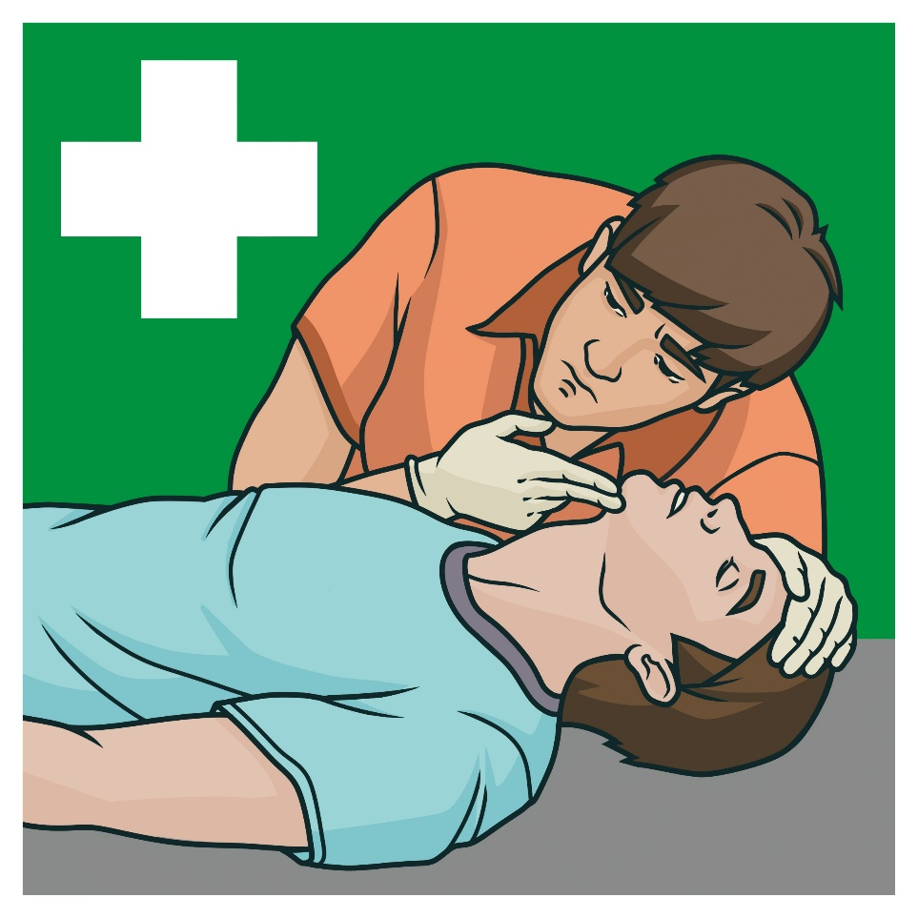

В учебном пособии на основании отечественных и зарубежных исследований изложены современные рекомендации по оказанию первой помощи пострадавшим при несчастных случаях, травмах, ранениях, поражениях, отравлениях, других состояниях и заболеваниях, угрожающих жизни и здоровью пострадавших.
Учебное пособие разработано в соответствии действующей нормативной правовой базой и соответствует требованиям Федерального закона от 21 ноября 2011 г. № 323-ФЗ «Об основах охраны здоровья граждан в Российской Федерации» (с изменениями и дополнениями, вступившими в силу 1 сентября 2024 г.) и приказа Министерства здравоохранения Российской Федерации от 3 мая 2024 № 220н «Об утверждении Порядка оказания первой помощи», а также приказов Министерства здравоохранения Российской Федерации об утверждении Требований к комплектации укладок, наборов, комплектов и аптечек для оказания первой помощи с применением медицинских изделий и (или) лекарственных препаратов.
Учебное пособие предназначено как для использования в качестве основного источника литературы в ходе прохождения учебного курса, предмета, дисциплины по оказанию первой помощи, так и для самостоятельного изучения и повторения теоретических основ оказания первой помощи. Для лиц с нарушениями слуха все видео мероприятий оказания первой помощи доступны для просмотра в приложении к учебному пособию.
Сокращения, используемые в учебном пособии

АНД | Автоматический наружный дефибриллятор
ДТП | Дорожно-транспортное происшествие
МВД России | Министерство внутренних дел Российской Федерации
Минздрав России | Министерство здравоохранения Российской Федерации
МЧС России | Министерство Российской Федерации по делам гражданской обороны, чрезвычайным ситуациям и ликвидации последствий стихийных бедствий
ОАО «РЖД» | Открытое акционерное общество «Российские железные дороги»
Порядок | Порядок оказания первой помощи, утвержденный приказом Минздрава России от 3 мая 2024 г. № 220н

Оглавление
Тема 1. Организационно-правовые аспекты оказания первой помощи 7
Организация оказания первой помощи в Российской Федерации 7
Нормативно-правовая база, определяющая права, обязанности и ответственность при оказании первой помощи 8
Современные аптечки, укладки, комплекты и наборы средств и устройств, использующиеся для оказания первой помощи. Основные компоненты, их назначение 12
Порядок оказания первой помощи 14
Перечень состояний, при которых оказывается первая помощь 16
Перечень мероприятий по оказанию первой помощи и последовательность их выполнения 17
Обеспечение безопасных условий для оказания первой помощи 22
Простейшие меры профилактики инфекционных заболеваний при оказании первой помощи 22
Способы извлечения пострадавших из труднодоступных мест и их перемещения в безопасное место 23
Приоритетность оказания первой помощи 34
Основные правила вызова скорой медицинской помощи, других специальных служб, сотрудники которых обязаны оказывать первую помощь 34
Тема 2. Оказание первой помощи при наружных кровотечениях 37
Кровотечение, признаки кровопотери 37
Признаки наружного кровотечения. Обзорный осмотр пострадавшего 38
Способы временной остановки наружного кровотечения 39
Прямое давление на рану 40
Наложение давящей повязки. Особенности наложения давящей повязки при наличии инородного тела в ране 40
Наложение кровоостанавливающего жгута 42
Последовательность выполнения мероприятий по остановке кровотечения 46
Остановка кровотечения при ранении головы 47
Остановка наружного кровотечения при ранении шеи 48
Остановка кровотечения при ранении груди и спины 49
Остановка кровотечения при ранениях живота и таза 49
Остановка кровотечения при ранениях конечностей 50
Остановка кровотечения при ранении смежных зон 51
Тема 3. Оказание первой помощи при отсутствии сознания, остановке дыхания и кровообращения 53
Причины нарушения дыхания и кровообращения 53
Признаки жизни и правила их определения 53
Последовательность и техника проведения сердечно-легочной реанимации 54
Прекращение сердечно-легочной реанимации 60
Ошибки и осложнения, возникающие при выполнении реанимационных мероприятий 60
Особенности сердечно-легочной реанимации у детей 61
Особенности сердечно-легочной реанимации у пострадавших при утоплении 63
Использование автоматического наружного дефибриллятора (при его наличии) 63
Поддержание проходимости дыхательных путей 66
Нарушение проходимости верхних дыхательных путей, вызванное инородным телом. Особенности оказания первой помощи тучному пострадавшему, беременной женщине, ребенку 69
Первая помощь при иных угрожающих жизни и здоровью нарушениях дыхания 76
Тема 4. Оказание первой помощи при травмах, ранениях и поражениях, прочих состояниях 78
Цель, последовательность и техника подробного осмотра и опроса пострадавшего 78
Основные состояния, с которыми может столкнуться участник оказания первой помощи 81
Травмы головы 81
Травмы шеи 83
Травмы груди. Особенности наложения повязок при травме груди, наложение окклюзионной (герметизирующей) повязки 85
Травмы живота и таза. Особенности наложения повязок на рану при выпадении органов брюшной полости, при наличии инородного тела в ране 88
Травмы конечностей 89
Травмы позвоночника 91
Поражения, вызванные термическими факторами 92
Поверхностные и глубокие термические ожоги 93
Ожог верхних дыхательных путей 94
Перегревание 94
Отморожение 95
Переохлаждение 96
Поражения, вызванные химическими факторами 97
Воздействие излучения 99
Отравления 99
Укусы и ужаливания ядовитых животных 101
Судорожный приступ с потерей сознания 102
Помощь пострадавшему в принятии лекарственных препаратов 102
Придание и поддержание оптимального положения тела пострадавшего 103
Контроль состояния пострадавшего 105
Психологическая поддержка пострадавшего 105
Транспортировка пострадавшего 115
Передача пострадавшего выездной бригаде скорой медицинской помощи, медицинской организации, специальным службам 115
Приложение. Видео мероприятий оказания первой помощи для просмотра лицами с нарушениями слуха 118

Тема 1. Организационно-правовые аспекты оказания первой помощи

Организация оказания первой помощи в Российской Федерации

На сегодняшний день система оказания первой помощи в Российской Федерации состоит из пяти основных компонентов:
1. Организация и нормативно-правовое обеспечение (федеральные законы и прочие нормативные акты; документы, определяющие обязанности и права участников оказания первой помощи, их оснащение, объем первой помощи и т.д.).
2. Обучение участников оказания первой помощи правилам и навыкам ее оказания.
3. Оснащение участников оказания первой помощи средствами для ее оказания (аптечками и укладками).
4. Мотивирование на обучение и оказание первой помощи.
5. Учет и анализ эффективности оказания первой помощи.
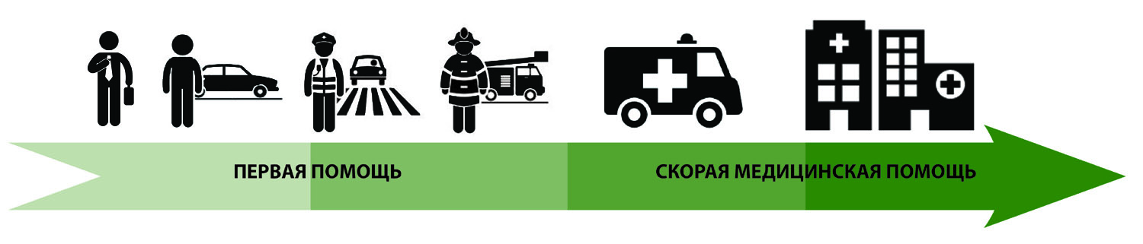
Рис. 1

Участники оказания первой помощи (рис. 1) могут иметь различную подготовку к ее оказанию и оснащение. Также они могут быть обязанными оказывать первую помощь либо иметь право ее оказывать.
В случае какого-либо происшествия, как правило, оказать первую помощь могут очевидцы – обычные люди, имеющие право ее оказывать. В большинстве случаев они имеют минимальную подготовку и не обладают необходимым оснащением. Тем не менее, очевидцы происшествия могут выполнить простые действия, например, оценить безопасность для пострадавшего, вызвать скорую медицинскую помощь, уложить пострадавшего в устойчивое боковое положение и пр., тем самым устранив непосредственную опасность для жизни пострадавшего.
Далее к ним могут присоединиться водители транспортных средств или работники организаций и предприятий, изучавшие приемы оказания первой помощи во время соответствующей подготовки. У них имеется аптечка для оказания первой помощи с применением медицинских изделий пострадавшим в дорожно-транспортных происшествиях (автомобильная) или аптечка для оказания работниками первой помощи пострадавшим с применением медицинских изделий, которые можно использовать для более эффективного оказания первой помощи.
Сотрудники полиции, пожарные, спасатели и ряд других категорий обязаны оказывать первую помощь и имеют соответствующее оснащение. При прибытии на место происшествия они должны приступить к оказанию первой помощи, сменив других участников оказания первой помощи.
В большинстве случаев первая помощь должна заканчиваться передачей пострадавшего прибывшей бригаде скорой медицинской помощи, которая, продолжая оказание помощи в пути, доставляет пострадавшего в лечебное учреждение.
Таким образом, оказание первой помощи, как правило, занимает небольшой промежуток времени (иногда всего несколько минут) до прибытия на место происшествия более квалифицированного сотрудника. Но без оказания первой помощи в этот короткий промежуток времени пострадавший может потерять шанс выжить в экстренной ситуации, либо у него разовьются тяжелые нарушения в организме, которые негативно повлияют на процесс дальнейшего лечения.

Нормативно-правовая база, определяющая права, обязанности и ответственность при оказании первой помощи

Федеральный закон от 21 ноября 2011 г. № 323-ФЗ «Об основах охраны здоровья граждан в Российской Федерации» (далее – Федеральный закон № 323-ФЗ) определяет первую помощь как комплекс мероприятий, направленных на сохранение и поддержание жизни и здоровья пострадавших и проводимых при угрожающих жизни и здоровью пострадавших состояниях и заболеваниях (несчастных случаях, травмах, ранениях, поражениях, отравлениях и др.) до оказания медицинской помощи.
1. Ст. 31 Федерального закона № 323-ФЗ устанавливает 3 категории участников оказания первой помощи:
- 1 категория – это лица, обязанные оказывать первую помощь в соответствии с федеральными законами или иными нормативными правовыми актами.
К ним относятся, во-первых, лица, которые в силу должностных обязанностей первыми оказываются на месте происшествия с пострадавшими: сотрудники органов внутренних дел Российской Федерации; сотрудники, военнослужащие и работники всех видов пожарной охраны; спасатели аварийно-спасательных служб и аварийно-спасательных формирований; военнослужащие Вооруженных сил Российской Федерации; военнослужащие (сотрудники) войск национальной гвардии; работники ведомственной охраны, частные охранники, должностные лица таможенных органов; военнослужащие органов федеральной службы безопасности, судебные приставы, внештатные сотрудники полиции и народные дружинники, инструкторы-проводники и другие лица.
Обязанность по оказанию первой помощи для вышеуказанных лиц сформулирована по-разному. Так, сотрудников полиции закон обязывает оказывать первую помощь при любых обстоятельствах, требующих ее оказания, и не только в служебное время, но и во время отдыха.
Для всех иных должностных лиц закон устанавливает обязанность оказывать первую помощь только в рабочее (служебное) время и только в определенных обстоятельствах. Например, для военнослужащих (сотрудников) войск национальной гвардии такая обязанность установлена только в служебное время и только в отношении граждан, получивших телесные повреждения в результате применения физической силы, специальных средств, оружия, боевой и специальной техники.
Для простых граждан обязанность по оказанию первой помощи может возникать в следующих случаях. Во-первых, такая обязанность у граждан, имеющих соответствующую подготовку, возникает на территориях, где введены режим повышенной готовности или чрезвычайная ситуация.
Во-вторых, если гражданин является водителем, причастным к ДТП, в котором погибли или ранены люди (п. 2.6 Правил дорожного движения Российской Федерации), он обязан «принять меры для оказания первой помощи». В том случае, если водитель не причастен к ДТП, но стал его свидетелем, согласно ч. 4 ст. 31 Федерального закона № 323-ФЗ, водитель не обязан оказывать первую помощь, но вправе это сделать в добровольном порядке.
Обязанности по оказанию первой помощи устанавливаются не только для физических, но и для юридических лиц.
В частности, для всех юридических лиц, являющихся работодателями, ст. 228 Трудового кодекса Российской Федерации предусмотрена обязанность при несчастном случае на производстве «немедленно организовать первую помощь пострадавшему и при необходимости доставку его в медицинскую организацию».
Для организаций, осуществляющих образовательную деятельность, в дополнение к вышеуказанным нормам Трудового кодекса Российской Федерации установлена обязанность обеспечивать организацию оказания первой помощи не только работникам, но и обучающимся в период их пребывания в этой организации.
Для исполнения данной обязанности работодатель обязан в установленном порядке организовать обучение по оказанию первой помощи работников и установить локальными нормативными актами порядок оказания первой помощи в своей организации.
- 2 категория – сами пострадавшие (самопомощь) или находящиеся вблизи лица (взаимопомощь) в случаях, предусмотренных федеральными законами.
- 3 категория – иные лица, при наличии соответствующей подготовки и (или) навыков, в добровольном порядке.
Согласно ч. 4 ст. 31 Федерального закона № 323-ФЗ каждый гражданин имеет право оказывать первую помощь при наличии соответствующей подготовки и (или) навыков.
2. Для лиц, обязанных оказывать первую помощь (организовать ее оказание), в случае бездействия предусмотрена юридическая ответственность вплоть до уголовной.
Для очевидцев происшествия, оказывающих первую помощь в добровольном порядке, никакая ответственность за неоказание первой помощи применяться не может.
Это положение распространяется и на случаи оказания первой помощи медицинскими работниками во внерабочее время, так как соответствующая правовая обязанность для них не установлена нормативными правовыми актами. Тем не менее, оказание первой помощи является моральным долгом медицинского работника: ст. 5 Кодекса профессиональной этики врача Российской Федерации (принят Первым национальным съездом врачей Российской Федерации 5 октября 2012 г.), устанавливает, что «врач любой специальности, оказавшийся рядом с человеком вне лечебного учреждения, находящимся в угрожающем жизни состоянии, должен оказать ему возможную помощь или быть уверенным в том, что он ее получит».
Особые нормы установлены в отношении водителей, причастных к ДТП. Принятие мер к оказанию первой помощи относится к обязанностям водителя в связи с ДТП, участником которого он является, за невыполнение которых водителю грозит привлечение к административной ответственности и наказание в виде административного штрафа (ч. 1 ст. 12.27 Кодекса Российской Федерации об административных правонарушениях). В том случае, если водитель заведомо оставил пострадавшего, находящегося в беспомощном состоянии, без возможности получения помощи, он может быть привлечен к уголовной ответственности (ст. 125 «Оставление в опасности» Уголовного кодекса Российской Федерации).
3. В связи с тем, что жизнь человека провозглашается высшей ценностью, сама попытка защитить эту ценность ставится выше возможной ошибки в ходе оказания первой помощи, так как дает пострадавшему человеку шанс на выживание. Уголовное и административное законодательство не признают правонарушением причинение вреда охраняемым законом интересам в состоянии крайней необходимости, то есть для устранения опасности, непосредственно угрожающей личности или правам данного лица, если эта опасность не могла быть устранена иными средствами (ст. 39 «Крайняя необходимость» Уголовного кодекса Российской Федерации; ст. 2.7 «Крайняя необходимость» Кодекса Российской Федерации об административных правонарушениях). Аналогичная норма имеется и в ст. 1067 «Причинение вреда в состоянии крайней необходимости» Гражданского кодекса Российской Федерации. Трактовка этой статьи не исключает возможности возмещения причиненного вреда, однако «…учитывая обстоятельства, при которых был причинен такой вред, суд может возложить обязанность его возмещения на третье лицо, в интересах которого действовал причинивший вред, либо освободить от возмещения вреда полностью или частично как это третье лицо, так и причинившего вред». В настоящее время в Российской Федерации отсутствуют судебные прецеденты привлечения к юридической ответственности за неумышленное причинение вреда в ходе оказания первой помощи.
4. В случае решения в суде вопроса о привлечении лица к ответственности за причинение вреда жизни или здоровью, оказание первой помощи пострадавшему учитывается как обстоятельство, смягчающее наказание (п.п. 5, 6 ч. 1 ст. 4.2 Кодекса Российской Федерации об административных правонарушениях; п. «к» ч. 1 ст. 61 Уголовного кодекса Российской Федерации). Например, за причинение легкого или средней тяжести вреда здоровью в результате ДТП в соответствии со ст. 12.24 Кодекса Российской Федерации об административных правонарушениях предусмотрено альтернативное наказание. На усмотрение суда причинителю вреда может быть назначено наказание в виде штрафа или в виде лишения права управления транспортным средством. Факт оказания первой помощи пострадавшему может способствовать назначению более мягкого наказания, то есть штрафа. Кроме того, оказание первой помощи может снизить медицинские последствия травмы, соответственно пострадавшему будет квалифицирован вред меньшей тяжести.

Современные аптечки, укладки, комплекты и наборы средств и устройств, использующиеся для оказания первой помощи. Основные компоненты, их назначение

К наиболее распространенным в Российской Федерации наборам средств и устройств, использующихся для оказания первой помощи, относятся «Аптечка для оказания первой помощи с применением медицинских изделий пострадавшим в дорожно-транспортных происшествиях (автомобильная)» и «Аптечка для оказания работниками первой помощи пострадавшим с применением медицинских изделий».
Новый состав «Аптечки для оказания первой помощи с применением медицинских изделий пострадавшим в дорожно-транспортных происшествиях (автомобильной)» утвержден приказом Минздрава России от 24 мая 2024 г. № 260н (ссылка 1).
Состав аптечки рассчитан на оказание первой помощи при травмах и угрожающих жизни состояниях и является обязательным (замена компонентов аптечки не допускается). При этом водитель может по своему усмотрению дополнительно хранить в аптечке лекарственные средства и медицинские изделия для личного пользования, принимаемые им самостоятельно или рекомендованные лечащим врачом и находящиеся в свободной продаже в аптеках.
Требования к комплектации «Аптечки для оказания работниками первой помощи пострадавшим с применением медицинских изделий» утверждены приказом Минздрава России от 24 мая 2024 № 262н. (ссылка 2). В аптечке находятся все необходимые средства, с помощью которых можно оказать первую помощь в организациях, на предприятиях и т.д.
Для организаций, осуществляющих образовательную деятельность, приказом Министерства здравоохранения Российской Федерации от 24 мая 2024 г. № 261н впервые были утверждены требования к комплектации «Аптечки для оказания первой помощи с применением медицинских изделий в организациях, осуществляющих образовательную деятельность» (ссылка 3). QR коды поменять 2 и 3

 |  | 
Ссылка 1 | Ссылка 2 | Ссылка 3

В состав указанных аптечек входят следующие компоненты:
- жгут кровоостанавливающий (предназначен для остановки сильного артериального кровотечения);
- бинты марлевые медицинские или бинты фиксирующие эластичные разных размеров (предназначены для наложения различных повязок и фиксации травмированных конечностей);
- салфетки медицинские стерильные (используются для закрытия ран при наложении повязок);
- лейкопластырь бактерицидный (применяется для закрытия мелких ран, ссадин, царапин);
- лейкопластырь рулонный (предназначен для фиксации повязок);
- устройство для проведения искусственного дыхания «Рот-Устройство-Рот» (используется при проведении сердечно-легочной реанимации для снижения риска заражения как лица, оказывающего первую помощь, так и пострадавшего, позволяет уменьшить брезгливость);
- ножницы для разрезания перевязочного материала и ткани (применяются для вскрытия упаковок и разрезания перевязочного материала, при необходимости могут использоваться для разрезания одежды пострадавшего для облегчения доступа к поврежденным участкам тела);
- перчатки медицинские (применяются для защиты участника оказания первой помощи от контакта с кровью и другими биологическими жидкостями пострадавшего для снижения риска заражения);
- маска медицинская нестерильная одноразовая (применяется для снижения риска инфицирования человека, оказывающего первую помощь);
- покрывало спасательное изотермическое (используется для укутывания пострадавшего с тяжелой травмой или переохлаждением серебристой стороной к телу с целью сохранения тепла и согревания пострадавшего).
Пополнять аптечку первой помощи необходимо по мере израсходования ее компонентов и/или истечения их срока годности.
В Российской Федерации утверждено еще несколько составов аптечек, укладок, наборов и комплектов, которые могут использоваться особыми группами участников оказания первой помощи (инструкторами-проводниками, сотрудниками МЧС России, МВД России, ОАО «РЖД», авиакомпаний, должностными лицами таможенных органов и др.) при выполнении ими профессиональных обязанностей. Их составы и требования к размещению, хранению и использованию можно посмотреть, перейдя по ссылке 4.

Ссылка 4

Порядок оказания первой помощи

С 1 сентября 2024 г. вступил в силу Порядок оказания первой помощи, утвержденный приказом Минздрава России от 3 мая 2024 г. № 220н.
Порядок принят во исполнение ч. 2 ст. 31 Федерального закона № 323-ФЗ в новой редакции от 14 апреля 2023 г. № 135-ФЗ и заменяет действовавший 12 лет приказ Минздравсоцразвития России от 4 мая 2012 г. № 477н «Об утверждении перечня состояний, при которых оказывается первая помощь, и перечня мероприятий по оказанию первой помощи».
Порядок оказания первой помощи включает в себя:
- общие организационные положения (Порядок оказания первой помощи);
- перечень из 9 состояний, при которых оказывается первая помощь (Приложение № 1 к Порядку);
- перечень из 9 мероприятий по оказанию первой помощи и последовательность их проведения (Приложение № 2 к Порядку).
Наиболее важные изменения:
- разрешено применение автоматических наружных дефибрилляторов (АНД);
- регламентирован вопрос получения согласия на оказание первой помощи: по аналогии с новой нормой о получении согласия на оказание скорой медицинской помощи (п. 1.1 ч. 9 ст. 20 Федерального закона № 323-ФЗ) Порядок устанавливает, что оказание первой помощи допускается, если отсутствует выраженный до начала оказания первой помощи отказ гражданина или его законного представителя от оказания первой помощи;
- в перечень состояний, при которых оказывается первая помощь, включен пункт «острые психологические реакции на стресс»;
- перечень мероприятий по оказанию первой помощи включает в себя последовательность их проведения, что позволяет более четко понимать, что и как делать на месте происшествия;
- в перечни состояний и мероприятий по оказанию первой помощи заложено оказание первой помощи при судорожном приступе, сопровождающемся потерей сознания, а также при укусах или ужаливаниях ядовитых животных;
- в число мероприятий по оказанию первой помощи добавлено «оказание помощи пострадавшему в принятии лекарственных препаратов для медицинского применения, назначенных врачом»;
- перечень мероприятий по оказанию первой помощи более не предусматривает оценку наличия или отсутствия кровообращения путем проверки пульса, а также специфические способы остановки кровотечения, которым сложно обучать широкие слои граждан (пальцевое прижатие артерии и максимальное сгибание конечности в суставе).
Общие положения Порядка оказания первой помощи:
1. Первая помощь оказывается пострадавшим при несчастных случаях, травмах, ранениях, поражениях, отравлениях, других состояниях и заболеваниях, угрожающих жизни и здоровью пострадавших до оказания медицинской помощи. Перечень состояний, при которых оказывается первая помощь, приведен в приложении № 1 к настоящему Порядку.
2. Первая помощь оказывается в соответствии с настоящим Порядком, если иное не предусмотрено федеральными законами или иными порядками оказания первой помощи, утверждаемыми Министерством здравоохранения Российской Федерации.
3. Первая помощь может оказываться непосредственно на месте происшествия, в безопасном месте после перемещения пострадавшего с места происшествия, а также во время транспортировки пострадавшего в медицинскую организацию.
4. Первая помощь оказывается при условии отсутствия угрожающих жизни и здоровью оказывающего ее лица факторов.
5. Оказание первой помощи допускается, если отсутствует выраженный до начала оказания первой помощи отказ гражданина или его законного представителя от оказания первой помощи.
6. Первая помощь оказывается в соответствии с перечнем мероприятий по оказанию первой помощи и последовательностью их проведения, предусмотренными приложением № 2 к настоящему Порядку (далее – Перечень).
7. Мероприятия по оказанию первой помощи, предусмотренные Перечнем, могут проводиться в полном объеме либо в виде отдельных мероприятий.
8. Первоочередность оказания первой помощи двум и более пострадавшим определяется исходя из тяжести их состояния, при этом приоритет должен отдаваться детям (несовершеннолетним).
9. При оказании первой помощи используются укладки, наборы, комплекты и аптечки для оказания первой помощи с применением медицинских изделий и (или) лекарственных препаратов, требования к комплектации которых утверждаются Министерством здравоохранения Российской Федерации.
10.При оказании первой помощи могут использоваться подручные средства.

Перечень состояний, при которых оказывается первая помощь

В соответствии с приказом Минздрава России от 3 мая 2024 г. № 220н «Об утверждении Порядка оказания первой помощи» первая помощь оказывается при следующих состояниях:
1. Отсутствие сознания.
2. Остановка дыхания и (или) остановка кровообращения.
3. Нарушение проходимости дыхательных путей инородным телом и иные угрожающие жизни и здоровью нарушения дыхания.
4. Наружные кровотечения.
5. Травмы, ранения и поражения, вызванные механическими, химическими, электрическими, термическими поражающими факторами, воздействием излучения.
6. Отравления.
7. Укусы или ужаливания ядовитых животных.
8. Судорожный приступ, сопровождающийся потерей сознания.
9. Острые психологические реакции на стресс.

Перечень мероприятий по оказанию первой помощи и последовательность их выполнения

1. Проведение оценки обстановки и обеспечение безопасных условий для оказания первой помощи:
определение факторов, представляющих непосредственную угрозу для собственной жизни и здоровья, жизни и здоровья пострадавшего (пострадавших) и окружающих лиц;
устранение факторов, представляющих непосредственную угрозу для жизни и здоровья пострадавшего (пострадавших), а также участников оказания первой помощи и окружающих лиц, в том числе предотвращение дополнительного травмирования пострадавшего (пострадавших);
обеспечение собственной безопасности, в том числе с использованием средств индивидуальной защиты (перчатки медицинские, маска медицинская);
оценка количества пострадавших;
устное информирование пострадавшего и окружающих лиц о готовности оказывать первую помощь, а также о начале проведения мероприятий по оказанию первой помощи;
устранение воздействия повреждающих факторов на пострадавшего;
извлечение пострадавшего из транспортного средства или других труднодоступных мест;
обеспечение проходимости дыхательных путей при их закупорке инородным телом;
перемещение пострадавшего в безопасное место.
2. Проведение обзорного осмотра пострадавшего (пострадавших) для выявления продолжающегося наружного кровотечения. При необходимости осуществление мероприятий по временной остановке наружного кровотечения одним или несколькими способами:
прямым давлением на рану;
если прямое давление на рану невозможно, опасно или неэффективно (инородное тело в ране, открытый перелом с выступающими в рану костными отломками), наложение давящей повязки (в том числе с фиксацией инородного тела) и (или) кровоостанавливающего жгута;
если кровотечение остановлено прямым давлением на рану – наложение давящей повязки;
при обширном повреждении конечности, отрыве конечности, если кровотечение не останавливается при прямом давлении на рану и (или) давящая повязка неэффективна, – наложение кровоостанавливающего жгута.
3. Определение наличия признаков жизни у пострадавшего:
определение наличия сознания;
при наличии сознания – проведение подробного осмотра и опроса пострадавшего в соответствии с пунктом 5 настоящего Перечня;
при отсутствии сознания – восстановление проходимости дыхательных путей посредством запрокидывания головы с подъемом подбородка;
определение наличия дыхания с помощью слуха, зрения и осязания.
4. Проведение сердечно-легочной реанимации и поддержание проходимости дыхательных путей:
4.1. При отсутствии у пострадавшего признаков жизни (дыхания, кровообращения):
призыв окружающих лиц (при их наличии) для содействия оказанию первой помощи, вызов скорой медицинской помощи;
проведение сердечно-легочной реанимации на твердой ровной поверхности;
использование автоматического наружного дефибриллятора (при наличии);
при появлении у пострадавшего признаков жизни – выполнение мероприятий по поддержанию проходимости дыхательных путей в соответствии с подпунктом 4.2 пункта 4 настоящего Перечня;
4.2. При наличии у пострадавшего признаков жизни (дыхания, кровообращения) и отсутствии сознания:
выполнение мероприятий по поддержанию проходимости дыхательных путей посредством придания пострадавшему устойчивого бокового положения;
в случае невозможности придания устойчивого бокового положения в результате травмы или других причин – запрокидывание и удержание запрокинутой головы пострадавшего с подъемом подбородка;
вызов скорой медицинской помощи (если вызов скорой медицинской помощи не был осуществлен ранее).
5. Проведение подробного осмотра и опроса пострадавшего (при наличии сознания) для выявления признаков травм, ранений, отравлений, укусов или ужаливаний ядовитых животных, поражений, вызванных механическими, химическими, электрическими, термическими поражающими факторами:
опрос пострадавшего;
проведение осмотра головы;
проведение осмотра шеи;
проведение осмотра груди;
проведение осмотра спины;
проведение осмотра живота и таза;
проведение осмотра конечностей.
6. Выполнение мероприятий по оказанию первой помощи пострадавшему, в зависимости от характера травм, ранений, отравлений, укусов или ужаливаний ядовитых животных, поражений, вызванных механическими, химическими, электрическими, термическими поражающими факторами, воздействием излучения, и других состояний, угрожающих его жизни и здоровью:
6.1. При ранении грудной клетки – наложение окклюзионной (герметизирующей) повязки.
6.2. При отравлении через рот – промывание желудка путем приема воды и вызывания рвоты.
6.3. При травмах, воздействиях излучения, высоких температур, химических веществ, укусах или ужаливаниях ядовитых животных – охлаждение.
6.4. При эффектах воздействия низких температур – проведение термоизоляции и согревания.
6.5. При травмах различных областей тела – наложение повязок.
6.6. При травмах различных частей тела – проведение иммобилизации (обездвиживания) с использованием медицинских изделий или подручных средств; аутоиммобилизация или обездвиживание руками травмированных частей тела для обезболивания и предотвращения осложнений.
6.7. При судорожном приступе, сопровождающемся потерей сознания, – не препятствуя судорожным движениям, предотвращение дополнительного травмирования головы; после окончания судорожного приступа – поддерживание проходимости дыхательных путей, в том числе посредством придания пострадавшему устойчивого бокового положения.
7. Оказание помощи пострадавшему в принятии лекарственных препаратов для медицинского применения, назначенных ему ранее лечащим врачом.
8. Придание и поддержание оптимального положения тела пострадавшего.
9. Вызов скорой медицинской помощи (если вызов скорой медицинской помощи не был осуществлен ранее); осуществление контроля состояния пострадавшего (наличия сознания, дыхания, кровообращения и отсутствия наружного кровотечения); оказание пострадавшему психологической поддержки; перемещение, транспортировка пострадавшего; передача пострадавшего выездной бригаде скорой медицинской помощи, медицинской организации, специальным службам, сотрудники которых обязаны оказывать первую помощь в соответствии с федеральными законами или иными нормативными правовыми актами.
Общая последовательность действий на месте происшествия представляет собой Универсальный алгоритм оказания первой помощи, который может быть графически изображен в виде схемы (рис. 2).
В соответствии со ст. 17.1 Федерального закона от 31 мая 1996 г. № 61-ФЗ «Об обороне» Министерством обороны Российской Федерации разработаны и утверждены особый перечень состояний, при которых оказывается первая помощь военнослужащим Вооруженных Сил Российской Федерации, других войск, воинских формирований и органов в условиях военного времени, ведения военных (боевых) действий, выполнения боевых (учебно-боевых), служебно-боевых (оперативно-служебных) задач в области обороны, и правила ее оказания.

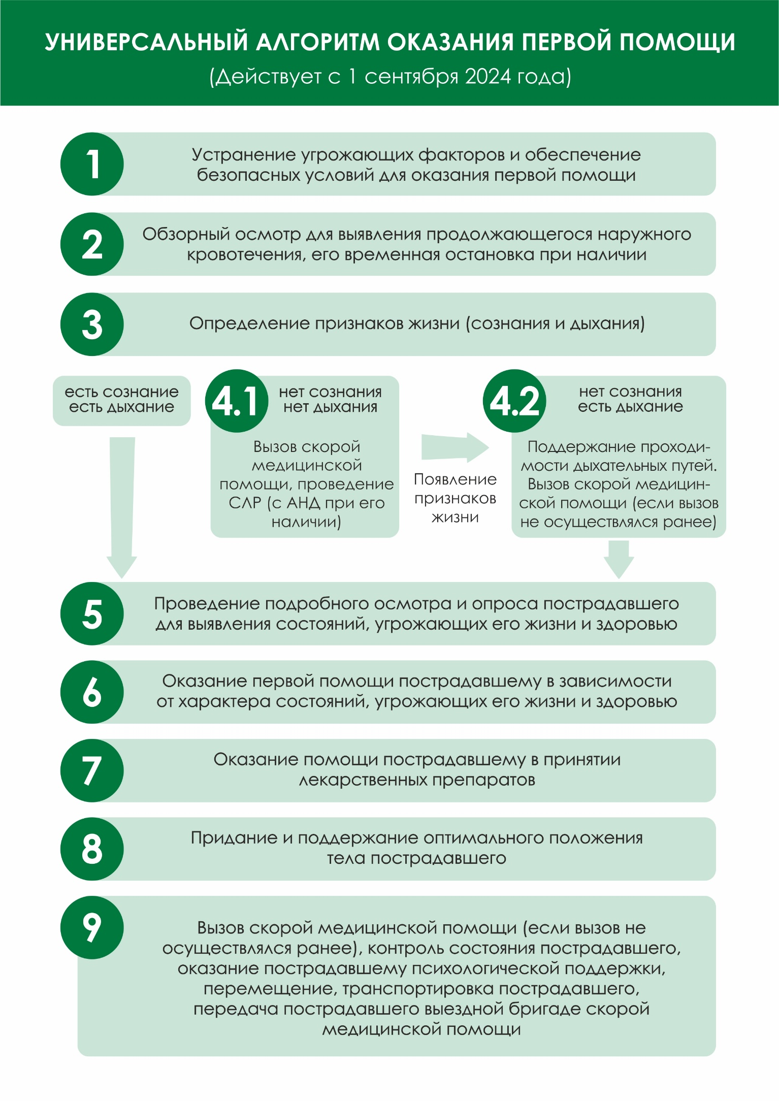
Рис. 2

Обеспечение безопасных условий для оказания первой помощи

Перед началом действий на месте происшествия следует обеспечить безопасные условия для оказания первой помощи. При этом необходимо помнить, что может угрожать участнику оказания первой помощи, пострадавшему и очевидцам происшествия:
- поражение электрическим током;
- интенсивное дорожное движение;
- возможное возгорание или взрыв;
- поражение токсическими веществами;
- агрессивно настроенные люди;
- высокая вероятность обрушения здания или каких-либо конструкций;
- животные и т.п.
Для снижения риска поражения необходимо, например, выключить электричество, перекрыть бытовой газ, установить знаки аварийной остановки, перегородить проезжую часть автомобилем, попытаться потушить пожар, сообщить собравшимся людям, что сейчас будет оказываться первая помощь и т.д. Не следует пытаться оказывать первую помощь в неблагоприятных условиях. В этом случае следует обратиться к соответствующим службам (например, к сотрудникам аварийно-спасательных служб, полиции и т.д.).
Также важно, оказывая первую помощь, обезопасить пострадавшего и прекратить действие повреждающих факторов на него. Для этого необходимо, например, погасить горящую на нем одежду, освободить от обломков конструкций, снять петлю при повешении и т.д. Без выполнения этих мероприятий помочь пострадавшему будет либо невозможно, либо помощь будет малоэффективна. Одним из примеров прекращения действия повреждающих факторов может быть извлечение инородного тела из верхних дыхательных путей, описанное в следующей главе.

Простейшие меры профилактики инфекционных заболеваний при оказании первой помощи

Для снижения риска заражения при оказании первой помощи следует использовать медицинские перчатки (для защиты рук) и защитные устройства для проведения искусственного дыхания «Рот-Устройство-Рот», находящиеся в аптечках первой помощи. В настоящее время в России производятся устройства для искусственного дыхания различных конструкций. С правилами их использования можно ознакомиться в инструкциях, прилагаемых производителем каждого конкретного устройства.
В состав аптечки для оказания первой помощи работниками входят медицинские маски, которые применяются для снижения риска инфицирования человека, оказывающего первую помощь. Указанные маски не используются для проведения искусственного дыхания.
В случае попадания крови и других биологических жидкостей на кожу следует немедленно смыть их проточной водой, тщательно вымыть руки. После проведения искусственного дыхания рекомендуется прополоскать рот.

Способы извлечения пострадавших из труднодоступных мест и их перемещения в безопасное место

Экстренное извлечение пострадавших из автомобиля или другого труднодоступного места выполняется, если пострадавший не может выбраться самостоятельно, и только при наличии угрозы для его жизни и здоровья и невозможности оказания первой помощи в тех условиях, в которых находится пострадавший. Во всех остальных случаях лучше дождаться приезда скорой медицинской помощи и других служб, участвующих в ликвидации последствий происшествия.
Перед извлечением пострадавшего из автомобиля необходимо активировать стояночный тормоз, выключить зажигание.
Извлечение пострадавшего осуществляется определенными способами.
Если пострадавший находится в сознании, его экстренное извлечение производится так: руки участника оказания первой помощи проводятся под подмышками пострадавшего, фиксируют его предплечье, после чего пострадавший извлекается наружу (рис. 3). Данный способ получил название «прием Раутека» (также употребляется «захват Раутека»).

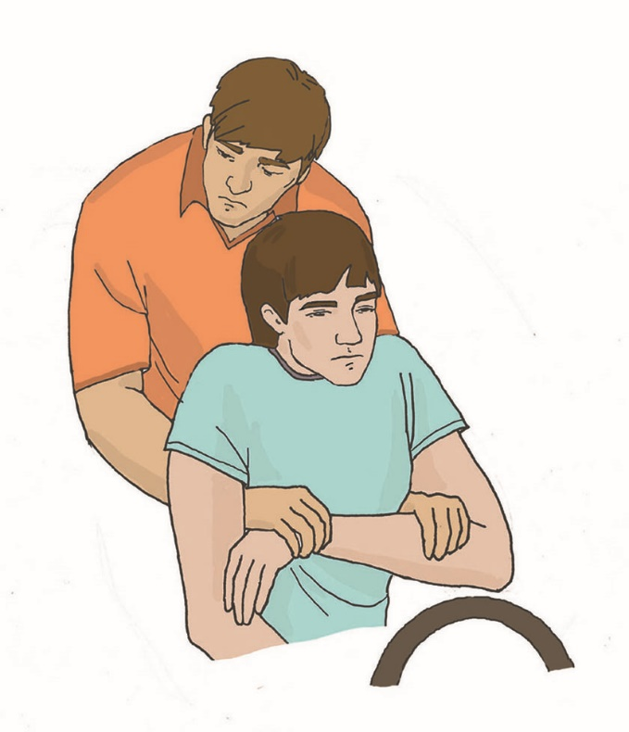
Рис. 3

При извлечении пострадавшего, находящегося без сознания или с подозрением на травму шейного отдела позвоночника, необходимо фиксировать ему голову и шею (рис. 4). При этом одна из рук участника оказания первой помощи фиксирует за нижнюю челюсть голову пострадавшего, а вторая держит его противоположное предплечье.
После извлечения следует переместить пострадавшего на безопасное расстояние.

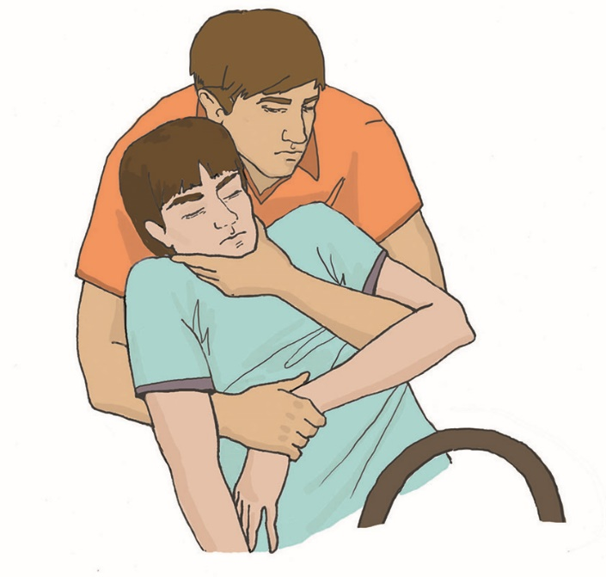
Рис. 4

По ссылке 5 можно посмотреть видео извлечения пострадавшего из автомобиля двумя вышеописанными способами.


Ссылка 5

Перемещать пострадавшего в безопасное место можно различными способами, зависящими от характера травм и состояния пострадавшего, количества участников перемещения и их физических возможностей.
1. Перемещение пострадавшего в одиночку с поддержкой (рис. 5). Используется для перемещения легко пострадавших лиц, находящихся в сознании.
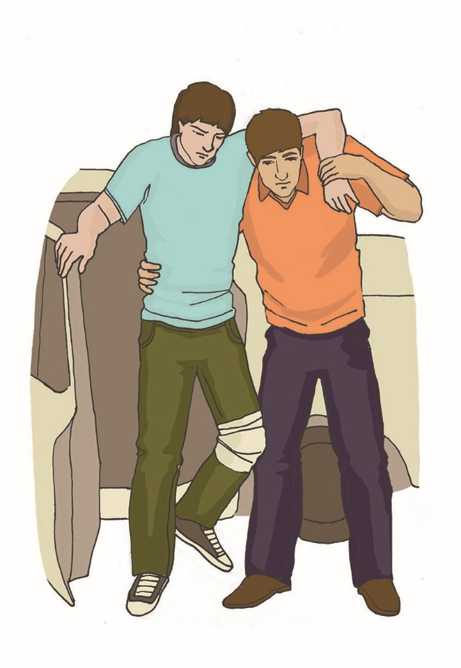
Рис. 5

2. Перемещение пострадавшего в одиночку волоком. Применяется для перемещения на близкое расстояние пострадавших, имеющих значительный вес. При использовании этого способа также используется прием (захват) Раутека. Захват Раутека является одним из самых безопасных приемов для эвакуации из опасной зоны. Для выполнения этого приема в отношении лежащего на земле или полу человека следует подойти к пострадавшему со стороны его головы и сесть на колени (рис. 6).

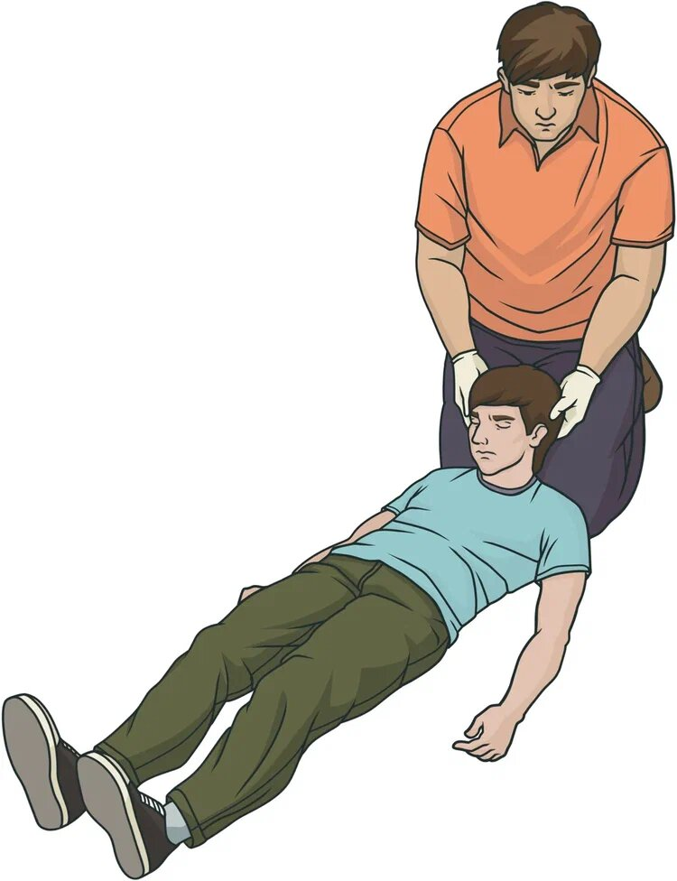
Рис. 6

Далее необходимо аккуратно завести ладони и предплечья под голову и шею пострадавшего, после чего, продвигаясь вперед на коленях, плавно приподнять голову и верхнюю часть туловища пострадавшего (рис. 7).
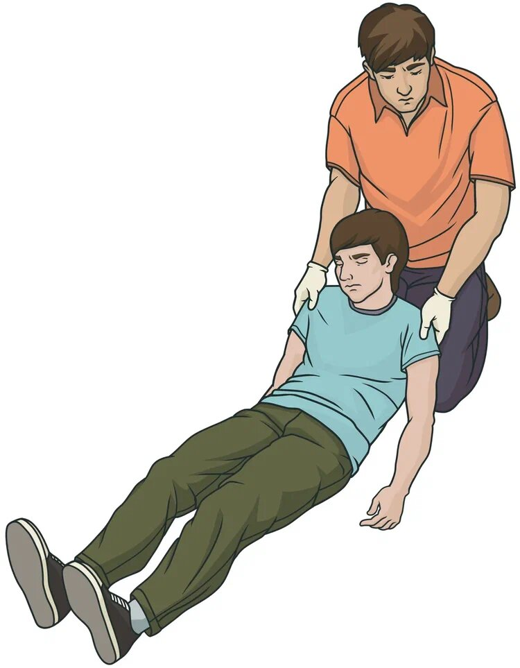

Рис. 7
Затем, продолжая движение на коленях вперед, надо поднять туловище пострадавшего вверх под прямым углом. После этого необходимо завести свои руки под мышки пострадавшего с двух сторон, взять одной из своих рук его руку (лучше не травмированную) за предплечье в районе запястья и согнуть ее в локте примерно под прямым углом. Второй рукой необходимо захватить то же предплечье в районе локтя, слегка прижимая его к верхней части живота (рис. 8). После этого можно перемещать пострадавшего, передвигаясь на коленях и подтягивая его за собой. Если человек, оказывающий первую помощь, обладает достаточной физической силой, он может встать и перемещать пострадавшего за собой, двигаясь спиной вперед. При этом важно не забывать о собственной безопасности и контролировать свое перемещение.
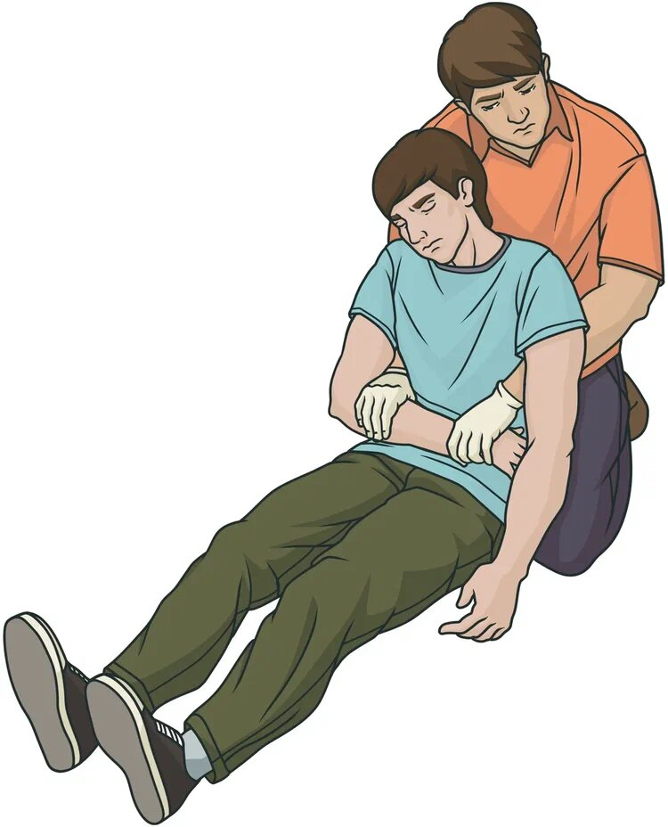
Рис. 8

Полностью подъем и перемещение пострадавшего таким способом вы можете увидеть, пройдя по ссылке 6.


Ссылка 6
3. Переноска пострадавшего в одиночку на спине (рис. 9). Может использоваться для переноски пострадавших, имеющих небольшой вес. Не применяется для переноски пострадавших, находящихся без сознания.
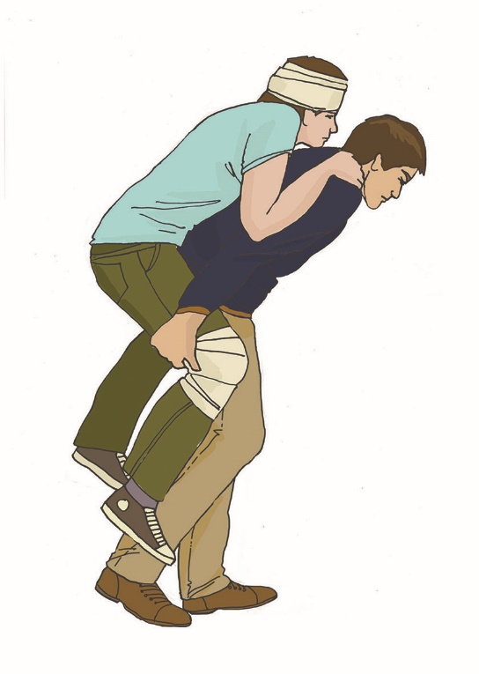
Рис. 9

4. Переноска пострадавшего на руках (рис. 10). Используется лицами, имеющими достаточную для применения этого способа физическую силу. Этим способом возможна переноска пострадавших, находящихся без сознания. Нежелательно переносить так пострадавших с подозрением на травму позвоночника.
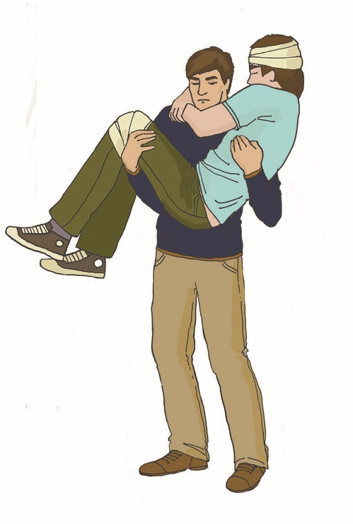
Рис. 10

5. Переноска пострадавшего в одиночку на плече (рис. 11). При переноске таким способом следует придерживать пострадавшего за руку. Этот способ не применяется при переноске пострадавших с травмами груди, живота и позвоночника.
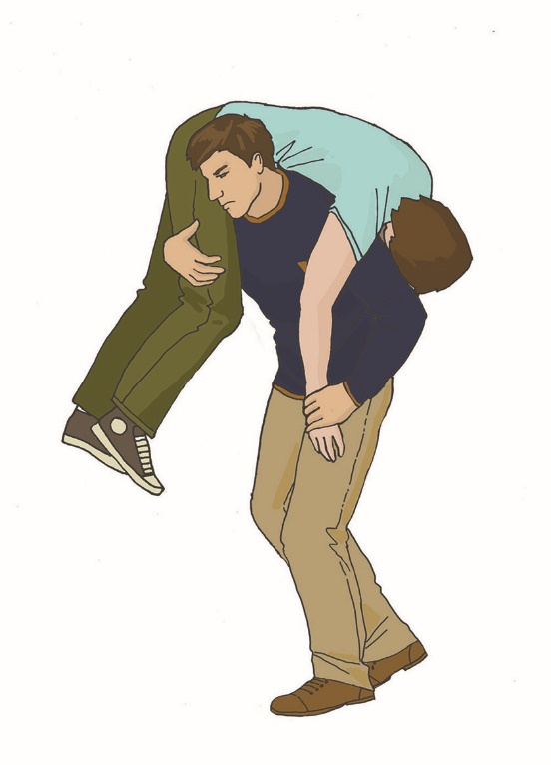
Рис. 11

6. Переноска пострадавшего вдвоем на замке из четырех рук (рис. 12). Руки берутся таким образом, чтобы обхватить запястье другой руки и руки помощника. Фиксация кистей должна быть достаточно прочной, чтобы удержать пострадавшего (рис. 13).
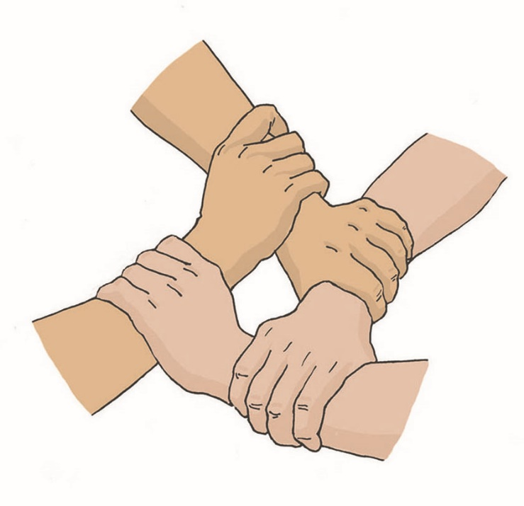
Рис. 12

После формирования замка пострадавший усаживается на него, после чего его поднимают и переносят. Пострадавший может придерживаться за плечи переносящих его людей.
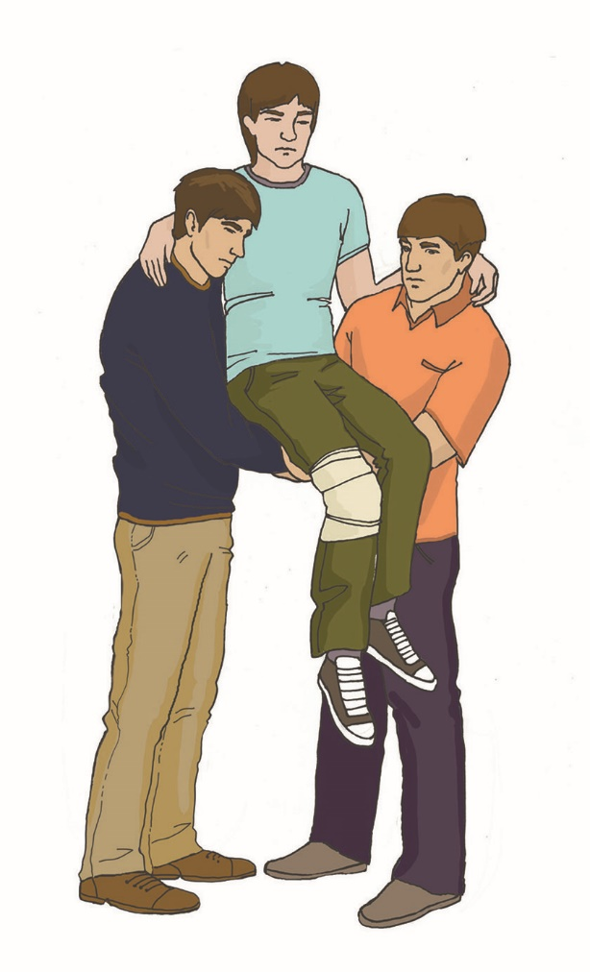
Рис. 13

7. Переноска пострадавшего вдвоем на замке из трех рук с поддержкой под спину. При использовании этого способа один из участников оказания первой помощи не берет руку в замок, а располагает ее на плече у другого (рис. 14). На эту руку пострадавший может опираться при переноске (рис. 15). Таким образом осуществляется переноска пострадавших, у которых есть риск потери сознания, или пострадавших, которые не могут удержаться на замке из четырех рук.
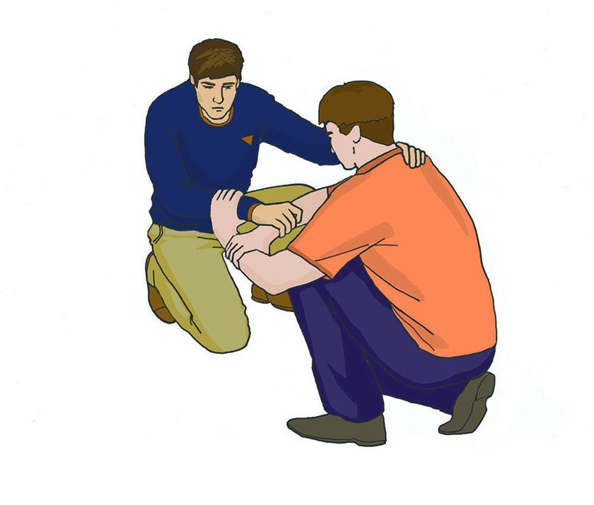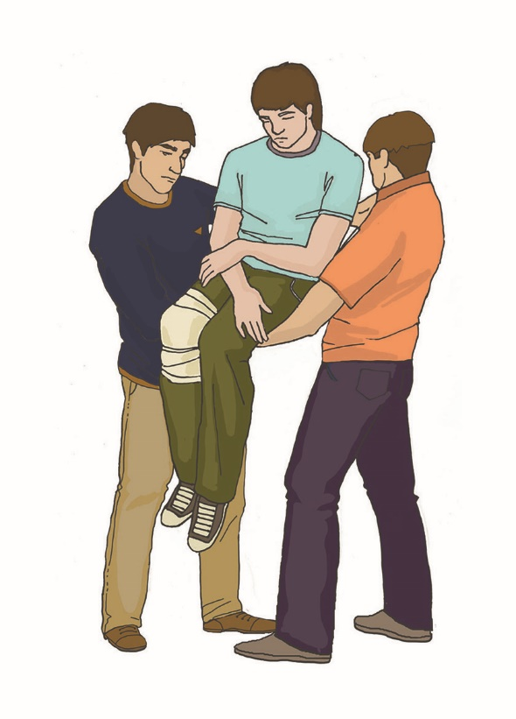
Рис. 14 Рис. 15

8. Переноска пострадавшего вдвоем за руки и ноги (рис. 16). При переноске этим способом один из участников оказания первой помощи держит пострадавшего за предплечье, используя прием Раутека.

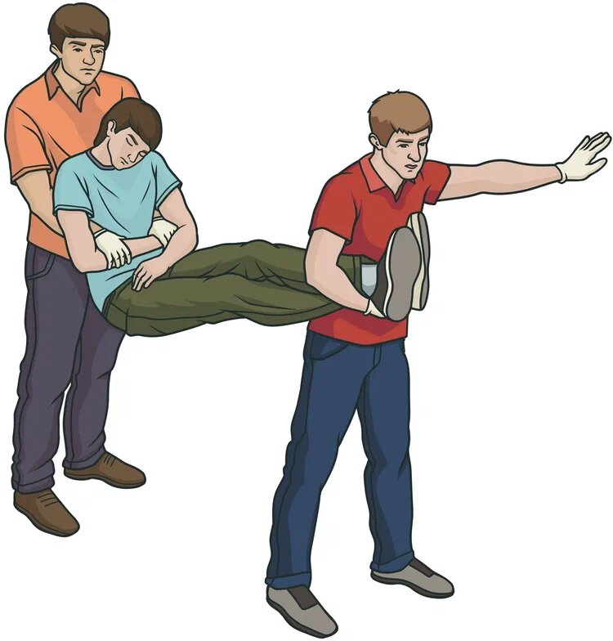

Рис. 16

Второй участник оказания первой помощи располагается лицом по ходу движения, спиной к первому. Затем одна нога пострадавшего перекрещивается в области голеностопного сустава (кладется на другую ногу сверху). После этого скрещенные ноги пострадавшего захватываются участником оказания первой помощи под мышку. Перемещение выполняется ногами пострадавшего вперед. Такой способ переноски показан в видео (ссылка 7).


Ссылка 7

9. Переноска пострадавшего с подозрением на травму позвоночника методом «нидерландский мост». Для использования этого метода необходимо несколько человек (от 5 до 11, в зависимости от роста и веса пострадавшего), которые под руководством одного из участников оказания первой помощи поднимают и переносят пострадавшего. Руководитель располагается возле головы пострадавшего, остальные участники оказания первой помощи размещаются вдоль тела пострадавшего справа и слева. После этого руководитель подводит свои руки под голову, шею и спину лежащего пострадавшего, располагая свои ладони под его лопатками (рис. 17). Далее он дает команду остальным участникам подвести свои руки ладонями вверх под спину, ягодицы, бедра и голени пострадавшего так, чтобы ладони поддерживали позвоночник и ноги пострадавшего на всем их протяжении. Верхние конечности пострадавшего можно сложить на его животе. Когда руки всех участников оказания первой помощи размещены правильным образом, руководитель дает команду синхронно встать на одно колено, потом на ноги, одновременно поднимая пострадавшего. После подъема можно перемещать пострадавшего ногами или головой вперед, в зависимости от рельефа местности (рис. 18). Опускание пострадавшего осуществляется в обратном порядке – сначала участники оказания первой помощи становятся на колено, потом укладывают пострадавшего на землю/носилки/щит.
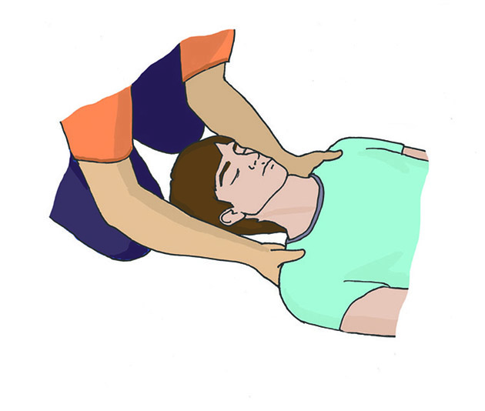
Рис. 17

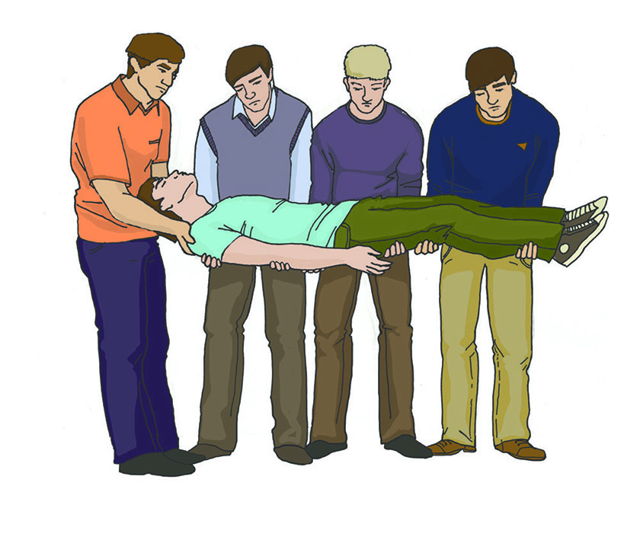
Рис. 18

Полностью процесс подъема, перемещения и опускания пострадавшего методом «нидерландский мост» представлен в видео по ссылке 8.

Ссылка 8

Приоритетность оказания первой помощи

В ходе происшествия могут пострадать сразу несколько человек, получив травмы и поражения различной тяжести. В результате этого может возникнуть необходимость оказывать первую помощь нескольким пострадавшим. Если участников оказания первой помощи недостаточно, то следует определить приоритетность оказания первой помощи, то есть по отношению к какому пострадавшему в первую очередь следует выполнить необходимые мероприятия. Это достаточно сложная задача, поэтому рекомендуется ориентироваться на следующие принципы:
- в первую очередь помощь оказывается несовершеннолетним детям;
- приоритетность оказания первой помощи взрослым пострадавшим определяется последовательностью проведения мероприятий первой помощи, входящей в Порядок оказания первой помощи;
- в некоторых случаях можно ориентироваться на возможность выполнения некоторых мероприятий в порядке самопомощи (например, рекомендовать одному из пострадавших осуществить прямое давление на рану при кровотечении), пока оказывается помощь другому пострадавшему;
- если на месте происшествия находится более опытный участник оказания первой помощи, он может взять на себя координацию действия других участников, направляя их к наиболее тяжелым пострадавшим.

Основные правила вызова скорой медицинской помощи, других специальных служб, сотрудники которых обязаны оказывать первую помощь

С 2013 года единым телефонным номером для вызова экстренных служб стал номер 112. По нему можно вызвать спасателей, полицейских и скорую медицинскую помощь (вызов также может осуществляться по телефонным номерам 101;102; 103 и другим региональным номерам). Согласно п.11. Порядка оказания скорой, в том числе скорой специализированной, медицинской помощи поводами для вызова скорой медицинской помощи в экстренной форме являются внезапные острые заболевания, состояния, обострения хронических заболеваний, представляющие угрозу жизни пациента, в том числе:
а) нарушения сознания;
б) нарушения дыхания;
в) нарушения системы кровообращения;
г) психические расстройства, сопровождающиеся действиями пациента, представляющими непосредственную опасность для него или других лиц;
д) болевой синдром;
е) травмы любой этиологии, отравления, ранения (сопровождающиеся кровотечением, представляющим угрозу жизни, или повреждением внутренних органов);
ж) термические и химические ожоги;
з) кровотечения любой этиологии;
и) роды, угроза прерывания беременности.
Не все перечисленные поводы входят в Перечень состояний, при которых оказывается первая помощь, но они требуют вызова скорой медицинской помощи.
При вызове скорой медицинской помощи необходимо обязательно сообщить диспетчеру следующую информацию:
• место происшествия, что произошло;
• число пострадавших, имеющиеся у них повреждения и поражения, тяжесть их состояния;
• какая оказывается помощь.
Сотрудник скорой медицинской помощи может подсказать вам, что нужно делать для оказания первой помощи пострадавшему, и вы можете оказать первую помощь в соответствии с его командами. Телефонную трубку можно отключить последним, после сообщения диспетчера о том, что вызов принят.

Для закрепления пройденного материала ответьте на следующие вопросы:
1. Является ли оказание первой помощи действием, способным снизить смертность от травм и неотложных состояний?
2. Какие действия нужно выполнить в первую очередь на месте происшествия?
3. Какие существуют способы перемещения?
4. Допустима ли замена отдельных компонентов аптечки?
5. Как снизить риск заражения инфекционными заболеваниями при оказании первой помощи?

Тема 2. Оказание первой помощи при наружных кровотечениях

Различные происшествия с наличием пострадавших часто сопровождаются их травмированием. Одним из наиболее серьезных состояний, возникающих при травмах, является кровотечение. Это состояние представляет значительную опасность для жизни пострадавших и требует немедленных действий. В ходе занятия будут изучены основные способы остановки кровотечений. Эти действия позволяют спасти жизнь пострадавшего до приезда скорой медицинской помощи и препятствуют развитию тяжелых осложнений травмы.

Кровотечение, признаки кровопотери

Под кровотечением понимают ситуацию, когда кровь (в норме находящаяся внутри сосудов человеческого тела) по разным причинам (чаще всего в результате травмы) покидает сосудистое русло, что приводит к кровопотере – безвозвратной утрате части крови. Это сопровождается снижением функции системы кровообращения по переносу кислорода и питательных веществ к органам, что ведет к ухудшению или прекращению их деятельности.
Наиболее опасным является интенсивное кровотечение, приводящее к быстрой потере большого количества крови, – острая массивная кровопотеря.
Признаки кровопотери:
• резкая общая слабость;
• чувство жажды;
• головокружение;
• мелькание «мушек» перед глазами;
• обморок (чаще при попытке встать);
• бледная, влажная и холодная кожа;
• учащенное сердцебиение;
• частое дыхание.
Указанные признаки могут наблюдаться как при наличии продолжающегося наружного кровотечения, так и при остановленном кровотечении, а также при отсутствии видимого или продолжающегося кровотечения.
В зависимости от величины кровопотери, вида сосуда, от того, какой орган кровоснабжался поврежденным сосудом, могут возникнуть различные нарушения в организме человека – от незначительных до гибели пострадавшего. Это может произойти при повреждении крупных сосудов при неоказании первой помощи, т.е. при неостановленном интенсивном кровотечении. Возможности человеческого организма, как правило, достаточны для поддержания жизни при кровотечении слабой и средней интенсивности, когда скорость кровопотери невелика. В случае же повреждения крупных сосудов скорость кровопотери может быть настолько значительной, что гибель пострадавшего без оказания первой помощи может наступить в течение нескольких минут с момента получения травмы. При этом кровотечения слабой и средней интенсивности также должны быть остановлены, т.к. кровопотеря может привести к развитию поздних осложнений травмы, которые ухудшат состояние пострадавшего и увеличат сроки его лечения.

Признаки наружного кровотечения. Обзорный осмотр пострадавшего

Наружное кровотечение сопровождается повреждением кожных покровов и слизистых оболочек, при этом кровь изливается наружу в окружающую среду.
По виду поврежденных сосудов кровотечения бывают:
- Артериальные. Являются наиболее опасными, так как при ранении крупных артерий происходит большая потеря крови за короткое время. Признаком артериальных кровотечений обычно является пульсирующая алая струя крови, быстро расплывающаяся лужа крови алого цвета, быстро пропитывающаяся кровью одежда пострадавшего.
- Венозные. Характеризуются меньшей скоростью кровопотери, кровь темно-вишневая, вытекает «ручьем». Венозные кровотечения могут быть менее опасными, чем артериальные, однако также требуют скорейшей остановки.
- Капиллярные. Наблюдаются при ссадинах, порезах, царапинах. Капиллярное кровотечение непосредственной угрозы для жизни, как правило, не представляет.
- Смешанные. Это кровотечения, при которых имеются одновременно артериальное, венозное и капиллярное кровотечение. Наблюдаются, например, при отрыве конечности. Опасны вследствие наличия артериального кровотечения.
Однако при оказании первой помощи бывает сложно определить вид кровотечения. Поэтому при его наличии необходимо ориентироваться, прежде всего, на интенсивность кровотечения и останавливать его любым доступным способом или их комбинацией.
Обзорный осмотр пострадавшего осуществляется, прежде всего, для определения наличия и расположения ранений с интенсивным наружным кровотечением, требующим немедленной остановки. Признаками интенсивного наружного кровотечения являются:
- одежда, пропитанная кровью;
- скопление значительного количества крови на земле возле пострадавшего;
- видимые раны с интенсивно вытекающей из них кровью.
Обнаружение таких признаков является сигналом к немедленным действиям по остановке кровотечения, поэтому обзорный осмотр производится очень быстро, в течение нескольких секунд, с головы до ног (рис. 19). Сразу же после обнаружения признаков угрожающего жизни кровотечения приступают к его остановке всеми доступными способами.
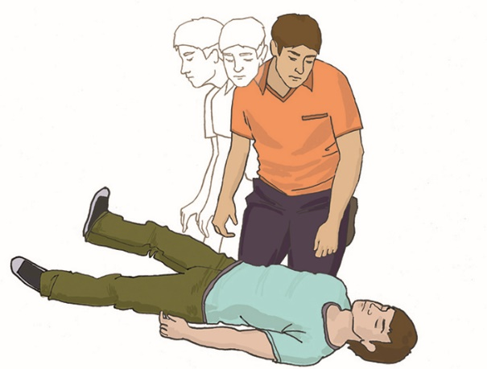
Рис. 19

Способы временной остановки наружного кровотечения

В настоящее время при оказании первой помощи для временной остановки кровотечения используют прямое давление на рану, наложение давящей повязки и наложение кровоостанавливающего жгута.
Указанные способы могут использоваться самостоятельно или в различных комбинациях. Применение того или иного способа остановки кровотечения или их сочетания определяется интенсивностью кровотечения, особенностями раны, наличием необходимого оснащения и другими факторами. Кроме того, все действия по временной остановке наружного кровотечения могут выполняться как в порядке взаимопомощи (когда один человек осуществляет необходимые мероприятия по отношению к другому), так и в формате самопомощи (когда сам пострадавший выполняет их самостоятельно).
Это важно!
Не рекомендуется применение женских гигиенических средств для остановки наружных кровотечений при травмах.

Прямое давление на рану

Прямое давление на рану является наиболее простым способом остановки кровотечений. При его использовании рана закрывается салфетками, бинтом или тканью, после чего осуществляется давление рукой участника оказания первой помощи с силой, достаточной для остановки кровотечения (рис. 20). При отсутствии табельных и подручных средств допустимо осуществлять давление на рану рукой участника оказания первой помощи (при этом не следует забывать о необходимости использования медицинских перчаток). Пострадавшему также можно рекомендовать попытаться самостоятельно остановить имеющееся у него кровотечение в порядке самопомощи, используя прямое давление на рану.

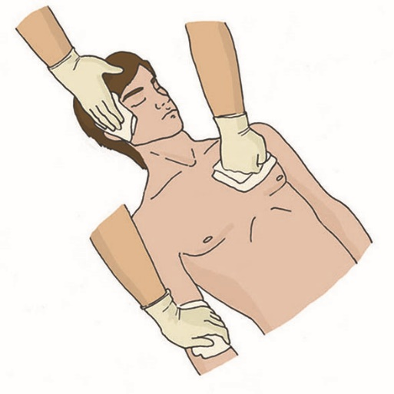
Рис. 20

Наложение давящей повязки. Особенности наложения давящей повязки при наличии инородного тела в ране

Основная задача повязки – остановить кровотечение. Поэтому она должна накладываться с усилием (давлением). Для этого на рану накладываются стерильные салфетки, вскрытый бинт или свернутая ткань (рис. 21). Другой бинт, раскатываясь по ходу движения, с усилием оборачивается вокруг раненой части тела (необходимо делать периодические перекруты разматываемого бинта).
По окончании наложения повязку следует закрепить, завязав свободный конец бинта вокруг конечности. Если повязка начинает незначительно пропитываться кровью, то нужно наложить поверх нее еще одну давящую повязку. Если же после наложения давящей повязки она быстро пропитывается кровью или наложение второй повязки сверху первой не остановило кровотечение – необходимо наложить кровоостанавливающий жгут.

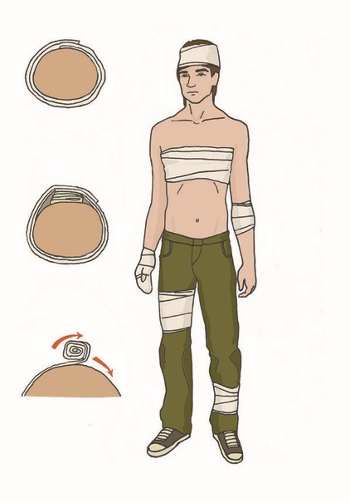
Рис. 21

Этот способ остановки кровотечения представлен на видео по ссылке 9.

Ссылка 9

При обнаружении интенсивного кровотечения из раны с инородным телом (осколок металла, стекла и т.п.) или отломками костей при открытом переломе наложение давящей повязки для остановки кровотечения может представлять сложности из-за риска дополнительного травмирования. Поэтому при отсутствии интенсивного кровотечения достаточно оставить инородное тело в ране и ограничить двигательную активность пострадавшего для профилактики дополнительных повреждений и развития кровотечения. При наличии интенсивного кровотечения из ранений конечностей с инородным телом следует наложить кровоостанавливающий жгут выше раны (между раной и сердцем). При невозможности наложить кровоостанавливающий жгут края раны и инородное тело обкладываются несколькими бинтами так, чтобы зафиксировать инородный предмет, после чего накладывается давящая повязка без давления на инородный предмет (рис. 22).

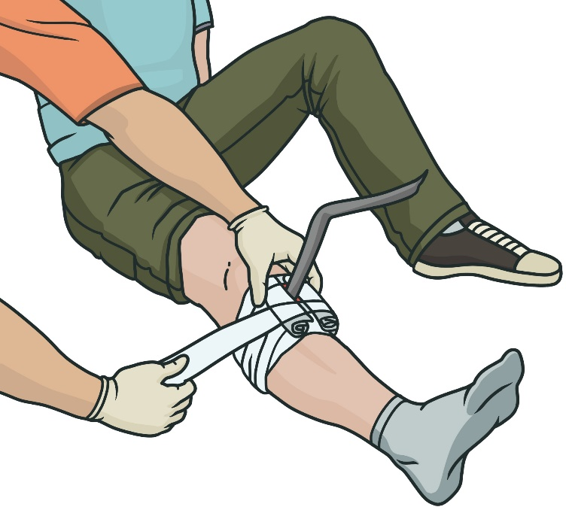
Рис. 22

Указанный способ фиксации инородного тела можно увидеть, посмотрев видео по ссылке 10.


Ссылка 10

Наложение кровоостанавливающего жгута

Наложение кровоостанавливающего жгута (табельного или импровизированного) осуществляется для временной остановки сильного кровотечения, когда выполнить прямое давление на рану или наложить давящую повязку невозможно или указанные способы неэффективны, а также при отрыве конечности. Наложение жгута сопровождается полным прекращением кровотока в конечности и сильной болью и дискомфортом для пострадавшего.

Это важно!
Не следует накладывать жгут ниже раны с целью остановки венозного кровотечения

Жгут накладывается в соответствии со следующими правилами:
1. Жгут следует накладывать только при кровотечении из конечностей, которое невозможно остановить другими способами.

Это важно!
Наложение кровоостанавливающего жгута на голень и предплечье также возможно и эффективно.

2) Жгут необходимо накладывать выше раны (между раной и сердцем) на расстоянии 5-7 см от раны. Если место ранения неизвестно (например, скрыто одеждой), жгут накладывается на конечность максимально близко к туловищу. При отрыве или неполном отрыве конечности жгут накладывается на 5-7 см выше зоны отрыва, без прямого давления на рану.

Это важно!
Не рекомендуется наложение кровоостанавливающего жгута на область суставов (коленный, локтевой). Если планируемое место наложения жгута приходится на указанные части конечностей, следует накладывать кровоостанавливающий жгут на 5-7 см выше них.

3) Жгут на обнаженный участок тела накладывать нельзя, только поверх одежды или тканевой (бинтовой) прокладки. Однако некоторые модели жгута (например, жгут-турникет) в соответствии с инструкцией по их применению рекомендуется накладывать на голое тело.
4) Перед наложением эластичный жгут следует завести за конечность, растянуть (рис. 23) и обернуть вокруг конечности.

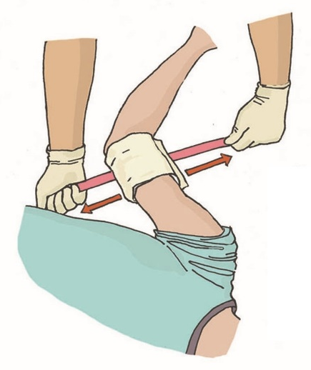
Рис. 23

5) Кровотечение останавливается первым (растянутым) туром жгута, все последующие туры накладываются так, чтобы каждый последующий тур примерно наполовину перекрывал предыдущий (рис. 24). Следует прилагать минимально достаточное давление, позволяющее достигнуть прекращения кровотечения. Если после наложения первого тура жгута кровотечение не остановлено, то давление усиливают следующим туром жгута. При достижении остановки кровотечение последующие туры фиксирующие.
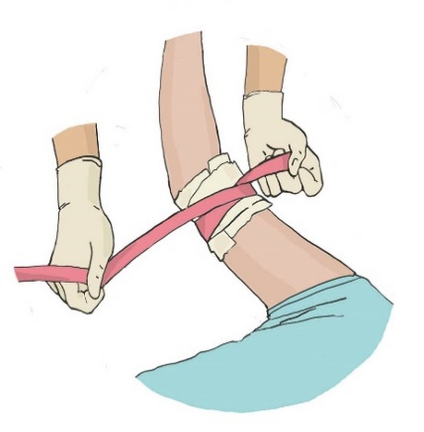
Рис. 24
6) После наложения жгута на рану накладывается давящая повязка. Жгут не должен быть закрыт повязкой или одеждой, т.е. должен быть на виду.
7) Точное время наложения жгута следует указать маркером на открытом участке тела пострадавшего (щека, лоб) или в записке, записку поместить под жгут (рис. 25). В жгутах некоторых конструкций предусмотрено место для указания времени.

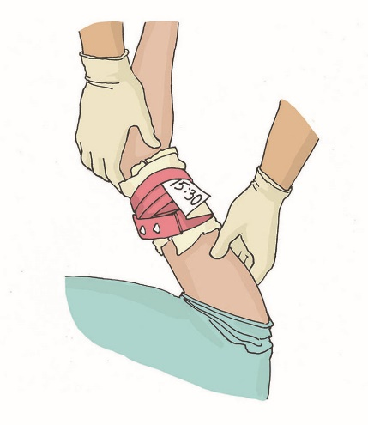
Рис. 25

8) После наложения жгута конечность следует иммобилизировать (обездвижить) и термоизолировать (укутать) доступными способами.
9) Относительно безопасный срок наложения жгута на конечность составляет 2 часа, независимо от температуры окружающей среды. Снятие жгута, находящегося на конечности более 2 часов, вне медицинской организации не рекомендуется.
10) В случае очевидной задержки эвакуации (более 2 часов) может быть осуществлена попытка ослабления жгута через 1-1,5 часа с момента его наложения, для чего следует сделать следующее:
а) Осуществить прямое давление на рану.
б) Ослабить жгут на 15 минут.
в) Повторно наложить жгут. После повторного наложения не снимать жгут до передачи пострадавшего медицинским специалистам.

Внимание! В случае возобновления кровотечения, несмотря на прямое давление на рану, немедленно затянуть жгут.

В видео по ссылке 11 представлено наложение кровоостанавливающего жгута типа Эсмарха.


Ссылка 11

Для того, чтобы наложить жгут турникетного типа, выполняются следующие действия:
- плотно обернуть ленту вокруг конечности, пропустив ее через пряжку и закрепив липучкой;
- поворачивать вороток жгута до остановки кровотечения;
- зафиксировать вороток установленным производителем способом.
Жгуты турникетного типа больше подходят для самопомощи, чем жгуты в виде эластичных лент.
Наложение кровоостанавливающего жгута для самопомощи представлено на видео по ссылке 12. Наложение такого жгута в процессе взаимопомощи – по ссылке 13.

 Ссылка 12 Ссылка 13

В качестве импровизированного жгута можно использовать подручные средства: тесьму, платок, галстук и другие подобные вещи (рис. 26). Из указанных материалов делается петля, закручивающаяся до остановки или значительного ослабления кровотечения с помощью любого прочного предмета (металлического или деревянного прута). При достижении остановки кровотечения прут прибинтовывают к конечности. Импровизированные жгуты накладываются также по вышеописанным правилам. Эффективность, безопасность и удобство наложения жгутов из подручных материалов намного ниже, чем у табельных.

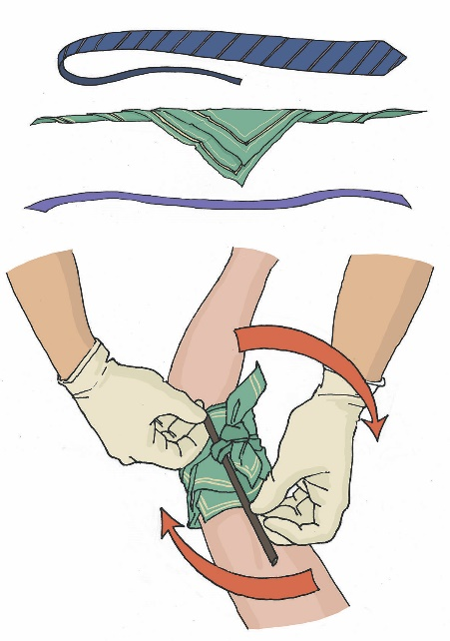
Рис. 26
Это важно!
Не рекомендуется использование табельного или импровизированного жгута шириной менее 2,5 см.

Последовательность выполнения мероприятий по остановке кровотечения

Если пострадавший получил травму, человеку, оказывающему первую помощь, необходимо выполнить следующие мероприятия:
- обеспечить безопасные условия для оказания первой помощи;
- провести обзорный осмотр для определения наличия и интенсивности кровотечения;
- выполнить остановку кровотечения наиболее подходящим способом.
- При наличии интенсивного кровотечения в первую очередь осуществляется прямое давление на рану (в перчатках или через ткань).
- Если прямое давление на рану невозможно, опасно или будет явно неэффективно (инородное тело в ране, открытый перелом с выступающими в рану костными отломками), накладывается давящая повязка (в том числе с фиксацией инородного тела) и/или кровоостанавливающий жгут.
- При обширном или множественном повреждении конечности, ее разрушении или отрыве следует немедленно наложить кровоостанавливающий жгут.
- Если кровотечение не останавливается при прямом давлении на рану, выше раны (между раной и сердцем) накладывается кровоостанавливающий жгут.
- Если кровотечение остановлено прямым давлением на рану, следует наложить давящую повязку. Если давящая повязка неэффективна, следует наложить кровоостанавливающий жгут.
- При отсутствии возможности наложения давящей повязки или кровоостанавливающего жгута следует продолжать прямое давление на рану до оказания медицинской помощи.

Остановка кровотечения при ранении головы

Как правило, ранения головы (особенно волосистой части) сопровождаются значительным кровотечением, которое может угрожать жизни пострадавшего на месте происшествия. При этом кровотечение из волосистой части головы очень часто не может остановиться самостоятельно. Поэтому необходимо останавливать его как можно скорее.
При наличии раны и кровотечения надо выполнить прямое давление на рану, при необходимости – наложить повязку (рис. 27).
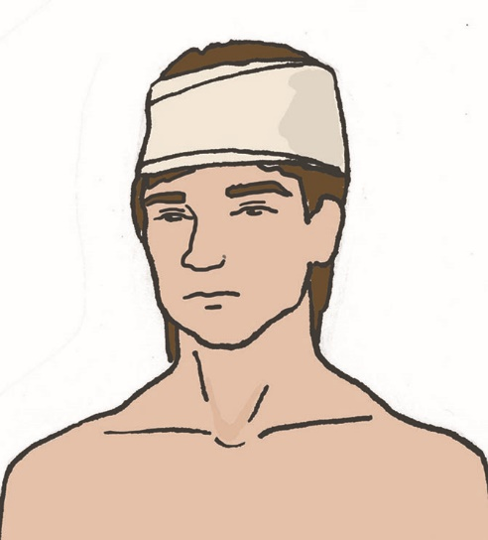
Рис. 27
При ушибленной ране волосистой части головы и возможном повреждении костей черепа нельзя осуществлять прямое давление на рану и накладывать тампон бинта для усиления давления при наложении давящей повязки. Необходимо наложить циркулярную давящую повязку. При нахождении в ране инородного предмета нужно зафиксировать его, обложив салфетками или бинтами, и наложить повязку. Извлекать инородный предмет запрещено.
Травмы носа очень часто сопровождаются наружным кровотечением. Если пострадавший находится в сознании, необходимо усадить его со слегка наклоненной вперед головой и зажать ему нос в районе крыльев носа на 15-20 минут. При этом можно положить холод на переносицу. Если спустя указанное время кровотечение не остановилось, следует вызвать скорую медицинскую помощь, до приезда которой надо продолжать выполнять те же мероприятия. Если пострадавший с носовым кровотечением находится без сознания, следует придать ему устойчивое боковое положение, контролируя проходимость дыхательных путей, вызвать скорую медицинскую помощь. Самостоятельное вправление переломов носа недопустимо. Аналогичным образом следует действовать и в случае, если кровотечение из носа вызвано не травмой, а другими причинами.

Остановка наружного кровотечения при ранении шеи

Травмы шеи могут представлять непосредственную опасность для жизни в том случае, если имеется повреждение крупных сосудов, особенно сонных артерий. Чтобы предупредить смерть пострадавшего, необходимо сразу после обнаружения кровотечения произвести его остановку.
Наиболее быстрым способом является прямое давление на рану (рис. 28) с последующим наложением давящей повязки. Давящая повязка накладывается так, чтобы на стороне, противоположной месту повреждения, она проходила через подмышку или руку пострадавшего (рис. 29). Для наложения давящей повязки может использоваться кровоостанавливающий жгут достаточного размера.
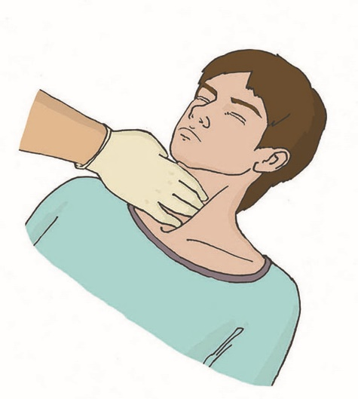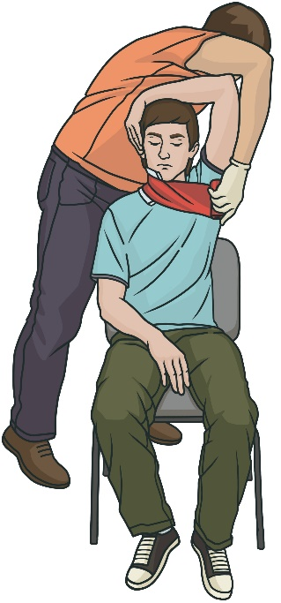
Рис. 28 Рис. 29

Остановка кровотечения при ранении груди и спины

Травмы груди являются одними из наиболее тяжелых повреждений. В грудной полости располагаются жизненно важные органы (сердце, легкие), крупные сосуды, повреждение которых может быть смертельно опасно. Остановить кровотечение из крупных сосудов, находящихся внутри грудной полости, на этапе первой помощи не представляется возможным, поскольку для этого может требоваться хирургическое вмешательство. Ранения же поверхностно расположенных сосудов останавливаются прямым давлением на рану (рис. 30) или давящей повязкой.
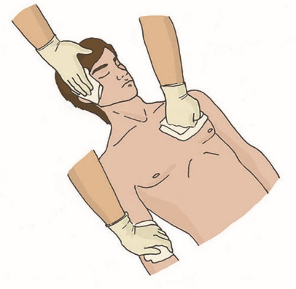
Рис. 30

Остановка кровотечения при ранениях живота и таза

Травмы живота могут быть закрытыми (без ранения брюшной стенки) и открытыми (при наличии раны на животе). Закрытая травма живота и таза может оставаться незамеченной, пока внутреннее кровотечение не вызовет резкого ухудшения состояния. Открытая травма живота может сопровождаться выпадением внутренних органов и кровотечением.
Остановка кровотечения при открытой травме живота и таза осуществляется прямым давлением на рану и/или наложением давящей повязки. При выпадении внутренних органов накладывать на них давящую повязку не рекомендуется.

Остановка кровотечения при ранениях конечностей

Травмы конечностей часто сопровождаются повреждением кровеносных сосудов, поэтому важно своевременно остановить обнаруженное кровотечение. Для этого применяются все способы: прямое давление на рану, наложение давящей повязки, наложение кровоостанавливающего жгута в соответствии с вышеприведенной последовательностью остановки кровотечения.
Выбор способа остановки кровотечения определяется следующими факторами:
- вид (интенсивность) кровотечения;
- место ранения;
- предполагаемый срок прибытия медработников (если их прибытие ожидается в ближайшее время, можно использовать более простые способы остановки кровотечения, например, прямое давление на рану);
- наличие оснащения (при отсутствии табельных жгутов для остановки кровотечения возможно применение подручных средств – галстуков, ремней);
- состояние кровотечения (остановилось или не остановилось).
Одним из наиболее тяжелых повреждений конечностей является отрыв (ампутация) какой-то их части либо целиком. В этом случае необходимо остановить кровотечение, при отрыве крупных частей конечности (кисть или стопа, и выше) необходимо накладывать кровоостанавливающий жгут, в остальных случаях можно выполнить прямое давление на рану или наложить давящую повязку.

Остановка кровотечения при ранении смежных зон

Смежные зоны – это места сочленения конечностей и шеи с туловищем. Ранения этих областей часто сопровождаются сильным кровотечением из-за прохождения там крупных кровеносных сосудов. При этом наложить и зафиксировать давящую повязку или кровоостанавливающий жгут в указанных местах сложно. Поэтому для остановки кровотечения при ранении этих областей предпочтительно использовать прямое давление на рану.

Заключение
Обзорный осмотр пострадавшего направлен на поиск наружных кровотечений, которые часто встречаются при несчастных случаях и травмах. Важно понимать, что приоритетным способом остановки наружного кровотечения является прямое давление на рану, выполнив которое можно подумать о более тщательном закрытии места повреждения.
Поиск и выявление травм различных областей тела и других состояний, которые могут потребовать оказания первой помощи, – цель подробного осмотра. Проводят его последовательно и внимательно: это позволит не пропустить наличие повреждений у пострадавшего и, как следствие, своевременно оказать первую помощь.

Для закрепления пройденного материала ответьте на следующие вопросы:

- Какова цель обзорного осмотра пострадавшего?
- Каким образом можно наложить давящую повязку на рану при наличии в ней инородного тела?
- Как можно остановить кровотечение при ранении головы в порядке самопомощи?
- Следует ли извлекать инородное тело из раны?
- Каким образом необходимо останавливать кровотечение при ампутации конечности?

Тема 3. Оказание первой помощи при отсутствии сознания, остановке дыхания и кровообращения

Проведение сердечно-легочной реанимации и удаление инородного тела верхних дыхательных путей являются несложными и жизненно важными навыками первой помощи. От степени владения участниками оказания первой помощи этими навыками может зависеть, останется пострадавший в живых или нет. Отечественными и зарубежными учеными доказано, что шанс на выживание у пострадавшего с остановкой дыхания и кровообращения уменьшается на 10% с каждой минутой, пока не проводятся реанимационные мероприятия. При этом скорая медицинская помощь сможет прибыть на место происшествия лишь через несколько минут. Поэтому дать пострадавшему шанс на сохранение его жизни смогут только окружающие – очевидцы, родные и близкие. Без их помощи пострадавший, вероятнее всего, погибнет.

Причины нарушения дыхания и кровообращения

Внезапная смерть (остановка дыхания и кровообращения) может быть вызвана заболеваниями (инфаркт миокарда, нарушения ритма сердца и др.) или внешним воздействием (травма, поражение электрическим током, утопление и др.). Вне зависимости от причин исчезновения признаков жизни, сердечно-легочная реанимация проводится в определенной последовательности, представленной ниже.

Признаки жизни и правила их определения

При оказании первой помощи используются простейшие способы проверки наличия или отсутствия признаков жизни:
- для проверки сознания участник оказания первой помощи пытается вступить с пострадавшим в словесный и тактильный контакт, проверяя его реакцию на это;
- для проверки дыхания используются осязание, слух и зрение.
Ввиду недостаточной точности проверки наличия или отсутствия кровообращения способом определения пульса на магистральных артериях, для принятия решения о проведении сердечно-легочной реанимации рекомендуется ориентироваться на отсутствие сознания и нормального дыхания.

Это важно!
Не рекомендуется осуществлять определение признаков жизни у пострадавшего путем проверки реакции зрачков на свет.

Последовательность и техника проведения сердечно-легочной реанимации

На месте происшествия участнику оказания первой помощи следует оценить безопасность для себя, пострадавшего (пострадавших) и окружающих. После этого следует устранить угрожающие факторы или минимизировать риск собственного повреждения, риск для пострадавшего (пострадавших) и окружающих. Для этого необходимо быстро, но внимательно осмотреть место происшествия, обращая внимание на возможные опасности. При наличии опасностей следует их устранить самостоятельно или привлекая специальные службы (например, полицию, пожарных, спасателей).
Далее необходимо проверить наличие сознания у пострадавшего. Для проверки сознания следует аккуратно потормошить пострадавшего за плечи и громко спросить: «Что с вами? Нужна ли вам помощь?» (рис. 31). Человек, находящийся в бессознательном состоянии, не сможет отреагировать и ответить на эти вопросы. Если у пострадавшего имеются явные признаки сознания (он просит о помощи, жалуется, кричит и т.д.), использовать описанный способ проверки сознания необязательно.
Не стоит использовать для проверки наличия или отсутствия сознания давление на болевые точки пострадавшего, хлопать его по щекам и пр.
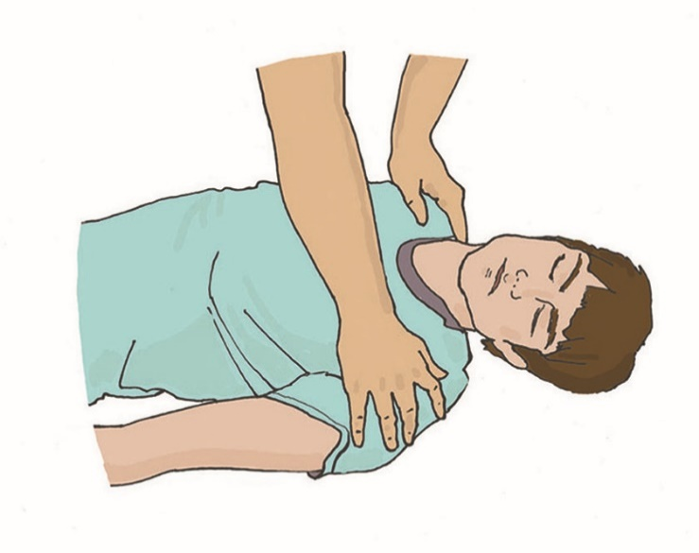
Рис. 31
Это важно!
Не рекомендуется воздействие на болевые точки для проверки сознания.

При отсутствии признаков сознания следует определить наличие нормального дыхания у пострадавшего. Для этого необходимо восстановить проходимость дыхательных путей у пострадавшего: одну руку положить на лоб пострадавшего, двумя пальцами другой взять за подбородок, запрокинуть голову и поднять подбородок. При подозрении на травму шейного отдела позвоночника запрокидывание следует выполнять максимально аккуратно и щадяще.
Для проверки дыхания следует наклониться щекой и ухом ко рту и носу пострадавшего (рис. 32) и в течение 10 секунд попытаться услышать его дыхание, почувствовать выдыхаемый воздух на своей щеке и увидеть движения груди у пострадавшего.
При отсутствии нормального дыхания грудь пострадавшего останется неподвижной, звуков его дыхания не будет слышно, выдыхаемый воздух изо рта и носа не будет ощущаться щекой. Отсутствие нормального дыхания или агональное дыхание (редкое, не нормальное) определяют необходимость вызова скорой медицинской помощи и проведения сердечно-легочной реанимации.
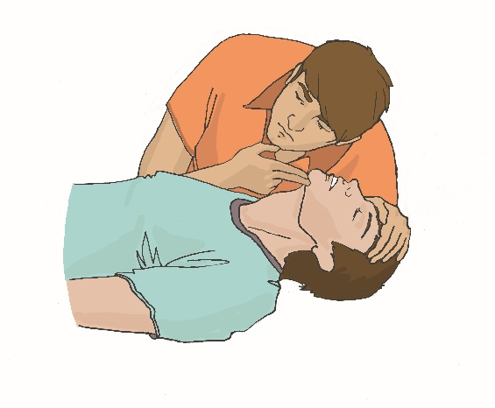
Рис. 32
Это важно!
Не рекомендуется проведение обязательной очистки ротовой полости и дыхательных путей перед началом сердечно-легочной реанимации, в том числе удаление жидкости из дыхательных путей при утоплении, путем укладывания пострадавшего животом на колено участника оказания первой помощи.

При отсутствии нормального дыхания (или наличии агонального дыхания) у пострадавшего участнику оказания первой помощи следует организовать вызов скорой медицинской помощи (рис. 33). Для этого надо громко позвать на помощь, обращаясь к конкретному человеку, находящемуся рядом с местом происшествия, и дать ему соответствующие указания. Указания следует давать кратко, понятно, информативно: «Мужчина в коричневой рубашке! Мне нужна ваша помощь. Человек не дышит. Вызывайте скорую. Сообщите мне, что вызвали».
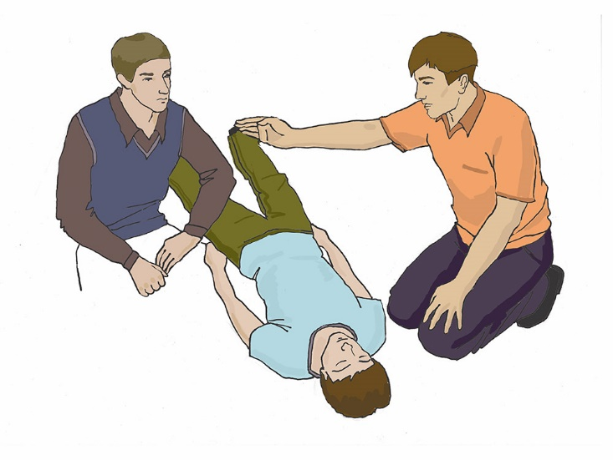
Рис. 33

При отсутствии возможности привлечения помощника скорую медицинскую помощь следует вызвать самостоятельно (например, используя функцию громкой связи в телефоне) (рис. 34). При вызове необходимо обязательно сообщить диспетчеру следующую информацию:
• место происшествия, что произошло;
• число пострадавших и что с ними;
• какая оказывается помощь.
Сотрудники скорой медицинской помощи могут давать рекомендации по оказанию первой помощи пострадавшему, выполнение которых может повысить эффективность проведения сердечно-легочной реанимации.
Закончить разговор и отключить телефонную трубку нужно только после сообщения диспетчера о том, что вызов принят.
Вызов скорой медицинской помощи и других специальных служб (спасателей, полиции) производится по телефону 112 (также может осуществляться по телефонам 101, 102, 103 или региональным номерам).

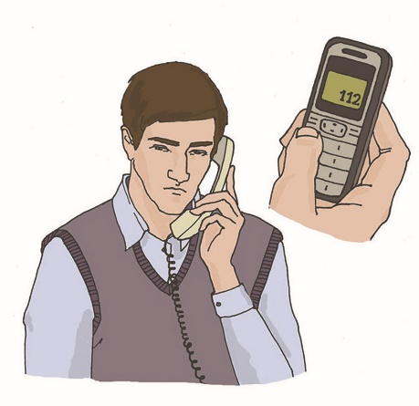
Рис. 34

Одновременно с вызовом скорой медицинской помощи необходимо приступить к давлению руками на грудину пострадавшего. При этом пострадавший должен располагаться лежа на спине на твердой ровной поверхности.
Это важно!
При проведении надавливаний на грудину можно подходить к пострадавшему с любой стороны (не имеет значения, справа или слева).

При этом основание ладони одной руки участника оказания первой помощи помещается на центр груди пострадавшего, вторая рука помещается сверху первой, кисти рук берутся в замок (рис. 35), руки выпрямляются в локтевых суставах, плечи участника оказания первой помощи располагаются над пострадавшим так, чтобы давление осуществлялось перпендикулярно плоскости грудины (рис. 36). Давление руками на грудину пострадавшего выполняется весом туловища участника оказания первой помощи на глубину 5-6 см с частотой 100-120 в минуту. Продолжительность фаз сжатия и расправления груди должна быть равной.

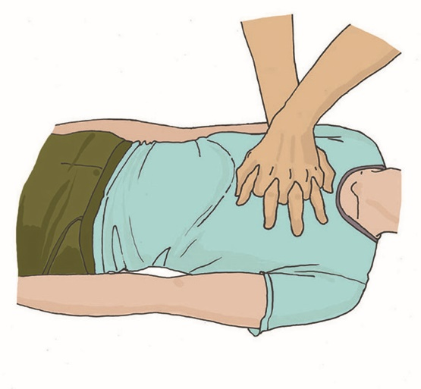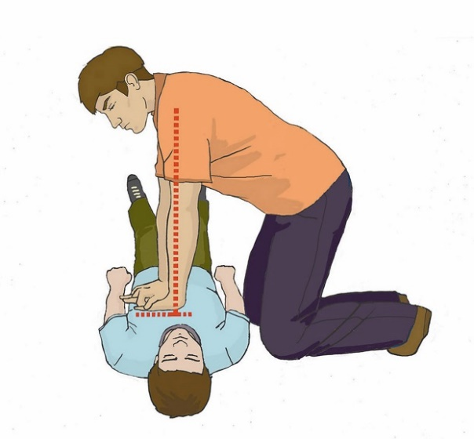
Рис. 35 Рис. 36

После 30 надавливаний руками на грудину пострадавшего необходимо осуществить искусственное дыхание методом «Рот-ко-рту» (рис. 37). Для этого следует открыть дыхательные пути пострадавшего (запрокинуть голову, поднять подбородок), зажать его нос двумя пальцами, сделать два последовательных вдоха искусственного дыхания. Вдохи искусственного дыхания выполняются следующим образом: необходимо сделать свой нормальный вдох, герметично обхватить своими губами рот пострадавшего и выполнить равномерный выдох в его дыхательные пути в течение 1 секунды, наблюдая за движением его груди.
Это важно!
Не рекомендуется подъем ног пострадавшего при проведении сердечно-легочной реанимации.

Признаком достаточного объема вдуваемого воздуха и эффективного вдоха искусственного дыхания является начало подъема груди пострадавшего, определяемое участником оказания первой помощи визуально.
После этого, продолжая поддерживать проходимость дыхательных путей, необходимо дать пострадавшему совершить пассивный выдох, после чего повторить вдох искусственного дыхания. На 2 вдоха искусственного дыхания должно быть потрачено не более 10 секунд. Не следует делать более двух попыток вдоха искусственного дыхания в перерывах между циклами надавливаний руками на грудину пострадавшего.
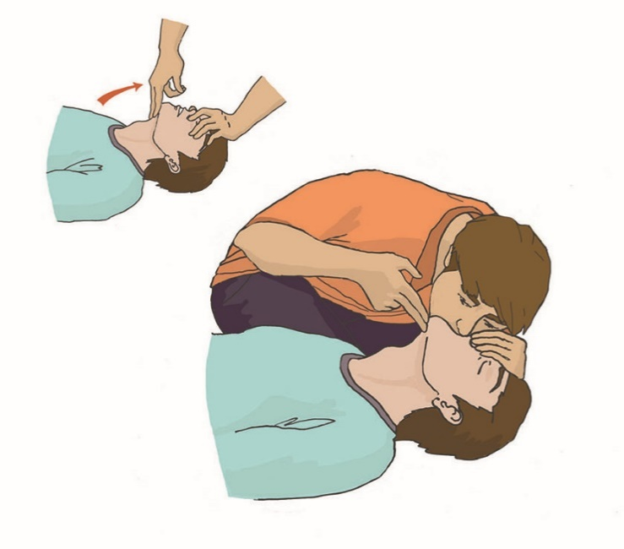
Рис. 37

При этом для снижения риска заражения и уменьшения чувства брезгливости рекомендуется использовать устройство для проведения искусственного дыхания из аптечки или укладки.
Это важно!
Не рекомендуется использование обычной медицинской маски, бинта, носового платка и пр. в качестве защитного барьера при проведении искусственного дыхания.

Также при проведении сердечно-легочной реанимации не рекомендуется для поддержания проходимости дыхательных путей помещение валиков под шею или спину, а также обязательное использование спинального щита.

Это важно!
Не рекомендуется помещение валиков под шею или спину для поддержания проходимости дыхательных путей при проведении сердечно-легочной реанимации.
Применение спинального щита необязательно.

В случае невозможности выполнения искусственного дыхания методом «Рот-ко-рту» (например, при повреждении губ пострадавшего) производится искусственное дыхание методом «Рот-к-носу». При этом техника выполнения отличается тем, что участник оказания первой помощи закрывает рот пострадавшему при запрокидывании головы и обхватывает своими губами нос пострадавшего.
Далее следует продолжить реанимационные мероприятия, чередуя 30 надавливаний на грудину с 2-мя вдохами искусственного дыхания.
При полной отсутствии возможности выполнения искусственного дыхания описанными способами, в том числе с использованием устройств для проведения искусственного дыхания из аптечки или укладки, необходимо проводить реанимационные мероприятия только лишь осуществляя давления руками на грудину пострадавшего без искусственных вдохов (выполняются весом туловища участника оказания первой помощи на глубину 5-6 см с частотой 100-120 в минуту).
После проведения искусственного дыхания человеку, проводившему его, необходимо прополоскать рот.

Это важно!
Не рекомендуется применять прекардиальный удар при оказании первой помощи.

Выполнение алгоритма сердечно-легочной реанимации продемонстрировано в видео по ссылке 14.

Ссылка 14

Прекращение сердечно-легочной реанимации

Реанимационные мероприятия продолжаются до прибытия скорой медицинской помощи или других специальных служб, сотрудники которых обязаны оказывать первую помощь, и распоряжения их сотрудников о прекращении реанимации.
Реанимационные мероприятия прекращаются при появлении явных признаков жизни у пострадавшего (самостоятельное дыхание, кашель, самостоятельные движения и пр.).
Реанимационные мероприятия можно прекратить при появлении угрозы для лица, оказывающего первую помощь.
В случае длительного проведения реанимационных мероприятий и возникновения физической усталости у участника оказания первой помощи необходимо привлечь помощника к осуществлению этих мероприятий. Большинство современных отечественных и зарубежных рекомендаций по проведению сердечно-легочной реанимации предусматривают смену ее участников примерно каждые 2 минуты, или спустя 5-6 циклов надавливаний и вдохов. В случае отсутствия помощника при возникновении чрезмерной усталости реанимационные мероприятия могут быть прекращены, т.к. они становятся неэффективными.
Реанимационные мероприятия могут не осуществляться по отношению к пострадавшим с явными признаками нежизнеспособности (разложение тела пострадавшего или травма, несовместимая с жизнью) либо в случаях, когда отсутствие признаков жизни вызвано исходом длительно существующего неизлечимого заболевания (например, онкологического).

Ошибки и осложнения, возникающие при выполнении реанимационных мероприятий

К основным ошибкам при выполнении реанимационных мероприятий относятся:
- нарушение последовательности мероприятий сердечно-легочной реанимации;
- неправильная техника выполнения давления руками на грудину пострадавшего (неправильное расположение рук, недостаточная или избыточная глубина надавливаний, неправильная частота, неполное расправление груди после каждого надавливания);
- неправильная техника выполнения искусственного дыхания (недостаточное или неправильное открытие дыхательных путей, избыточный или недостаточный объем вдуваемого воздуха);
- неправильное соотношение надавливаний руками на грудину и вдохов искусственного дыхания;
- слишком низкая (менее 100 в 1 минуту) или слишком высокая (более 120 в 1 минуту) частота надавливаний на грудину;
- паузы между циклами надавливаний руками на грудину пострадавшего превышают 10 секунд.
Возможным осложнением сердечно-легочной реанимации является перелом костей грудной клетки (преимущественно ребер). Наиболее часто это происходит при неверно определенной точке расположения рук, избыточной силе давления руками на грудину пострадавшего, повышенной хрупкости костей (например, у пострадавших пожилого и старческого возраста).
Это важно!
Не рекомендуется считать сломанные ребра критерием правильности проведения сердечно-легочной реанимации.

Избежать перечисленных ошибок и осложнений или уменьшить их частоту можно при регулярной и качественной подготовке.

Особенности сердечно-легочной реанимации у детей

У детей сердечно-легочная реанимация может проводиться в той же последовательности, с той же частотой и тем же соотношением давления руками на грудину пострадавшего и вдохов искусственного дыхания, что и у взрослых. Более эффективными реанимационные мероприятия могут стать, если ребенку после определения отсутствия признаков жизни выполнить 5 вдохов искусственного дыхания, после чего перейти к 30 надавливаниям на грудину. При проведении вдохов искусственного дыхания следует визуально контролировать объем вдуваемого воздуха (до начала подъема груди). Детям до 1 года при проведении искусственного дыхания необходимо охватывать своими губами рот и нос одновременно.
Надавливания на грудину выполняются на глубину, равную одной трети переднезаднего размера грудной клетки (примерно 4 см у детей до 1 года и 5 см у детей более старшего возраста). У детей до 1 года давление на грудину производится двумя пальцами (рис. 38).
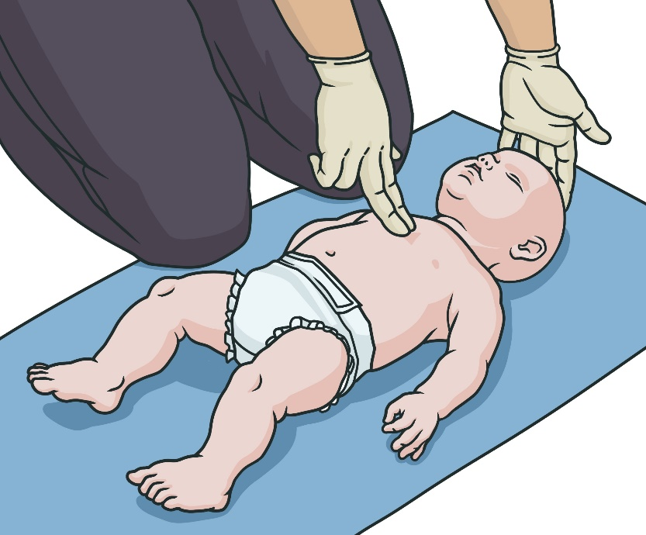
Рис. 38

У детей более старшего возраста давление на грудину производится одной или двумя руками (рис. 39).
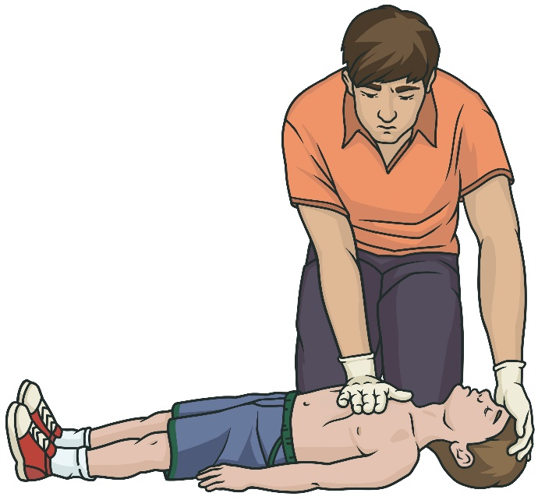

Рис. 39

После выполнения 30 надавливаний осуществляются 2 вдоха искусственного дыхания, затем реанимационные мероприятия продолжаются в соотношении 30 надавливаний / 2 вдоха.

Особенности сердечно-легочной реанимации у пострадавших при утоплении

Алгоритм реанимационных мероприятий при утоплении схож с особенностями сердечно-легочной реанимации у детей. Пострадавшему при утоплении после извлечения его из воды и определения отсутствия признаков жизни рекомендуется выполнить 5 вдохов искусственного дыхания, после чего перейти к 30 надавливаниям на грудину.
Это важно!
Не рекомендуется без специальной подготовки самостоятельно извлекать пострадавшего (тонущего) из воды, а также пытаться самостоятельно удалить воду из дыхательных путей.

Использование автоматического наружного дефибриллятора (при его наличии)

Автоматические наружные дефибрилляторы (АНД) – это устройства, использующиеся для автоматического анализа ритма сердца и нанесения разряда электрического тока, способствующего восстановлению нормальной работы сердца. АНД применяются в дополнение к сердечно-легочной реанимации и значительно повышают ее эффективность.
Если пострадавший утрачивает признаки жизни (сознание и нормальное дыхание), одновременно с вызовом скорой медицинской помощи необходимо обеспечить доставку АНД на место происшествия (попросив кого-либо из окружающих принести это устройство). Как только дефибриллятор станет доступен, следует включить его (активация АНД зависит от его конструкции, он может включаться кнопкой, снятием верхней крышки и т.п.), убедиться в работоспособности и следовать его голосовым (через динамик) или визуальным (через экран устройства, световую индикацию и т.п.) указаниям. В большинстве моделей АНД вначале рекомендует пользователю приклеить электроды на грудь пострадавшего (рис. 40).
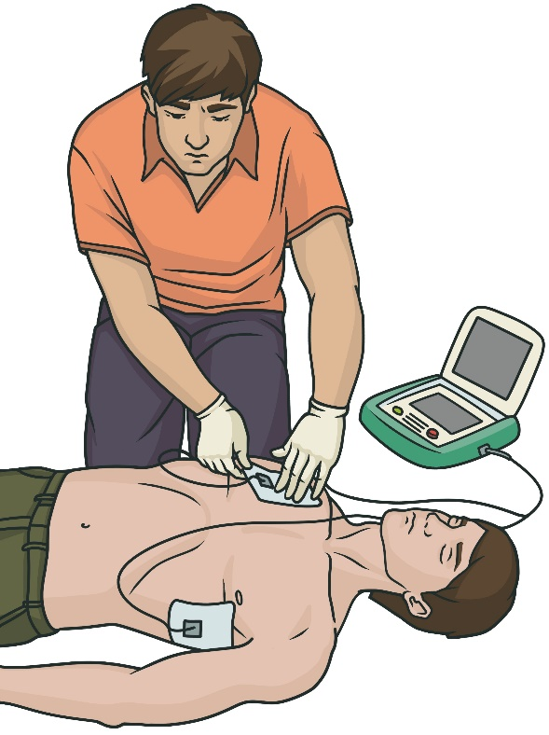
Рис. 40

Один электрод накладывают на правую часть груди (под ключицей, правее грудины, не на грудину!). Второй электрод накладывают на левую половину груди. При наличии другого участника оказания первой помощи во время наложения электродов следует продолжать непрерывные надавливания на грудину.
Если грудь обильно покрыта волосами, ее рекомендуется побрить перед наложением электродов (во избежание плохого контакта электродов с кожей, искрения и ожогов с использованием бритвенного станка, который как правило входит в комплект оснащения АНД). Электроды нельзя накладывать на область установки имплантированного кардиостимулятора или кардиовертера-дефибриллятора и трансдермальных лекарственных систем, которые могут быть видны на груди пострадавшего. Поверхность груди пострадавшего при наложении электродов должна быть сухой (при необходимости протереть грудь перед наложением электродов; одноразовое полотенце как правило водит в комплект оснащения АНД).
Далее дефибриллятор анализирует ритм сердца пострадавшего и определяет, нужно ли нанести разряд. В случае необходимости разряда АНД сообщает об этом пользователю. Задача пользователя убедиться, что никто, включая его самого, не прикасается к пострадавшему, и нажать кнопку «Разряд» (рис. 46) (в большинстве моделей АНД она подсвечивается мигающей красной или оранжевой индикацией).
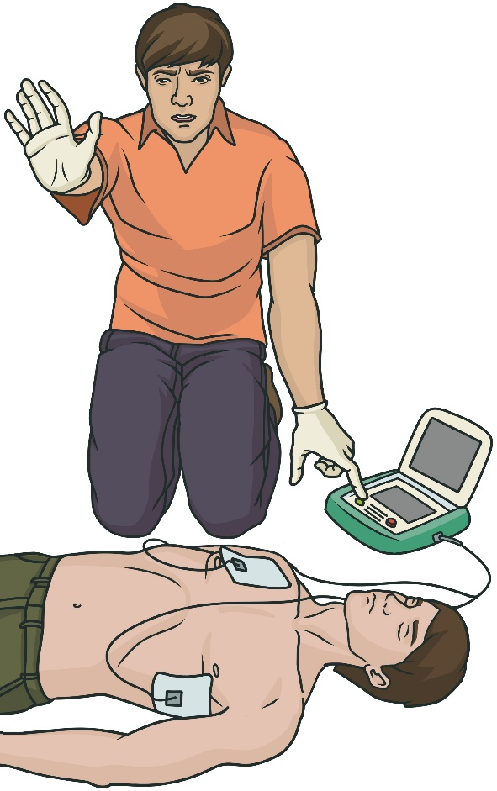

Рис. 46

Это важно!
Некоторые модели дефибрилляторов могут работать в полностью автоматическом режиме, при котором пользователю не надо нажимать кнопку. Необходимо обращать внимание на звуковую и визуальную индикацию дефибриллятора и следить за его предупреждением о нанесении разряда.

После нанесения разряда реанимационные мероприятия продолжаются до момента, пока дефибриллятор не уведомит пользователя о необходимости прервать выполнение реанимационных мероприятий для проверки ритма. Далее цикл повторяется до прекращения реанимационных мероприятий в соответствии с одной из вышеописанных причин.
Если разряд не рекомендуется, то необходимо немедленно возобновить реанимационные мероприятия и следовать командам АНД (о необходимости прервать выполнение реанимационных мероприятий для проверки ритма и др.).
Детям также может проводиться дефибрилляция с применением АНД. Для детей от 1 года до 8 лет используются специальные электроды детского размера. При их отсутствии в оснащении используются стандартные электроды, которые закрепляются на груди и спине ребенка, и применяются «детские» настройки АНД, снижающие подаваемую энергию разряда до значения, более подходящего для детей 1-8 лет. Если такой АНД не доступен, нужно использовать стандартный АНД для взрослых в соответствии с инструкцией по эксплуатации. У детей старше 8 лет можно применять стандартный АНД со стандартными электродами.
АНД может быть использован у пострадавшего при утоплении. Пострадавший должен быть извлечен из воды и поверхность его груди при наложении электродов АНД должна быть сухой (необходимо протереть грудь перед наложением электродов; одноразовое полотенце как правило водит в комплект оснащения АНД).
Выполнение алгоритма сердечно-легочной реанимации с применением АНД продемонстрировано в видео по ссылке 15.


Ссылка 15

Поддержание проходимости дыхательных путей

Поддержание проходимости дыхательных путей является необходимым и жизнеспасающим мероприятием.

Не рекомендуется поддержание проходимости дыхательных путей путем прикалывания языка булавкой к воротнику, щеке и др.

Пострадавшие, находящиеся в бессознательном состоянии с сохраненным дыханием и лежащие на спине, подвергаются риску перекрытия дыхательных путей собственным языком, рвотой, кровью и т.д. Оказаться в подобном положении они могут после потери сознания (обморок, травма головы, отравление, перегревание или переохлаждение, обострение хронических заболеваний и т.п.). После успешно проведенных реанимационных мероприятий и появления самостоятельного дыхания пострадавшие также некоторое время находятся без сознания.
Наиболее эффективным способом поддержания проходимости дыхательных путей в описанных случаях является устойчивое боковое положение, придаваемое пострадавшему. Для этого необходимо выполнить следующую последовательность действий:

Шаг 1.
Расположить ближнюю к себе руку пострадавшего под прямым углом к его телу (рис. 42). Не рекомендуется отведение этой руки вверх за голову.
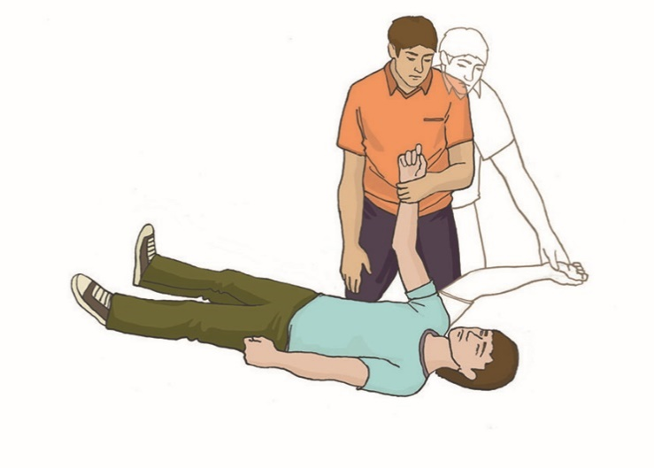
Рис. 42

Шаг 2.
Дальнюю руку пострадавшего приложить тыльной стороной ладони к его противоположной щеке, придерживая ее своей рукой (рис. 43). При этом пальцы пострадавшего должны быть разогнуты.
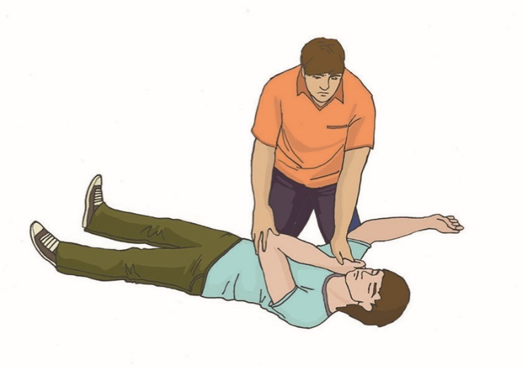
Рис. 43

Шаг 3.
После этого, продолжая поддерживать руку пострадавшего у его щеки, своей свободной рукой согнуть дальнюю от себя ногу пострадавшего в колене, поставить ее с опорой на стопу, надавить на колено этой ноги на себя (в указанном на рис. 44 направлении) и повернуть пострадавшего на себя.

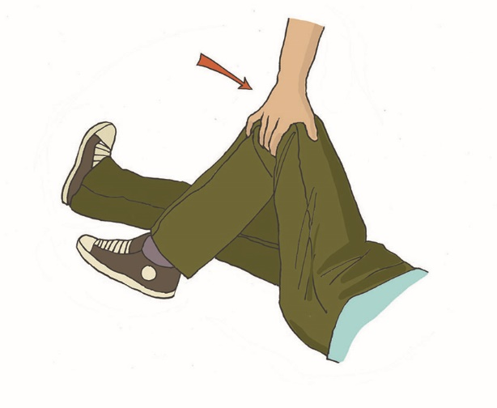
Рис. 44

Шаг 4.
После поворота пострадавшего набок подтянуть ногу, лежащую сверху, ближе к животу (рис. 45), слегка запрокинуть его голову для открытия дыхательных путей и проверить наличие дыхания, наклонившись ко рту и носу пострадавшего.
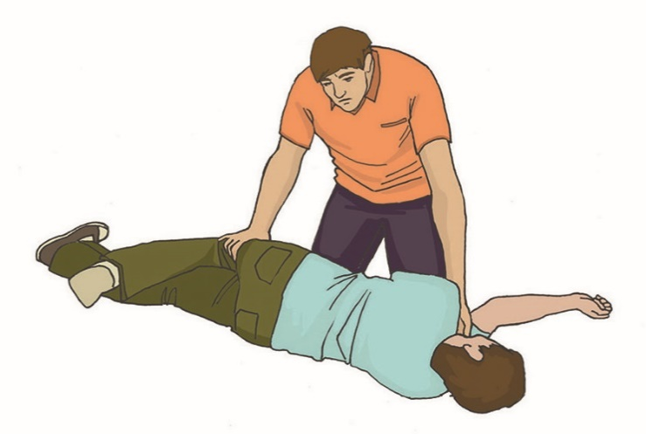
Рис. 45

В результате описанных выше действий пострадавший будет находиться в положении, изображенном на рис. 46. Необходимо наблюдать за его состоянием до прибытия бригады скорой медицинской помощи, регулярно оценивая наличие у него дыхания, каждые 30 минут поворачивать на другой бок.

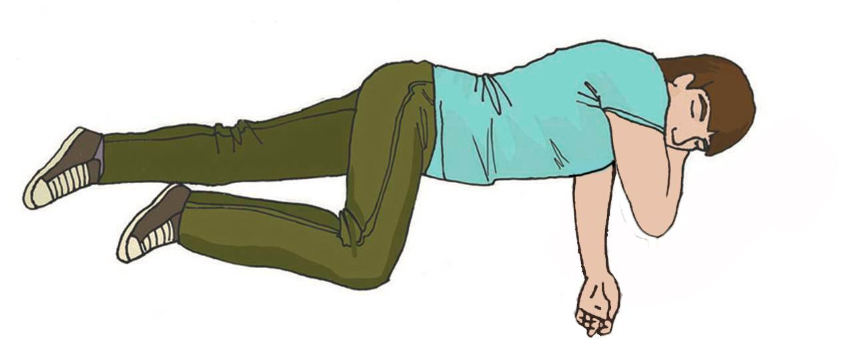
Рис. 46

Это важно!
Не рекомендуется придавать пострадавшему положение на животе для сохранения проходимости дыхательных путей.
Не рекомендуется подъем ног пострадавшего при потере сознания с сохраненным дыханием. Такого пострадавшего рекомендуется укладывать в устойчивое боковое положение.

В случае невозможности придания устойчивого бокового положения в результате травмы или других причин поддержание проходимости дыхательных путей осуществляется путем запрокидывания и удержания запрокинутой головы пострадавшего с подъемом подбородка.
В видео по ссылке 16 продемонстрирован поворот в устойчивое боковое положение.


Ссылка 16

Нарушение проходимости верхних дыхательных путей, вызванное инородным телом. Особенности оказания первой помощи тучному пострадавшему, беременной женщине, ребенку

Типичным признаком нарушения проходимости дыхательных путей является поза, при которой человек держится рукой за горло и одновременно пытается кашлять, чтобы удалить инородное тело.
В соответствии с рекомендациями российского Национального совета по реанимации выделяют частичное и полное нарушение проходимости верхних дыхательных путей, вызванное инородным телом. Чтобы определить степень нарушения, можно спросить пострадавшего, подавился ли он.
При частичном нарушении проходимости верхних дыхательных путей пострадавший отвечает на вопрос, может кашлять.
При полном нарушении проходимости верхних дыхательных путей пострадавший не может говорить, не может дышать (или дыхание крайне затруднено, шумное, хриплое), может хватать себя за горло, может кивать.
При частичном нарушении проходимости следует предложить пострадавшему покашлять (рис. 47).
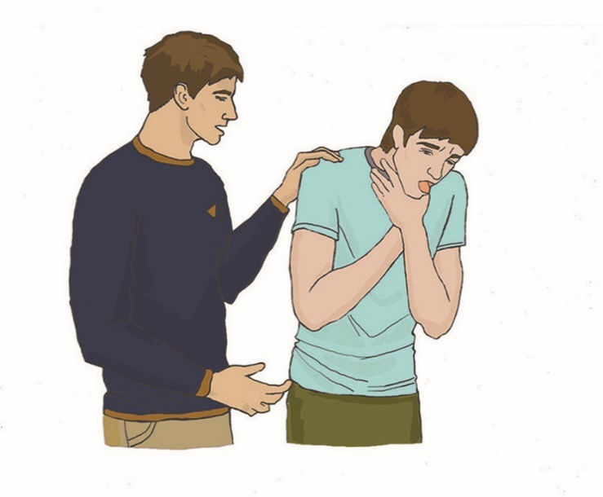
Рис. 47

При полном нарушении проходимости верхних дыхательных путей необходимо предпринять меры по удалению инородного тела (рис. 48):
1. Встать сбоку и немного сзади пострадавшего.
2. Придерживая пострадавшего одной рукой, другой наклонить его вперед, чтобы в случае смещения инородного тела оно попало в рот пострадавшего, а не опустилось ниже в дыхательные пути.
3. Нанести 5 резких ударов основанием своей ладони между лопатками пострадавшего.

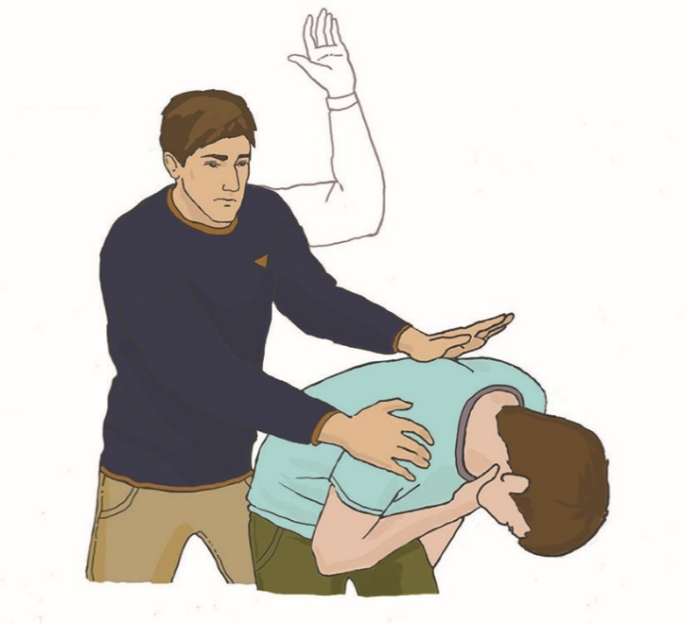
Рис. 48

4. Проверять после каждого удара, не удалось ли устранить нарушение проходимости.
5. Если после 5 ударов инородное тело не удалено, то следует:
- встать позади пострадавшего и обхватить его обеими руками на уровне верхней части живота;
- сжать кулак одной из рук и поместить его над пупком пострадавшего большим пальцем к себе (рис. 49);
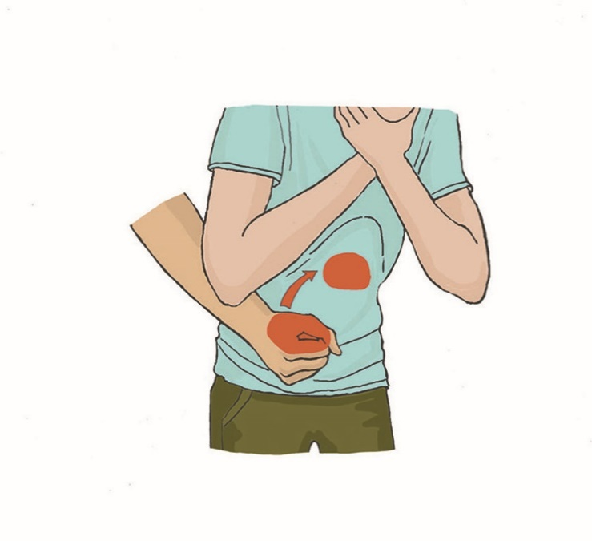
Рис. 49

- обхватить кулак другой рукой и, слегка наклонив пострадавшего вперед, резко надавить на его живот в направлении внутрь и кверху (рис. 50);
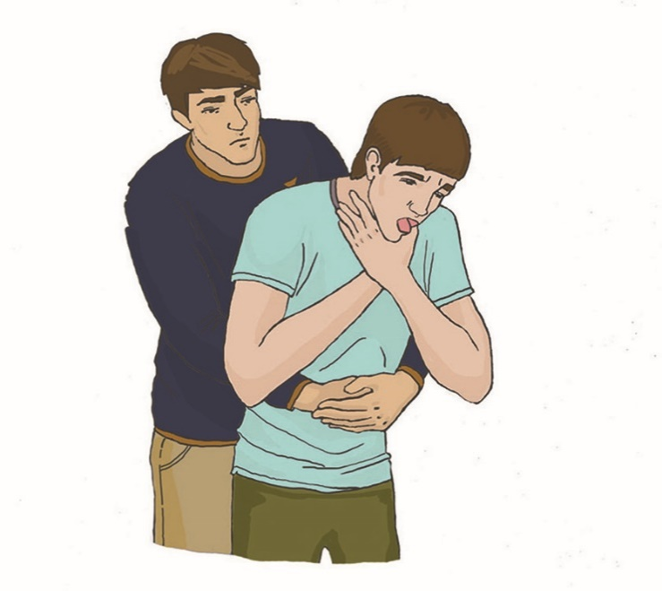
Рис. 50

- при необходимости повторить надавливания до 5 раз.
Если удалить инородное тело не удалось, необходимо продолжать попытки его удаления, перемежая пять ударов по спине с пятью надавливаниями на живот.
Если описанные действия были эффективны, можно увидеть, что инородное тело извлечено, у пострадавшего появились дыхание и речь.
Если пострадавший потерял сознание, необходимо начать сердечно-легочную реанимацию в объеме давления руками на грудину и искусственного дыхания. При этом следует следить за возможным появлением инородного тела во рту пострадавшего для того, чтобы своевременно удалить его.

Это важно!
Не рекомендуется выполнение абдоминальных толчков любому пострадавшему, лежащему на спине, с полным нарушением проходимости дыхательных путей инородным телом. Данный прием может использоваться отдельными категориями участников оказания первой помощи (например, персоналом или родственниками, которые ухаживают за лежачими больными).

На видео по ссылке 17 представлены мероприятия по извлечению инородного тела из дыхательных путей.

Ссылка 17

Если инородное тело полностью нарушило проходимость дыхательных путей у тучного человека или беременной женщины, оказание первой помощи начинается так же, как описано выше: с 5 ударов между лопатками (рис. 51).
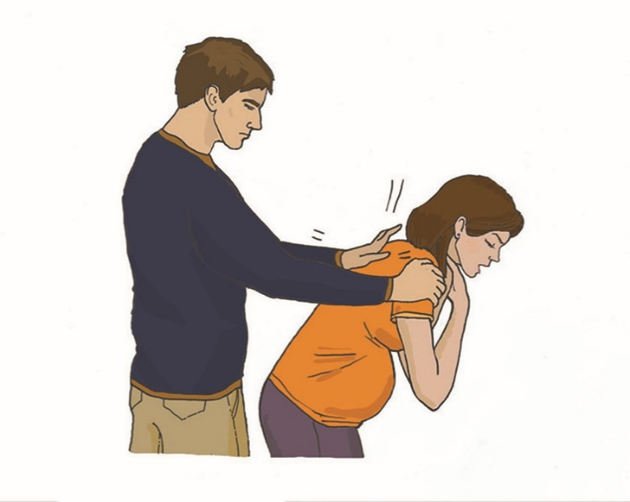
Рис. 51

У тучных людей или беременных женщин не осуществляется давление на живот, а проводятся надавливания предплечьями на нижнюю часть груди (рис. 52).
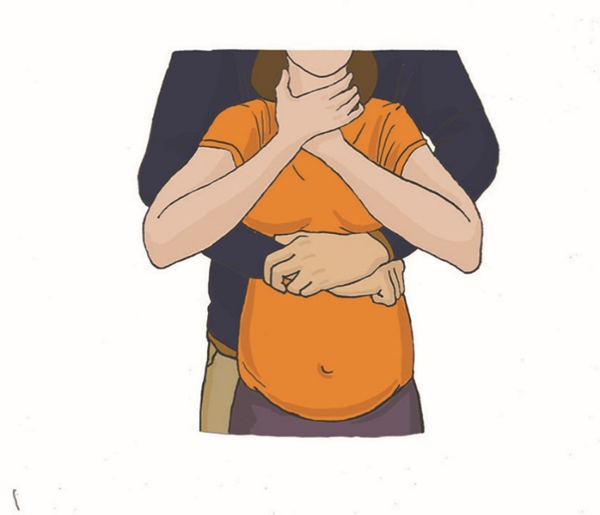
Рис. 52

Для самопомощи при полной закупорке дыхательных путей ударьтесь верхней частью живота о какой-либо выступающий предмет, например, о спинку стула или кресла. Повторите это до извлечения инородного тела (рис. 53).

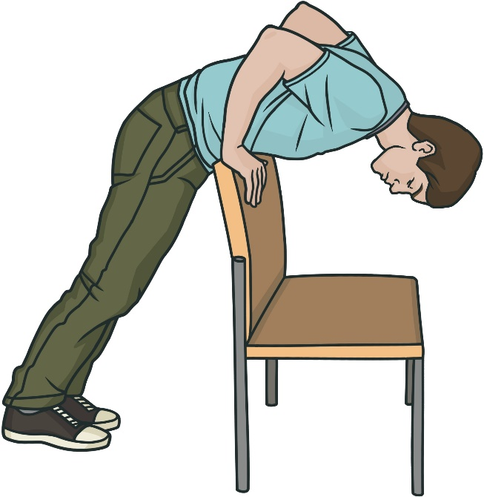
Рис. 53

Признаками перекрытия дыхательных путей у ребенка возрастом до 1 года могут быть беззвучный плач, возбуждение, внезапная смена цвета кожи лица на синюшный. Если инородное тело перекрыло дыхательные пути ребенку, то помощь оказывается похожим образом. Однако следует помнить о необходимости дозирования усилий (удары и надавливания наносятся с меньшей силой).
При полном нарушении проходимости дыхательных путей у ребенка первого года жизни, когда сознание сохранено, но кашель неэффективен, необходимо удалить изо рта ребенка видимое инородное тело. Если инородное тело не удалось удалить, то необходимо расположить ребенка на своем предплечье головой вниз, при этом придерживать голову ребенка. Выполнить пять ударов основанием ладони другой руки по спине ребенка, считая удары вслух (рис. 54).

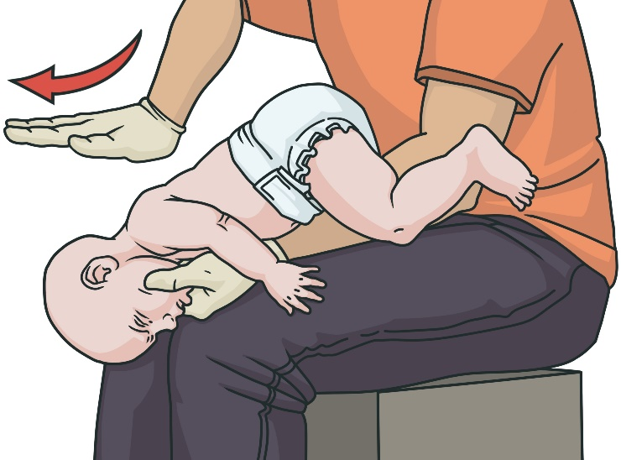

Рис. 54

При отсутствии эффекта, продолжая удерживать голову и шею ребенка, перевернуть его на спину. Выполнить 5 надавливаний двумя пальцами (указательным и средним) в центр груди, считая надавливания вслух (рис. 55).

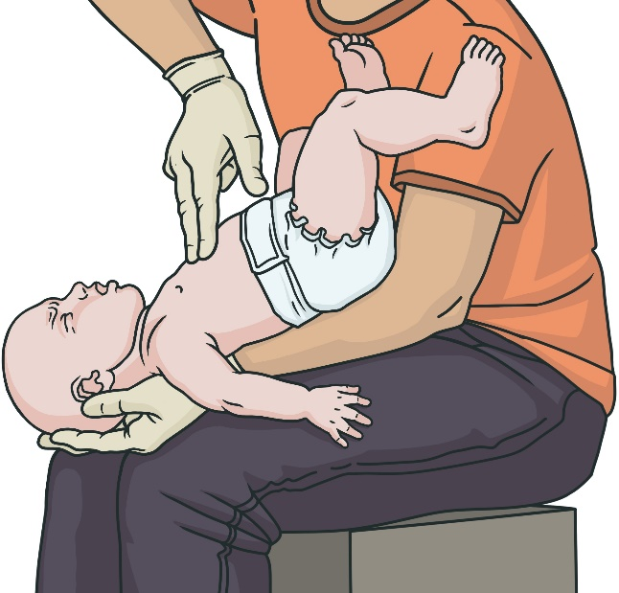
Рис. 55

При отсутствии эффекта чередовать 5 ударов по спине и 5 надавливаний пальцами в центр груди, периодически осматривая полость рта ребенка.
Детям старше 1 года можно выполнять удары по спине и надавливания на живот над пупком, дозируя усилие соответственно возрасту. Детей раннего возраста старше года при выполнении ударов между лопатками также можно располагать лежа на животе (лицом вниз) на коленях очевидца таким образом, чтобы голова ребенка располагалась ниже туловища.
Полностью процесс извлечения инородного тела представлен на видео по ссылке 18.


Ссылка 18
При извлечении инородного тела ребенок заплачет, его кожа порозовеет.
При отсутствии эффекта от этих действий и потере ребенком сознания необходимо приступить к сердечно-легочной реанимации.

Это важно!
Не рекомендуется переворачивать ребенка вниз головой, удерживая его за ноги, и трясти с целью удаления инородного тела.

Первая помощь при иных угрожающих жизни и здоровью нарушениях дыхания

Некоторые острые и хронические заболевания могут вызвать у пострадавших серьезные нарушения дыхания, угрожающие их жизни и здоровью. Как правило, подобное состояние проявляет себя одышкой (затрудненное и учащенное дыхание), бледностью и синюшностью кожи (особенно лица), общим плохим самочувствием. В этой ситуации необходимо:
- помочь пострадавшему принять лекарственные препараты, назначенные ему ранее лечащим врачом;
- придать и поддерживать у пострадавшего оптимальное положение тела;
- вызвать скорую медицинскую помощь;
- контролировать состояние пострадавшего и оказывать ему психологическую поддержку до передачи прибывшей бригаде скорой медицинской помощи.

Заключение
Остановка сердца является наиболее опасными состоянием, могущим привести к смерти пострадавшего в течение нескольких минут. Крайне важно своевременное и правильное проведение реанимационных мероприятий, что может способствовать спасению жизни пострадавших.
Попадание инородных тел в верхние дыхательные пути – достаточно часто встречающееся происшествие, при котором смерть подавившегося без оказания первой помощи практически неминуема. Простые действия позволят избежать этого печального финала.

Для закрепления пройденного материала ответьте на следующие вопросы:

- Для чего проводится сердечно-легочная реанимация?
- В какой последовательности выполняются мероприятия сердечно-легочной реанимации?
- В каких случаях следует прекратить проведение сердечно-легочной реанимации?
- Что следует сделать после проведения сердечно-легочной реанимации, если у пострадавшего появилось самостоятельное дыхание?
- Как можно помочь человеку с полным нарушением проходимости дыхательных путей?

Тема 4. Оказание первой помощи при травмах, ранениях и поражениях, прочих состояниях

Интенсивное кровотечение и отсутствие дыхания и кровообращения являются наиболее серьезными состояниями, требующими оказания первой помощи. При этом их обнаружение у пострадавшего занимает несколько секунд, что позволяет своевременно оказать первую помощь. Однако имеется большое количество прочих состояний, определение которых требует от участников оказания первой помощи большей внимательности и выполнения подробного осмотра.

Цель, последовательность и техника подробного осмотра и опроса пострадавшего

Подробный осмотр производится с целью выявления травм, ранений, поражений и прочих состояний, требующих оказания первой помощи.
Он более детальный, чем обзорный. При его проведении участнику оказания первой помощи необходимо обращать внимание на изменение цвета кожи пострадавшего и появление на ней каких-либо образований (пузырей, кровоподтеков, опухолей), наличие ранений и кровотечений, инородных тел, костных отломков, деформаций конечностей и т.п. Осмотр сопровождается опросом пострадавшего с выяснением его жалоб. Подробный осмотр производится в определенной последовательности.
Вначале осматривается и аккуратно ощупывается голова (рис. 56) для определения наличия повреждений, кровотечений, кровоподтеков.
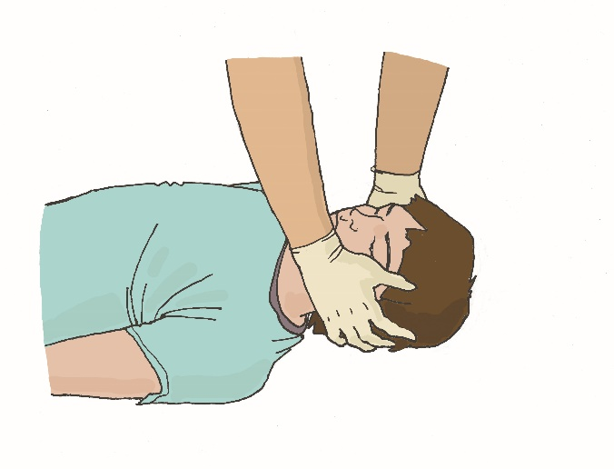
Рис. 56

Далее осматривается шея пострадавшего (рис. 57) для выявления возможных деформаций, костных выступов, болезненных мест. Осматривать следует крайне осторожно и аккуратно.
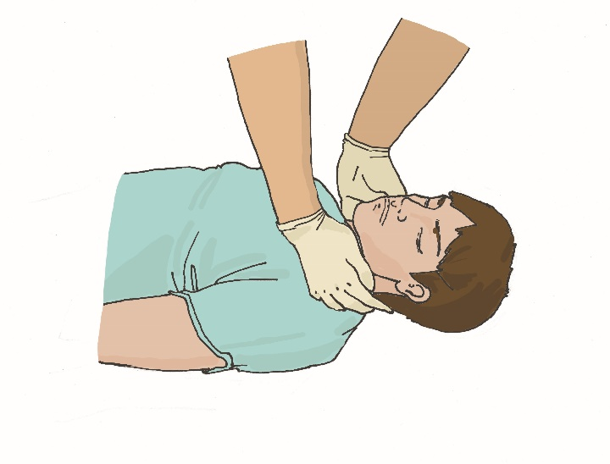
Рис. 57

При осмотре груди необходимо обязательно уделить внимание ее передней и боковым поверхностям (рис. 58).
При осмотре спины без особой необходимости не следует поворачивать пострадавшего. Чтобы осмотреть спину, достаточно аккуратно ощупать. В процессе осмотра груди и спины можно обнаружить ранения, деформации, кровотечения.
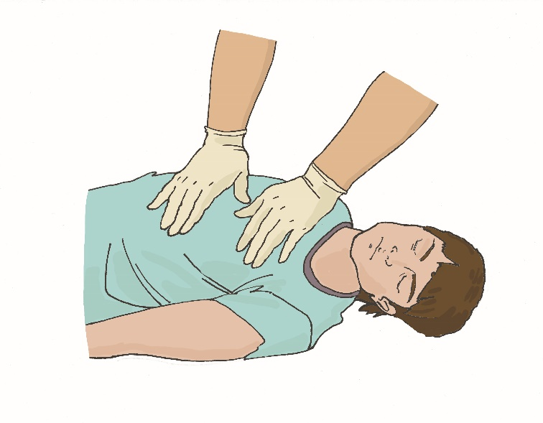
Рис. 58
После осмотра груди и спины следует осмотреть и ощупать живот и область таза (рис. 59). Важно уделить внимание не только поиску открытых ран, но и наличию явно видимых кровоподтеков и ссадин как признаков возможной закрытой травмы живота, внутренних органов и костей таза, которые могут сопровождаться опасным внутренним кровотечением.
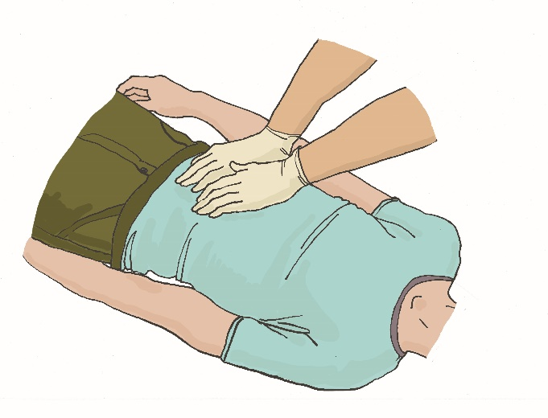
Рис. 59

Последними осматриваются и ощупываются ноги (рис. 60) и руки (рис. 61). При осмотре конечностей следует обратить внимание на их возможную деформацию и болезненность, которые являются признаками перелома костей.
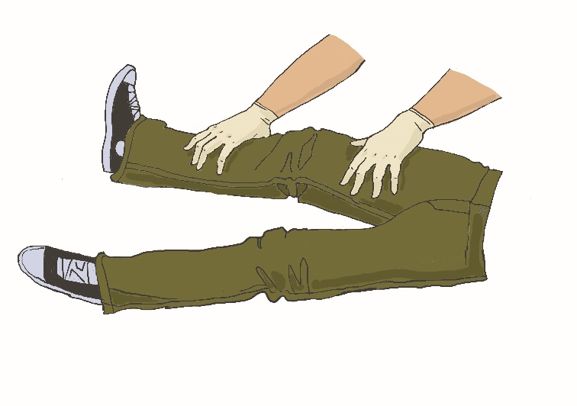
Рис. 60

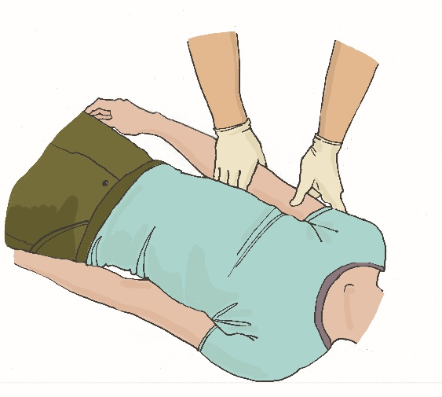
Рис. 61

Это важно!
Подробный осмотр следует проводить очень внимательно и осторожно, чтобы не причинить дополнительные страдания пострадавшему и не пропустить у него какой-либо тяжелой травмы.
Процесс выполнения подробного осмотра и опроса представлен на видео по ссылке 19.


Ссылка 19

Основные состояния, с которыми может столкнуться участник оказания первой помощи

При подробном осмотре пострадавшего участник оказания первой помощи может столкнуться с различными состояниями, требующими оказания первой помощи, а именно:
- травмы различных областей тела;
- ожоги и перегревание;
- отморожения и переохлаждение;
- отравления;
- укусы или ужаливания ядовитых животных;
- судороги с потерей сознания;
- острые психологические реакции на стресс.

Травмы головы

Травмы головы являются одними из наиболее тяжелых повреждений, которые пострадавшие могут получить в результате происшествий. Очень часто такие повреждения (особенно ранения волосистой части головы) сопровождаются значительным кровотечением, которое может угрожать жизни пострадавшего на месте происшествия.
Травмы головы часто сопровождаются нарушением функции головного мозга. Характерные признаки черепно-мозговой травмы у пострадавшего — бледность, общая слабость, сонливость, головная боль, головокружение и потеря сознания, тошнота, рвота. Пострадавший может быть в сознании, но при этом не помнить обстоятельств получения травмы и событий, ему предшествовавших. Более тяжелое повреждение мозга сопровождается длительной потерей сознания, параличами конечностей. Переломы костей черепа могут сопровождаться, кроме того, следующими признаками: выделение бесцветной или кровянистой жидкости из ушей, носа; кровоподтеки вокруг глаз.
Первая помощь при травме головы будет заключаться в остановке кровотечения, придании и поддержании оптимального положения тела, вызове скорой медицинской помощи и контроле состояния пострадавшего до прибытия бригады.
При наличии раны и кровотечения надо выполнить прямое давление на рану, при необходимости – наложить повязку (рис. 62).
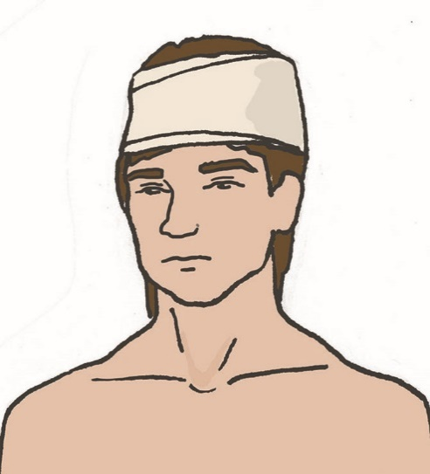
Рис. 62

При ушибленной ране волосистой части головы и возможном повреждении костей черепа нельзя осуществлять прямое давление на рану и накладывать тампон или пилот бинта для усиления давления при наложении давящей повязки. Необходимо наложить циркулярную давящую повязку. При нахождении в ране инородного предмета нужно зафиксировать его, обложив салфетками или бинтами, и наложить повязку. Извлекать инородный предмет запрещено.
Если пострадавший находится без сознания, следует проверить наличие дыхания и придать ему устойчивое боковое положение, которое уменьшает вероятность западения языка и сводит к минимуму возможность попадания рвотных масс или крови в дыхательные пути.
При повреждениях глаз следует наложить повязку с использованием перевязочного материала из аптечки первой помощи. Важно, что при наложении повязки следует избегать давления на глаз. Повязка в любом случае накладывается на оба глаза, так как при оставлении здорового глаза открытым он будет невольно следить за окружающим и приводить к движению пострадавшего глаза. Это может усугубить повреждение последнего.
Это важно!
Обнаружение признаков травмы головы является указанием на необходимость внимательного отношения к пострадавшему и обязательного осмотра его врачом.

Травмы шеи

Травмы шеи могут представлять непосредственную опасность для жизни в том случае, если имеется повреждение крупных сосудов, особенно сонных артерий. Чтобы предупредить смерть пострадавшего, необходимо сразу после обнаружения кровотечения произвести его остановку.
Достаточно серьезной травмой является повреждение шейного отдела позвоночника, которое может развиться, например, при дорожно-транспортном происшествии (при ударе сзади или наезде на препятствие может возникнуть так называемая «хлыстовая» травма, приводящая к повреждению шейных позвонков вследствие резкого разгибания или резкого сгибания шеи), падении с высоты, нырянии, падении тяжелого предмета на голову и т.д. При травме шейного отдела позвоночника с повреждением спинного мозга пострадавший может быть в сознании, но полностью или частично обездвижен. Вывихи и переломы шейных позвонков проявляются резкой болью в области шеи. Пострадавший может поддерживать голову руками, мышцы шеи будут напряжены. Однако столь явных признаков травмы шейного отдела позвоночника может и не быть, поэтому при оказании первой помощи необходимо ориентироваться, прежде всего, на механизм получения травмы и во всех вышеописанных случаях относиться к пострадавшему как к потенциально травмированному.
При оказании первой помощи следует помнить, что смещение поврежденных шейных позвонков может привести к повреждению спинного мозга с развитием паралича, а также к другим тяжелым последствиям, вплоть до остановки дыхания и кровообращения. Необходимо исключить дополнительную травму и возможность повреждения спинного мозга при извлечении и перемещении пострадавшего. Для этого необходимо вручную поддерживать голову в положении, ограничивающем движение, дожидаясь прибытия скорой медицинской помощи.
При экстренном извлечении пострадавшего необходимо использовать фиксацию шеи рукой (рис. 63).
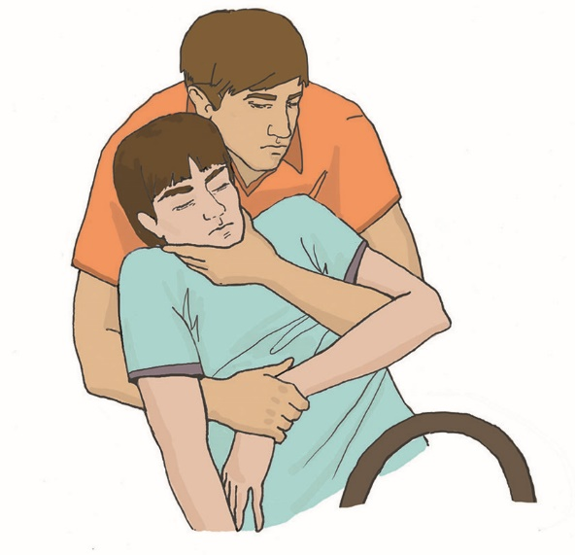
Рис. 63

При перемещении пострадавшего необходимо фиксировать его голову и шею вручную предплечьями (рис. 64).
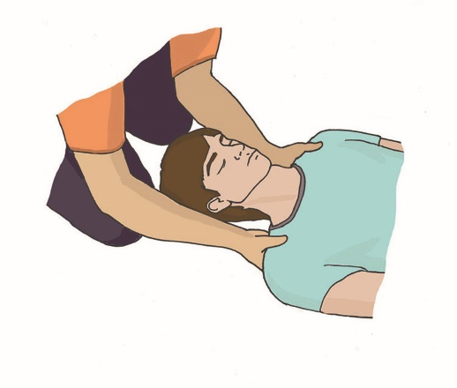
Рис. 64

В качестве подручных средств для ограничения подвижности шейного отдела позвоночника могут быть использованы элементы одежды (куртка, свитер и т.п.), которые оборачивают вокруг шеи, предотвращая сдавливание мягких тканей и органов шеи, но добиваясь того, чтобы края импровизированного воротника туго подпирали голову. Надо помнить, что подобное импровизированное обездвиживание не обеспечивает надежной фиксации головы и шеи.
При наличии в оснащении табельных устройств для фиксации шейного отдела позвоночника (шейные воротники, шейные шины) необходимо использовать их в соответствии с их инструкциями по применению. Подобные устройства накладываются вдвоем, при этом один из участников оказания первой помощи фиксирует голову и шею пострадавшего своими руками. Помощник располагает заднюю часть воротника на задней поверхности шеи пострадавшего (рис. 65), после этого загибает переднюю часть вперед и фиксирует (способ фиксации определяется конструкцией воротника) (рис. 66).
Рис. 65 Рис. 66

Это важно!
Не рекомендуется перемещать пострадавшего с подозрением на травму шеи без фиксации головы и шеи.

Травмы груди. Особенности наложения повязок при травме груди, наложение окклюзионной (герметизирующей) повязки

Травмы груди являются одними из наиболее тяжелых повреждений. В грудной полости располагаются жизненно важные органы (сердце, легкие), крупные сосуды, повреждение которых может быть смертельно опасно. При повреждениях груди часто развиваются тяжелые осложнения (например, нарушения дыхания), которых можно избежать при своевременном оказании первой помощи.
Наиболее тяжелое повреждение – это ранение груди с нарушением ее герметичности. Без оказания адекватной и своевременной помощи это может привести к смерти пострадавшего в течение короткого промежутка времени. Признаками такого повреждения является наличие раны в области груди, через которую во время вдоха с характерным всасывающим звуком засасывается воздух; на выдохе кровь в ране может пузыриться. Дыхание у пострадавшего частое, поверхностное, кожа бледная с синюшным оттенком.
При таких ранениях груди следует осуществить первичную герметизацию раны ладонью, после чего наложить герметизирующую (окклюзионную) повязку. Для этого непосредственно на рану помещается воздухонепроницаемый материал, превышающий по размеру величину раны (упаковка от перевязочного пакета или бинта, полимерная пленка). После наложения воздухонепроницаемого материала он закрепляется лейкопластырем с трех сторон, оставляя незафиксированным уголок (рис. 67) или край внизу. Оставленный свободный уголок или край выполняет функцию клапана – не дает воздуху поступать в грудную полость и позволяет ему выходить, чтобы снизить избыточное давление в ней.

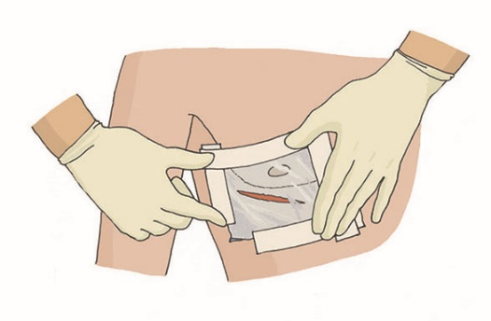
Рис. 67

Другим доступным способом является закрепление воздухонепроницаемого материала бинтовой повязкой (рис. 68).
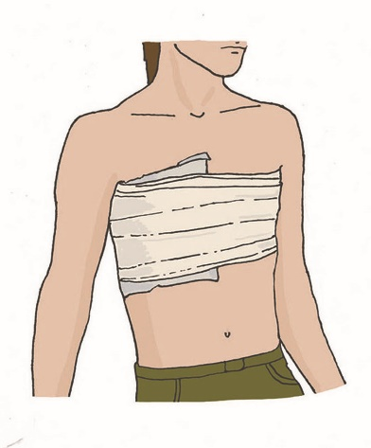
Рис. 68

При наличии в оснащении специальных окклюзионных повязок для закрытия ран груди можно использовать их в соответствии с инструкцией производителя.
Наложение герметизирующей повязки продемонстрировано в видео по ссылке 20.


Ссылка 20

Это важно!
При наличии нескольких ранений в области груди и спины все они закрываются окклюзионными (герметизирующими) повязками.

При травмах груди часто отмечаются переломы и ушибы ребер, которые характеризуются припухлостью в месте перелома, резкой болью, усиливающейся при дыхании и изменении положения тела пострадавшего.
При переломах и ушибах ребер необходимо придать пострадавшему полусидячее положение с наклоном туловища на пораженную сторону (для этого пострадавшего можно опереть о стену, автомобиль и т. д.) и контролировать его состояние до прибытия скорой медицинской помощи (рис. 69).
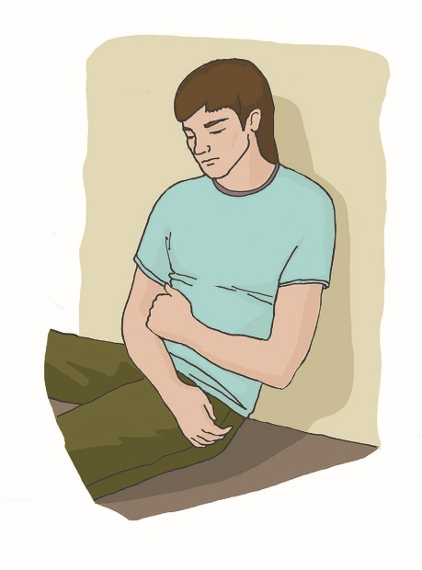
Рис. 69

При обнаружении инородного тела в ране груди (осколка стекла, куска металла, ножа и т.д.) ни в коем случае не следует вынимать его из раны. Необходимо обложить инородный предмет салфетками или бинтами, наложив поверх них давящую повязку для остановки кровотечения.

Травмы живота и таза. Особенности наложения повязок на рану при выпадении органов брюшной полости, при наличии инородного тела в ране

Травмы живота могут быть закрытыми (без ранения брюшной стенки) и открытыми (при наличии раны на животе). Закрытая травма живота может оставаться незамеченной, пока внутреннее кровотечение не вызовет резкого ухудшения состояния. Открытая травма живота может сопровождаться выпадением внутренних органов и кровотечением.
Основной задачей первой помощи при травмах живота является остановка кровотечения при открытой травме (прямым давлением на рану, наложением давящей повязки), вызов скорой медицинской помощи и контроль состояния пострадавшего до ее прибытия.
Травмы таза также могут представлять опасность для жизни пострадавшего. К примеру, такие травмы наблюдаются у пешеходов, сбитых грузовым автотранспортом. Они очень часто сочетаются с повреждениями живота. Признаками травмы таза могут быть боли внизу живота и области таза, возникающие при движении, кровоподтеки и ссадины в этой области.
Первая помощь при травмах таза заключается в придании пострадавшему оптимального положения тела и контроле его состояния до прибытия бригады скорой медицинской помощи. Рекомендуется подложить под колени валик (одежда или сумка), действуя очень аккуратно, свести коленные и голеностопные суставы (рис. 70).
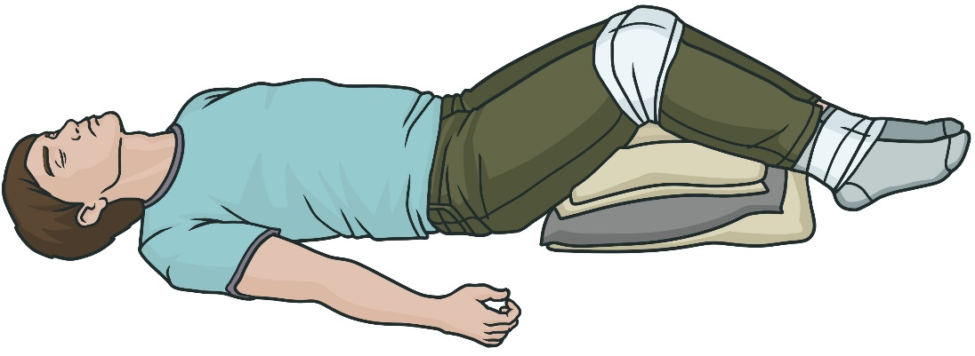
Рис. 70

Это важно!
Не рекомендуется применять при переломе таза позу «лягушки».

При закрытых травмах живота повреждения его передней стенки могут быть малозаметными. При этом пострадавшие могут жаловаться на постоянную острую боль по всему животу, сухость во рту, тошноту и рвоту. Могут отмечаться признаки кровопотери: резкая общая слабость, чувство жажды, головокружение, мелькание «мушек» перед глазами, обморок (чаще при попытке встать), бледная, влажная и холодная кожа, учащенное дыхание и сердцебиение. При повреждении внутренних органов пострадавший нуждается в скорейшей хирургической помощи, поэтому все пострадавшие с любыми травмами живота должны быть быстро доставлены в лечебное учреждение.
Первая помощь при закрытой травме живота с признаками кровопотери – вызвать скорую медицинскую помощь, пострадавшему придать положение на спине, контролировать его состояние.
При повреждении живота запрещается вправлять в рану выпавшие внутренние органы, туго прибинтовывать их, извлекать из раны инородный предмет, давать обезболивающие препараты, поить и кормить пострадавшего. Выпавшие внутренние органы необходимо закрыть салфетками или чистой тканью, смоченными водой, сформировать валик перевязочных материалов или подручных средств вокруг выпавших органов, чтобы избежать давления на них, наложить нетугую фиксирующую повязку. При нахождении в ране инородного предмета – зафиксировать его, обложив салфетками или бинтами, и наложить повязку для остановки кровотечения.

Травмы конечностей

Травмы конечностей часто сопровождаются повреждением кровеносных сосудов, поэтому важно своевременно остановить обнаруженное кровотечение. Для этого применяются все способы: прямое давление на рану, наложение давящей повязки, наложение кровоостанавливающего жгута.
Одним из наиболее тяжелых повреждений конечности является отрыв (ампутация) какой-то ее части, либо целиком. В этом случае необходимо остановить кровотечение (при отрыве крупных частей конечности можно накладывать кровоостанавливающий жгут, в остальных случаях можно выполнить прямое давление на рану или наложить давящую повязку). Оторванную часть надо уложить в пакет, этот пакет поместить в пакет с холодной водой со льдом, снегом, замороженными продуктами и т.п., передать пакет медицинским работникам.
Иммобилизация – это создание неподвижности (покоя) поврежденной части тела с помощью подручных средств, готовых транспортных шин (изделий медицинского назначения, входящих в состав аптечек и укладок первой помощи) или используя здоровые части тела пострадавшего (аутоиммобилизация).
При подозрении на травму костей (переломы сопровождаются деформацией конечностей, возникновением сине-багровой припухлости в месте перелома, сильными болями) человеку, оказывающему первую помощь, следует определиться с тактикой действий в отношении пострадавшего. Пострадавшему с травмами конечностей придается удобное положение, при котором он испытывает меньше страданий от имеющихся повреждений, обеспечивается покой поврежденной части тела. Необходимо приложить холод к месту повреждения.
В основной массе случаев следует вызвать и дождаться приезда бригады скорой медицинской помощи, которая сможет выполнить качественное обезболивание и иммобилизацию травмированной конечности. До приезда бригады скорой медицинской помощи следует придерживать травмированную конечность вручную и контролировать состояние пострадавшего.
Если же в результате особых обстоятельств предполагается транспортировка пострадавшего (или его переноска на дальнее расстояние), следует выполнить иммобилизацию поврежденной конечности. При этом следует фиксировать минимум два сустава (один ниже, другой выше перелома). При переломе плеча и бедра надо фиксировать три сустава – плечевой, локтевой, лучезапястный или тазобедренный, коленный, голеностопный соответственно. Иммобилизация может осуществляться с помощью импровизированных шин (доски, куски плотного картона или пластмассы, лыжи и т.п.). Накладывать их нужно поверх одежды и обуви пострадавшего, без исправления положения конечности, фиксируя два или три сустава (в зависимости от места перелома). Перед наложением импровизированную шину необходимо обмотать бинтом или обернуть тканью, одеждой. Фиксировать шину на поврежденной конечности необходимо минимум вдвоем, плотными, но не тугими оборотами бинта по направлению к туловищу. Использовать импровизированные шины рекомендуется ограниченно, поскольку фиксация с их помощью может быть затруднена, неудобна и небезопасна.
Табельные шины входят в ограниченное количество аптечек и укладок, предназначенных для профессиональных контингентов. Они бывают различных конструкций, перед их использованием необходимо ознакомиться с инструкцией производителя.
Иммобилизация открытых переломов осуществляется после остановки кровотечения.
Доступным, безопасным и эффективным для большинства участников оказания первой помощи способом иммобилизации при травме конечностей является так называемая аутоиммобилизация. Для этого поврежденную ногу можно прибинтовать к здоровой ноге, проложив между ними мягкий материал (рис. 71).
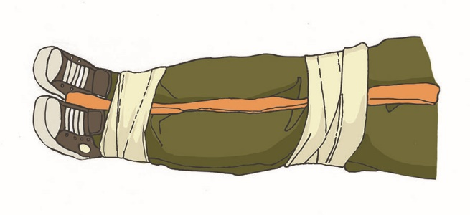
Рис. 71

Поврежденную руку можно зафиксировать, прибинтовав к туловищу (рис. 72). На область предполагаемой травмы можно положить холод.
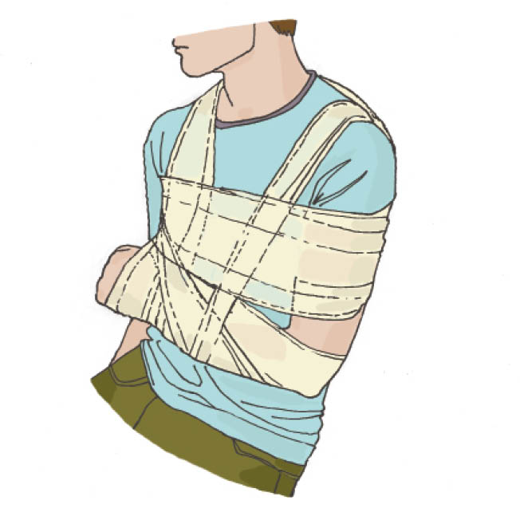
Рис. 72

Травмы позвоночника

Повреждение позвоночника – серьезный вид травм. Вывихи и переломы грудных и поясничных позвонков сопровождаются болями в области поврежденного позвонка. При повреждении спинного мозга могут быть нарушения чувствительности и движений в конечностях (параличи).
При оказании первой помощи следует помнить о необходимости уменьшить подвижность позвоночника. Для этого, например, после извлечения или при перемещении пострадавший должен находиться на ровной, жесткой, горизонтальной поверхности (рис. 73).
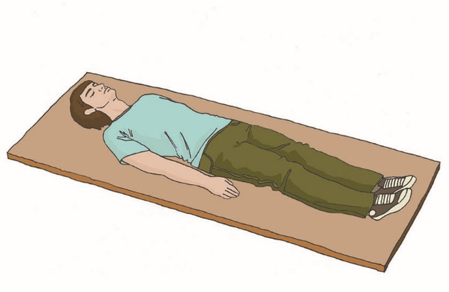
Рис. 73

Перемещение или перекладывание пострадавшего следует осуществлять с помощью нескольких человек (рис. 74), особое внимание следует уделить фиксации шейного отдела позвоночника (рис. 75).
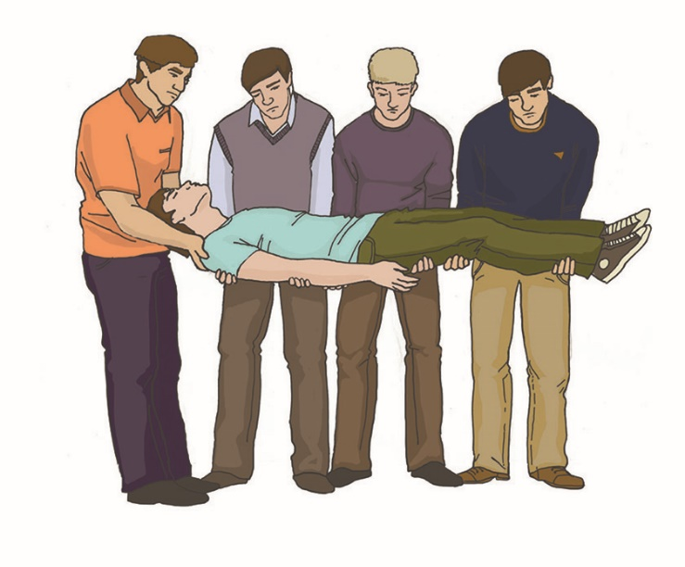
Рис. 74 Рис. 75

При отсутствии дыхания или кровообращения необходимо приступить к сердечно-легочной реанимации в объеме надавливаний на грудину и вдохов искусственного дыхания.

Поражения, вызванные термическими факторами

Термические факторы могут оказывать на пострадавшего общее или местное воздействие. В зависимости от этого у людей, пострадавших от действия термических факторов, могут развиваться различные состояния. Так, общее воздействие высокой температуры на организм человека вызывает перегревание (тепловой удар), а местное – ожоги различной площади и глубины.
Холодовая травма проявляется в виде общего воздействия пониженной температуры окружающей среды на все тело человека (переохлаждение) либо в виде местного повреждения (отморожение).
Следует отметить, что могут наблюдаться различные сочетания описанных воздействий с преобладанием тех или иных повреждений. Например, переохлаждение может сопровождаться отморожением.

Поверхностные и глубокие термические ожоги

Существуют различные классификации степеней ожогов, однако для оказания первой помощи проще разделить ожоги на поверхностные и глубокие.
Признаками поверхностного ожога являются покраснение и отек кожи в месте воздействия поражающего агента, а также появление пузырей, заполненных прозрачной жидкостью.
Глубокие ожоги проявляются появлением пузырей, заполненных кровянистым содержимым, которые могут быть частично разрушены, кожа может обугливаться и становиться нечувствительной к боли. Часто при ожогах сочетаются глубокие и поверхностные поражения.
Тяжесть состояния пострадавшего зависит не только от глубины повреждения, но и от площади ожоговой поверхности. Площадь ожога можно определить «методом ладони» (площадь ладони пострадавшего примерно равна 1% площади поверхности его тела). Другой способ — «метод девяток». При этом поверхность тела делится на участки, площадь которых кратна 9% площади тела – голова и шея 9%, грудь 9%, живот 9%, правая и левая рука по 9%; правая и левая нога по 18%, спина 18%. Оставшийся 1% – область промежности. При определении площади ожога можно комбинировать эти методы.
Опасными для жизни пострадавшего являются поверхностные ожоги площадью более 15% и глубокие ожоги площадью более 5% площади тела.
Первая помощь при ожогах заключается в прекращении действия повреждающего агента (тушение огня, удаление горящей одежды и т.д.), охлаждении обожженной части тела прохладной водой (комнатной температуры) не менее 20 минут (при отсутствии воды можно заменить приложением холода поверх повязки или ткани). При ожоге немедленное охлаждение ослабляет боль, снижает отечность, уменьшает площадь и глубину ожогов.

Это важно!
Запрещается при оказании первой помощи вскрывать ожоговые пузыри, убирать с пораженной поверхности части обгоревшей одежды, наносить на пораженные участки мази, жиры, накладывать гелевые повязки.

Ожог верхних дыхательных путей

Заподозрить наличие ожога верхних дыхательных путей у пострадавшего можно, если он находился в горящем помещении. Проявляется это состояние одышкой, кашлем. При этом могут отмечаться закопченность и ожоги лица, обгоревшие усы и борода. Первая помощь будет заключаться в скорейшем выносе пострадавшего на свежий воздух, придании ему оптимального положения тела (полусидя, если пострадавший в сознании, и устойчивого бокового при утрате сознания с сохраненным дыханием) и вызове скорой медицинской помощи. До прибытия бригады необходимо наблюдать за состоянием пострадавшего и быть готовым к дополнительным действиям (например, проведению сердечно-легочной реанимации при остановке дыхания).

Перегревание

Перегревание (тепловой удар) развивается обычно при нарушениях теплоотдачи организма вследствие длительного нахождения человека в условиях повышенной температуры (особенно в сочетании с высокой влажностью), например, в автомобиле или жарком помещении; при работе в защитном снаряжении, затрудняющем теплоотдачу, и т.п.
Признаками перегревания являются повышенная температура тела, головная боль, тошнота и рвота, головокружение, слабость, потеря сознания, судороги, учащенное сердцебиение, учащенное поверхностное дыхание. В тяжелых случаях возможна остановка дыхания и кровообращения.
При возникновении признаков перегревания пострадавшего необходимо переместить в прохладное место, при наличии сознания дать выпить охлажденной воды, расстегнуть или снять одежду. Пострадавшему без сознания следует придать устойчивое боковое положение (рис. 76).
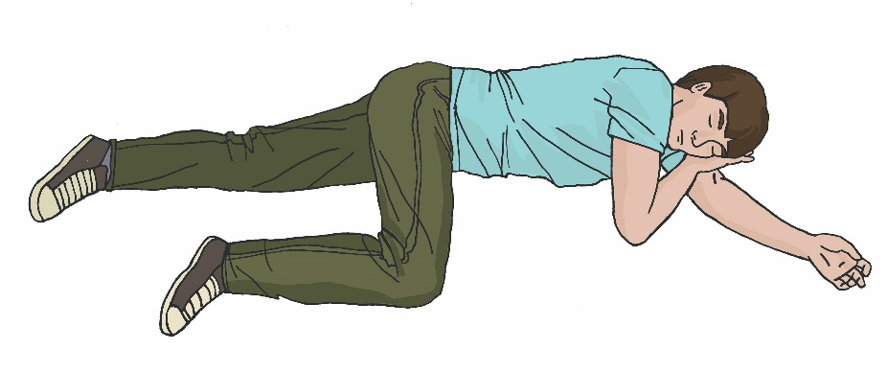
Рис. 76

Не следует допускать резкого охлаждения тела пострадавшего (например, помещать в ванну с ледяной водой). Можно размещать холод в области головы, шеи, подмышек. До приезда скорой медицинской помощи нужно контролировать состояние пострадавшего, быть готовым к началу сердечно-легочной реанимации.

Отморожение

Отморожение – местное повреждение тканей, вызванное воздействием низкой температуры. Чаще всего повреждаются пальцы рук и ног, а также нос и уши. Признаки отморожения – потеря чувствительности кожи, появление на ней белых безболезненных участков. Чаще всего развивается отморожение открытых участков кожи (уши, нос, щеки, руки) или конечностей с нарушенным кровообращением (например, пальцев ног в тесной, неутепленной, влажной обуви).
При выраженном отморожении возможно появление «деревянного звука» при постукивании пальцем по поврежденной конечности, невозможность или затруднение движений в суставах. Через некоторое время после согревания на месте отморожения появляются боль, отек, краснота с синюшным оттенком, пузыри.
Первая помощь при отморожении – снять с конечности украшения (кольца, браслеты), незамедлительно укрыть поврежденные конечности и участки тела теплоизолирующим материалом (одеяло, одежда) или наложить объемную теплоизолирующую повязку (с помощью подручных средств), т.к. согревание должно происходить изнутри с одновременным восстановлением кровообращения. Необходимо создать обездвиженность поврежденного участка тела, переместить пострадавшего в теплое помещение, дать теплое питье.
Это важно!
Запрещается растирать или массировать отмороженные конечности, согревать их в очень горячей воде, у открытого огня, с помощью обогревательных приборов.
Наложение термоизолирующей повязки продемонстрировано в видео по ссылке 21.

Ссылка 21

Переохлаждение

Переохлаждение – расстройство функций организма в результате понижения температуры тела под действием холода. Как правило, развивается на фоне нарушений теплорегуляции, вызванных длительным нахождением на холоде во влажной одежде и обуви или в одежде, не соответствующей температурному режиму. Также переохлаждению может способствовать травма, физическое переутомление, голодание, алкогольное или наркотическое опьянение, детский или старческий возраст.
Признаками переохлаждения пострадавшего являются жалобы на ощущение холода, дрожь, озноб (в начальной стадии переохлаждения). Нарушается координация движений, мелкая моторика, речь. Пострадавший становится неуклюжим и раздражительным. В дальнейшем появляется заторможенность, пропадает мышечная дрожь, утрачивается воля к спасению, уменьшается частота пульса и дыхания. Речь становится вязкой и невнятной. Пострадавшему сложно или невозможно удерживать вертикальное положение тела.
При продолжающемся переохлаждении сознание утрачивается, пульс замедляется до 30-40 в минуту, а число дыханий до 3-6 раз в минуту. В тяжелых случаях происходит остановка дыхания и кровообращения. Переохлаждение может сочетаться с отморожениями, что следует учитывать при оказании первой помощи, в ходе которой следует укутать пострадавшего подручными средствами (например, одеялом). При наличии спасательного изотермического покрывала необходимо укутать им пострадавшего поверх утепляющего слоя (одежда, спальный мешок, одеяло) серебристой стороной внутрь, оставив свободным лицо (рис. 77).
Важно изолировать пострадавшего от холодных поверхностей (он не должен лежать непосредственно на холодной земле или другой холодной поверхности).

Рис. 77

Необходимо как можно скорее переместить пострадавшего в более теплое помещение, дать теплое питье и еду (если он в сознании), обложить грелками или бутылками с теплой водой. При выраженном переохлаждении необходимо контролировать состояние, быть готовым к проведению сердечно-легочной реанимации в объеме давления руками на грудину пострадавшего и вдохов искусственного дыхания.
Это важно!
Запрещается растирать пострадавшего, тормошить его или заставлять двигаться, давать алкогольные напитки, согревать с помощью теплой ванны или душа.

Поражения, вызванные химическими факторами

Наиболее распространены химические ожоги, вызванные агрессивными жидкостями – кислотами и щелочами.
При химическом ожоге необходимо смыть вещество с поверхности кожи струей проточной воды. Учитывая то, что часто химическая структура повреждающего вещества неизвестна, нейтрализующие растворы отсутствуют или на их приготовление требуется много времени, ограничиваются промыванием кожи проточной водой не менее 20 минут. При этом химическое вещество полностью смывается с кожи, и нейтрализовать его нет необходимости.

Это важно!
При промывании при химическом ожоге помните о своей безопасности и следите за тем, чтобы брызги не попали на незащищенную кожу и в глаза.

Ожоговую поверхность следует закрыть нетугой повязкой, дать пострадавшему теплое питье. Обязательно следует вызвать скорую медицинскую помощь.
При проглатывании едких жидкостей может быть ожог пищевода. Определить, что была выпита именно едкая жидкость, можно со слов пострадавшего или при осмотре. У пострадавшего может быть бледность кожи, на подбородке и в углах губ – следы ожога в виде покраснения, отека и язв кожи. Может быть налет серого, желтого или черного цвета. При употреблении некоторых химических веществ (уксусной кислоты, формалина или нашатырного спирта) может ощущаться специфический запах.

Это важно!
При химическом ожоге пищевода промывание желудка путем приема воды и вызывания рвоты не рекомендуется.

Поражения, вызванные электрическими факторами

Воздействие электрического тока на организм человека опасно, прежде всего, тем, что может вызывать остановку дыхания и кровообращения. Поэтому при оказании первой помощи пострадавшим необходимо быть готовым к выполнению реанимационных мероприятий.
Также при поражении человека электрическим током могут возникать травмы, кровотечения, электрические ожоги (первая помощь при последних оказывается аналогично тому, как действуют с термическими ожогами).
Особенностью оказания первой помощи при поражении электрическим током является важность обеспечения безопасности участника оказания первой помощи и прекращения действия поражающего фактора (электрического тока) на организм пострадавшего. В случае бытового электричества это можно сделать самостоятельно, воспользовавшись выключателем или устройством автоматического отключения в электросчетчике. Если речь идет о поражении электричеством на производстве или высоковольтных электрических сетях, необходимо дождаться прибытия профессиональных аварийно-спасательных формирований.

Воздействие излучения

Наиболее распространено поражение ультрафиолетовым излучением, развивающееся в результате длительного нахождения на солнце в теплое время года. При этом развивается так называемый солнечный ожог — повреждение кожи, аналогичное по проявлениям термическим ожогам. В большинстве случаев это поверхностные ожоги, однако они могут занимать обширную площадь. Из-за того, что проявления солнечного ожога развиваются спустя продолжительное время после их формирования, первая помощь при них бывает малоэффективна и может потребоваться оказание медицинской помощи (особенно в случае их развития у детей, пожилых или ослабленных людей).
Солнечные ожоги могут сочетаться с перегреванием или солнечным ударом. Солнечный удар развивается вследствие воздействия инфракрасного излучения солнечного света, также при длительном нахождении под солнечными лучами. Его проявления похожи на перегревание (плохое самочувствие, повышение температуры тела, учащенное сердцебиение и дыхание, тошнота и рвота, потеря сознания). Первая помощь при солнечном ударе – прекратить действие солнечного света (переместить пострадавшего в тень или развернуть над ним укрытие от солнца – например, спасательное термопокрывало из аптечки или укладки), оценить состояние пострадавшего (при отсутствии сознания с сохраненным дыханием придать устойчивое боковое положение), вызвать и дождаться скорую медицинскую помощь, контролируя состояния пострадавшего, оказывая ему психологическую поддержку.

Отравления

Отравление – это поражение организма токсическими веществами, попавшими внутрь.
Токсическое вещество может попасть в организм человека четырьмя путями.
1. Через пищеварительный тракт. Отравление через пищеварительный тракт чаще всего происходит при попадании токсических веществ в организм через рот. Это могут быть топливо, лекарственные препараты, моющие средства, пестициды, грибы, растения и т.д.
2. Через дыхательные пути. Газообразные токсические вещества попадают в организм при вдохе. К ним относятся газы и пары, например, угарный газ, хлор. Использование различных видов клея, красителей, растворителей, очистителей в определенных условиях также может приводить к отравлениям через дыхательные пути.
3. Через кожу и слизистые оболочки. Токсические вещества, проникающие через кожный покров, могут содержаться в некоторых растениях, растворителях и средствах от насекомых.
4. В результате инъекции. Инъецируемые токсические вещества попадают в организм при введении яда, лекарства или наркотиков шприцем.
Основные проявления отравлений.
• Особенности места происшествия – необычный запах, открытые или опрокинутые емкости с химическими веществами, открытая аптечка с рассыпанными таблетками, поврежденное растение, шприцы и т.д.
• Внезапно развившиеся тошнота, рвота, понос, боли в груди или животе.
• Затруднение дыхания, потливость, слюнотечение.
• Потеря сознания, мышечные подергивания и судороги, ожоги вокруг губ, на языке или на коже, неестественный цвет кожи, ранки на ней.
• Странная манера поведения человека, необычный запах изо рта.
Отравления проще предупредить, чем оказывать первую помощь. Для предупреждения отравлений рекомендуется использовать при работе с ядами средства индивидуальной защиты (респираторы, перчатки, защитную одежду); держать все лекарства, хозяйственные средства, ядовитые растения и прочие опасные вещества вне доступности от детей; относиться ко всем хозяйственным и лекарственным веществам как к потенциально опасным; хранить все продукты и химические вещества в их фабричных упаковках с соответствующим названием; использовать специальные символы для ядовитых веществ и объяснить детям, что они обозначают; не употреблять в пищу просроченные продукты или продукты, качество которых вызывает сомнения, удостовериться, чтобы они не попали к детям.
Для профилактики отравлений необходимо соблюдать все предупреждения, указанные на наклейках, ярлыках и плакатах с инструкциями по технике безопасности, и следовать описанным там мерам предосторожности.
Общие принципы оказания первой помощи при отравлении.
- Прекратить поступление яда в организм пострадавшего (например, удалить пострадавшего из загазованной зоны).
- Опросить пострадавшего и попытаться выяснить, какой вид отравляющего вещества был принят, в каком количестве и как давно. Это нужно сделать до прибытия скорой медицинской помощи, т.к. пострадавший может потерять сознание. Выяснение этих вопросов может облегчить оказание первой помощи, диагностику и интенсивную терапию отравления квалифицированными специалистами в дальнейшем.
- Попытаться удалить яд (спровоцировать рвоту, стереть или смыть токсическое вещество с кожи и т.д.).
- Оценить состояние пострадавшего и выполнить необходимые мероприятия в зависимости от его тяжести.
Первая помощь при отравлении через рот – попытаться удалить ядовитое вещество. Для этого можно рекомендовать пострадавшему вызвать рвоту, выпив большое количество воды (5-6 стаканов) и надавив двумя пальцами на корень языка. Следует вызвать рвоту как можно раньше после приема вещества, способного вызвать отравление. Необходимо собрать небольшое количество рвотных масс для анализа специалистами.
Рвоту нельзя вызывать, если пострадавший находится без сознания. После рвоты необходимо посоветовать пострадавшему выпить еще 5-6 стаканов воды, чтобы уменьшить концентрацию ядовитого вещества в желудке и вызвать рвоту повторно. До прибытия скорой медицинской помощи необходимо контролировать состояние пострадавшего.
Первая помощь при отравлении через дыхательные пути – убедиться, что место происшествия не представляет опасности, при необходимости использовать средства индивидуальной защиты. Надо изолировать пострадавшего от воздействия газа или паров, для этого нужно вынести (вывести) пострадавшего на свежий воздух.
При отсутствии сознания необходимо придать пострадавшему устойчивое боковое положение, а при отсутствии дыхания надо приступить к проведению сердечно-легочной реанимации в объеме давления руками на грудину пострадавшего и вдохов искусственного дыхания, при этом следует использовать маску с одноходовым клапаном или устройство для искусственного дыхания.
Первая помощь при отравлении через кожу – снять загрязненную одежду, удалить яд с поверхности кожи промыванием, при наличии повреждений кожи – наложить повязку.

Укусы и ужаливания ядовитых животных

В мире существует большое количество ядовитых животных, чьи укусы и ужаливания вызывают болезненные состояния у пострадавших с различными проявлениями. В большинстве случаев необходимо придерживаться общей последовательности действий (обеспечить безопасные условия для оказания первой помощи, оценить состояние пострадавшего, вызвать скорую медицинскую помощь и контролировать состояние пострадавшего до ее прибытия) и общих принципов оказания первой помощи при отравлениях. Можно приложить холод к месту укуса и ограничить подвижность укушенной части тела.

Это важно!
Не рекомендуется осуществлять попытки отсасывания яда при укусе ядовитых животных.
Не рекомендуется наложение кровоостанавливающего жгута на укушенную конечность для ограничения распространения ядовитого вещества по организму.

Судорожный приступ с потерей сознания

Развитие судорог с потерей сознания опасно, прежде всего, тем, что человек может травмировать себя при падении или в процессе судорог, так как контроль над своими движениями в этот момент утрачен. После окончания судорог человек некоторое время может находиться без сознания, поэтому подвергает себя опасности нарушения проходимости дыхательных путей. Исходя из этого, приоритетная задача оказания первой помощи такому пострадавшему – предупредить его травмирование, обеспечив безопасные условия на месте происшествия (убрав острые, бьющиеся предметы). После завершения судорожного приступа необходимо убедиться в отсутствии интенсивных кровотечений из-за возможных травм (при наличии угрожающего жизни кровотечения надо остановить его любым доступным способом) и обеспечить поддержание проходимости дыхательных путей (придать пострадавшему устойчивое боковое положение). Следует вызвать скорую медицинскую помощь и наблюдать за пострадавшим до ее прибытия, обеспечивая ему психологическую поддержку.

Это важно!
Запрещено вводить между зубами какие-либо предметы во время судорожного приступа и после него.

Помощь пострадавшему в принятии лекарственных препаратов

Иногда при оказании первой помощи может возникнуть необходимость в помощи пострадавшему в принятии лекарственных препаратов. Это можно делать только в следующих случаях:
- лекарственный препарат принадлежит самому пострадавшему;
- лекарственный препарат принимается в медицинских целях;
- лекарственный препарат назначен врачом.
В этих случаях участник оказания первой помощи может оказать содействие пострадавшему в приеме лекарства (например, принести его из сумки или одежды пострадавшего, подать стакан воды и т.д.)

Придание и поддержание оптимального положения тела пострадавшего

После оказания помощи и устранения опасности для жизни пострадавшего до прибытия скорой медицинской помощи ему следует придать оптимальное положение тела, обеспечивающее комфорт, уменьшающее степень страданий и не усугубляющее нарушения жизненно важных функций. Оптимальное положение определяется характером повреждений у пострадавшего и удобством для него.
Пострадавшего с травмой груди предпочтительно расположить в полусидячем положении с наклоном туловища на пораженную сторону груди (рис. 78). Для этого пострадавшего можно опереть о стену, автомобиль и т.д.
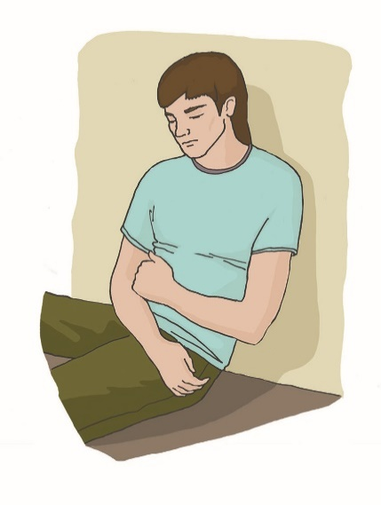
Рис. 78

Пострадавшему с подозрением на травму таза лучше придать положение лежа на спине с полусогнутыми ногами, сведенными в районе коленных и голеностопных суставов. Под колени подкладывается импровизированная опора – сумка, свернутая одежда (рис. 79).
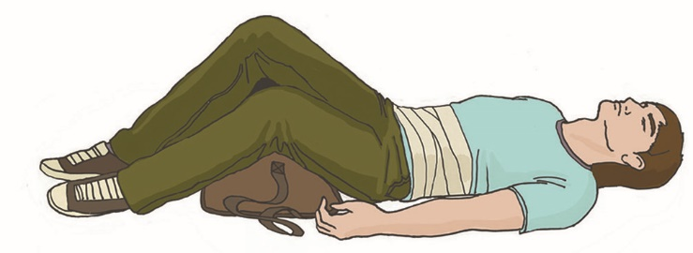
Рис. 79

Пострадавшему с травмами конечностей придается удобное положение, при котором он испытывает меньше страданий от имеющихся повреждений.
Пострадавшему без сознания необходимо придать устойчивое боковое положение (рис. 80).
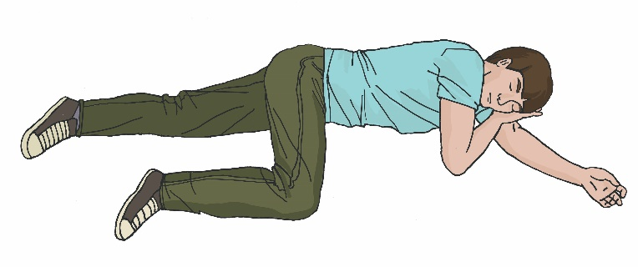
Рис. 80

Пострадавший после остановки сильного наружного кровотечения или с признаками кровопотери должен находиться в положении лежа на спине с приподнятыми ногами, под которые подкладываются сумки или одежда (рис. 81).
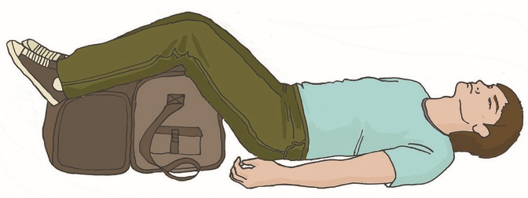
Рис. 81

Пострадавший с подозрением на травму позвоночника должен располагаться на твердой ровной поверхности (рис. 82).
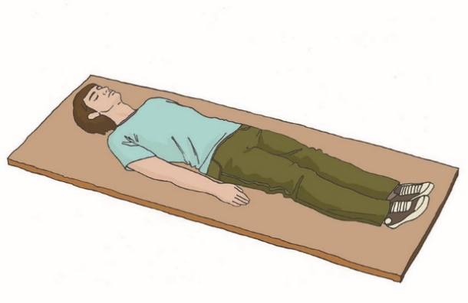
Рис.82

Пострадавших с тяжелыми травмами желательно укутать подручными средствами – одеждой, одеялом (рис. 83) и т.д. При наличии спасательного изотермического покрывала необходимо укутать им пострадавшего серебристой стороной внутрь, оставив свободным лицо (рис. 84).

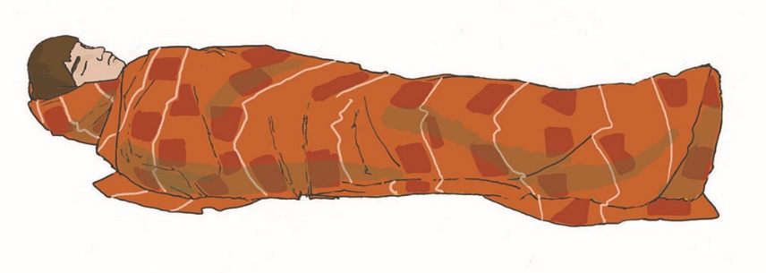
Рис. 83

Рис. 84

Контроль состояния пострадавшего

До прибытия скорой медицинской помощи необходимо контролировать состояние пострадавшего и оказывать ему психологическую поддержку. Самым простым способом контроля состояния пострадавшего является диалог. В ходе общения с пострадавшим можно выяснить его жалобы. У пострадавших в бессознательном состоянии следует периодически проверять признаки дыхания. Обязательно выполнение периодического внешнего осмотра на предмет начавшегося или возобновившегося кровотечения и контроля наложенных повязок или жгутов. Кроме того, следует осуществлять наблюдение за окружающей обстановкой для своевременного устранения возможных опасностей.

Психологическая поддержка пострадавшего
Острые психологические реакции на стресс возникают в результате воздействия события или ситуации (краткосрочной или долгосрочной) в ответ на исключительный физический и психологический стресс, обычно связанный с её чрезвычайной опасностью. Реакция считается нормальной и обычно ослабевает после устранения угрожающей ситуации.
Острые психологические реакции на стресс – это нормальные реакции на ненормальные обстоятельства. Поэтому оказывая психологическую поддержку в первую очередь воздержитесь от любых оценочных суждений, как бы человек себя не вёл в данный момент.
Психологическая поддержка – это система приемов, которая позволяет людям, не обладающим психологическим образованием, помочь окружающим (и себе), оказавшись в экстремальной ситуации, справиться с психологическими реакциями, которые возникают в связи с этим кризисом или катастрофой.
Психологическая поддержка может быть направлена:
- на другого – помощь человеку, попавшему в беду;
- на результат – урегулирование ситуации, предотвращение возникновения сходных реакций у других людей;
- на себя – снятие собственной тревоги, связанной с вопросом, как поступить, как вести себя в ситуации, когда другой нуждается в оказании первой помощи и психологической поддержке.
Знание и понимание того, что происходит с человеком, как ему помочь и как помочь себе, способствуют формированию психологической устойчивости.
Для оказания психологической поддержки людям необходимо знать следующее.
1. Психическое состояние и поведение человека в экстремальной ситуации отличается от повседневного.
Чаще всего отмечается частичная или полная утрата:
- способности к целенаправленной деятельности (какие действия необходимы в данной ситуации, их планирование);
- способности к критической оценке окружающего и своего поведения (оценке собственной безопасности, степени угрозы, своих возможностей);
- способности вступать в контакт с окружающими (отстранение от контакта, замкнутость, либо наоборот – повышенная говорливость, которая на самом деле не имеет под собой задачи войти в контакт с другим человеком).
Подобные изменения – одни из самых распространенных последствий, наблюдаемые у тех, кто не имеет физических травм и повреждений, но тем или иным образом вовлечен в экстремальную ситуацию. Это люди, которые непосредственно пострадали, или те, кто оказался рядом с ними.
2. Есть ряд ключевых моментов, которые надо учитывать при оказании психологической поддержки.
Стремление помочь – это естественное желание любого человека. Вовремя протянутая рука может помочь человеку справиться с самыми страшными событиями в жизни. Но необходимо помнить о следующем:
• Позаботьтесь о собственной безопасности. Реально оцените внешние условия, свое состояние и силы перед принятием решения, что вы готовы помочь.
• Пострадавший может в первую очередь нуждаться в оказании первой помощи и медицинской помощи. Необходимо убедиться, что у человека нет физических травм, проблем со здоровьем, и только тогда оказывать психологическую поддержку.
• Если вы чувствуете, что не готовы оказать человеку помощь, вам страшно, неприятно разговаривать с ним, не делайте этого. Если вы чувствуете неуверенность в том, что сможете помочь (либо в том, что вы правильно понимаете, какие конкретно действия необходимо предпринять), обратитесь за помощью к профильным специалистам.
• Если вы решили подойти к человеку, подходить к пострадавшему следует со стороны лица, так, чтобы он видел вас. Когда вы подошли, то постарайтесь занять положение на одном уровне с пострадавшим. Если человек сидит или лежит, то наклонитесь или присядьте рядом, старайтесь не нависать над лицом пострадавшего и сохранять социальную дистанцию (1-2 метра), сократив ее до личной дистанции (0,5-1 метр) после установления контакта. Установите зрительный контакт и, не прикасаясь к пострадавшему, начните разговор. Уточните, нужна ли ему помощь. Представьтесь и скажите, что вы готовы ему помочь.
• Необходимо внимательно относиться к тому, что и как вы собираетесь сказать:
- говорить нужно спокойным и уверенным голосом, четкими и короткими фразами, в побудительном наклонении;
- в речи не должно быть сложно построенных фраз, предложений;
- следует избегать в речи частицы «не», а также исключить такие слова, как «паника», «катастрофа», «ужас» и т.п.;
• сохраняйте самообладание. Будьте готовы к тому, что вы можете столкнуться с различными эмоциональными реакциями и поступками. Они могут быстро сменять друг друга, а некоторые слова и действия могут быть направлены на вас. Кроме этого, многие реакции могут характеризоваться эмоциональным заражением. А значит, под их влиянием можете оказаться и вы. В данном случае особенно важно сохранять спокойствие;
• если необходимо оказание первой помощи и, соответственно, установление тактильного контакта, то спросите разрешения у пострадавшего. Старайтесь пояснять все свои действия. Пострадавший должен знать, какие манипуляции и зачем выполняются с ним, ведь это позволяет ему чувствовать себя спокойнее и больше доверять человеку, оказывающему первую помощь. Если пострадавший в состоянии помочь вам в выполнении каких-либо действий, то вы можете привлечь его к ним: «Зажмите рану рукой, пока я открываю аптечку»;
• говорите пострадавшему о всех необходимых действиях, ведь ему сложно понять, что от него требуется: «Пожалуйста, постарайтесь оставаться на месте и меньше двигаться, пока вас не осмотрит врач скорой помощи»
• неизвестность может пугать. Информируйте пострадавшего о том, что происходит вокруг, какие работы выполняются. Если вы обладаете информацией о том, какие действия будут дальше, то сообщите пострадавшему: «Сейчас приедет скорая помощь. Отвезет вас в больницу, где вам окажут необходимую медицинскую помощь». Однако информация должна быть исключительно правдивой и однозначно интерпретируемой;
• на протяжении всего времени до приезда скорой медицинской помощи, или передачи пострадавшего другим специалистам, продолжайте поддерживать зрительный и вербальный контакт с пострадавшим. Если вам надо отойти, то сообщите ему на сколько вы отошли и когда вернетесь. Старайтесь на долго не оставлять пострадавшего без внимания;
• когда приехала скорая медицинская помощь, важно не просто уйти, а завершить контакт с пострадавшим: «Я вас передаю вас врачам скорой медицинской помощи. Они окажут всю необходимую медицинскую помощь».
3. Приемы оказания психологической поддержки в случае проявления той или иной реакции у пострадавшего.
Различают следующие острые стрессовые реакции: плач, истероидную реакцию, агрессивную реакцию, страх, апатию.

Плач

Признаки:
• человек уже плачет или готов разрыдаться;
• подрагивают губы;
• наблюдается ощущение подавленности.

Плач – это реакция, которая позволяет в сложной кризисной ситуации выразить переполняющие человека эмоции.
Нужно дать этой реакции состояться.

Помощь при плаче:
– По возможности не оставляйте пострадавшего одного, необходимо позаботиться о том, чтобы рядом с ним кто-то находился, желательно близкий или знакомый человек.
– Поддерживайте физический контакт с пострадавшим (это поможет человеку почувствовать, что кто-то рядом, что он не один). Постарайтесь выразить человеку свою поддержку и сочувствие. Не обязательно делать это словами, можно просто сесть рядом, дать почувствовать, что вы вместе с ним, сочувствуете и сопереживаете. Можно просто держать человека за руку, иногда протянутая рука помощи значит гораздо больше, чем сотни сказанных слов.
– Дайте пострадавшему возможность говорить о своих чувствах.
– Воздержитесь от советов, во многих случаях они могут вызвать негативную реакцию со стороны пострадавшего.
– Если реакция плача затянулась и слезы уже не приносят облегчения, помогите пострадавшему немного отвлечься: можно сконцентрировать внимание на глубоком и ровном дыхании, вместе с этим выполнять какую-либо несложную деятельность.

Истероидная реакция (истерика)

Признаки:
• чрезмерное возбуждение;
• множество движений, театральные позы;
• эмоционально насыщенная, быстрая речь;
• крики, рыдания.

Необходимо отметить, что довольно часто в разных источниках можно встретить информацию о том, что истероидная реакция не отражает истинных переживаний человека, а является симуляцией или грубой формой манипуляции, направленной на привлечение к себе внимания окружающих. В связи с этим человек якобы не нуждается в помощи. Подобная точка зрения является некорректной.

Помощь при истероидной реакции:
- Если вы чувствуете готовность к оказанию помощи и понимаете, что это безопасно, постарайтесь отвести пострадавшего от зрителей и замкнуть его внимание на себе.
- Если зрителей удалить невозможно, постарайтесь стать самым внимательным слушателем, оказывайте человеку поддержку, слушайте, кивайте, поддакивайте.
- Проявляйте спокойствие и не демонстрируйте пострадавшему сильных эмоций.
- Говорите короткими простыми фразами, уверенным тоном.
- Не потакайте желаниям пострадавшего и не вступайте в активный диалог по поводу его высказываний.
- Переключите внимание пострадавшего, вызвав у него ориентировочную реакцию. Для этого задается неожиданный вопрос (не имеющий негативного содержания) или произносится имя пострадавшего, после чего пострадавшему задается вопрос, требующий развернутого ответа.
- После истерики возможен упадок сил, поэтому необходимо предоставить человеку возможность для отдыха, передав его специалистам либо близким людям.

Агрессивная реакция

Признаки:
• возбуждение;
• раздражение, недовольство, гнев (по любому, даже незначительному поводу);
• повышенное мышечное напряжение;
• нанесение окружающим ударов руками или какими-либо предметами;
• словесные оскорбления, брань.

Помощь при агрессивной реакции:
- Четко оцените, насколько безопасно для вас будет оказывать помощь в данной ситуации и что вы можете сделать для обеспечения большей безопасности.
- Сохраняйте спокойствие, не демонстрируйте сильных эмоций.
- Воздержитесь от эмоциональных реакций даже в том случае, если вы слышите оскорбления и брань, обращенные к вам.
- Говорите с пострадавшим спокойным голосом, постепенно снижая темп и громкость своей речи.
- Демонстрируйте благожелательность, не вступайте с пострадавшим в споры и не противоречьте ему.
- Если вы чувствуете внутреннюю готовность и понимаете, что это необходимо, отойдите с пострадавшим от окружающих и дайте ему возможность выговориться.
- Включите пострадавшего в какую-нибудь деятельность, связанную с физической нагрузкой.
В некоторых случаях агрессию можно снизить, объяснив пострадавшему негативный исход подобного поведения. Такой прием эффективен, если:
• у пострадавшего нет цели получить выгоду от агрессивного поведения;
• пострадавшему важно, чтобы подобный негативный исход не произошел;
• пострадавший понимает, что негативный исход действительно может последовать.
Если вы встретили пострадавшего, демонстрирующего агрессивное поведение, необходимо обратить к нему внимание специалиста правоохранительных органов.

Страх

Признаки:
• напряжение мышц (особенно лицевых);
• сильное сердцебиение;
• учащенное поверхностное дыхание;
• сниженный контроль собственного поведения.
Страх – это проявление базового инстинкта самосохранения. Он оберегает нас от рискованных, опасных поступков. Переживание чувства страха знакомо каждому человеку.
В некоторых случаях страх становится опасным для человека. Это происходит тогда, когда страх:
- неоправдан (переживание страха слишком интенсивно в сравнении с опасностью, по отношению к которой он возник);
- настолько силен, что лишает человека способности думать и действовать.
Иногда страх может перерасти в панику. Панический страх, ужас может побудить к бегству, вызвать оцепенение, агрессивное поведение. Человек в страхе может вцепиться в какие-либо опасные предметы, забраться в небезопасные места, лишая себя возможности спастись в экстремальной ситуации. При этом он плохо контролирует свои действия и не осознает происходящее вокруг, что уже опасно для самого пострадавшего и окружающих его людей. Велика вероятность эмоционального заражения паникой.

Помощь при страхе:
- Необходимо быть рядом с человеком, дать ему ощущение безопасности: страх тяжело переносить в одиночестве.
- Если страх настолько силен, что парализует человека, то предложите ему выполнить несколько простых приемов. Например, задержать дыхание, а затем сосредоточиться на спокойном медленном дыхании; осуществить простое интеллектуальное действие (этот прием основан на том, что страх – эмоция, а любая эмоция становится слабее, если включается мыслительная деятельность).
- Когда острота страха начинает спадать, говорите с человеком о том, чего именно он боится, не нагнетая эмоции, а наоборот, давая возможность человеку выговориться (когда человек «проговаривает» свой страх, тот становится не таким сильным).
- При необходимости предоставьте человеку информацию о том, что происходит вокруг, о ходе работ, если вам кажется, что сказанная информация будет полезна для человека и поможет улучшить его состояние (информационный голод провоцирует усиление страха).

Апатия

Признаки:
• непреодолимая усталость, когда любое движение, любое сказанное слово дается с трудом;
• равнодушие к происходящему;
• отсутствие каких бы то ни было эмоциональных проявлений;
• заторможенность;
• снижение темпа речи или полное ее отсутствие.

Помощь при апатии:
- Создайте для пострадавшего условия, в которых он мог бы отдохнуть и набраться сил, чувствовал бы себя в безопасности (например, проводите его к месту отдыха, по возможности помогите ему удобно устроиться).
- Если это по каким-то причинам невозможно, то необходимо помочь человеку мягко выйти из этого состояния. Для этого можно предложить ему самомассаж (или помочь ему в этом) активных биологических зон – мочек ушей и пальцев рук.
- Говорите с пострадавшим мягко, медленно, спокойным голосом, постепенно повышая громкость и скорость речи.
- Постепенно задавайте пострадавшему вопросы, на которые он может ответить развернуто.
- Предложите пострадавшему какую-либо незначительную физическую нагрузку (пройтись пешком, сделать несколько простых физических упражнений) или вовлеките его в посильную для него совместную деятельность (например, оказать помощь другим пострадавшим: принести чай или воду и т.д.).

Оказание психологической поддержки детям в соответствии с возрастными особенностями

Основой для психологической поддержки в возрасте до 3 лет будет спокойное состояние взрослых и сохранение привычного режима дня и бытовых условий. В данном случае, психологическая поддержка оказывается взрослым, а не ребенку. Ребенок должен находиться с теми взрослыми, которые находятся в стабильном эмоциональном состоянии.
Для ребенка 3-7 лет большое значение продолжает иметь контакт со значимым взрослым и его эмоциональное состояние. Воздействовать на эмоциональное состояние детей дошкольного возраста также можно через игру (эффективны игры, направленные на стимуляцию воображения так как они позволяют воспроизвести психотравмирующие события, компенсировать свои переживания и выйти из них)
С детьми младшего школьного возраста (7-11 лет) очень важно обсуждать психотравмирующее событие и информировать ребенка соответственно возраста. Важно подробно поговорить о том, что происходило, что происходит сейчас, и что будет происходить в дальнейшем – такая работа позволяет детям «как бы» контролировать ситуацию, тем самым защититься от тревоги и страха.
В подростковом возрасте (11-15 лет) ребенок больше ориентируется на группу сверстников. Поэтому в данном случае большое значение приобретает общение с друзьями и сверстниками, с которыми можно почувствовать себя наравне, поделиться и выговориться.
В возрасте 15-18 лет ребенок уже практически взрослый и поэтому взаимодействие с ним и оказание психологической поддержки будет таким же, как и со взрослым.

Способы самопомощи в экстремальных ситуациях

В экстремальной ситуации может потребоваться самопомощь. Если вы оказались в положении, когда вас одолевают сильные чувства (душевная боль, злость, гнев, чувство вины, страх, тревога) – очень важно создать себе условия для того, чтобы быстро «выпустить пар». Это поможет немного снизить напряжение и сохранить душевные силы, которые нужны в экстренной ситуации.
Можно попробовать один из универсальных способов:
• займитесь физическим трудом;
• дайте волю слезам, поделитесь своими переживаниями с людьми, которым вы можете доверять;
• можно попробовать дыхательные упражнения, например, сделайте глубокий вдох, задержите дыхание на 1-2 секунды, выдохните, повторите упражнение 2 раза, потом сделайте 2 нормальных (неглубоких) медленных вдоха-выдоха;
• чередуйте глубокое и нормальное дыхание до тех пор, пока не почувствуете себя лучше;
• умственные операции тоже помогают снизить уровень эмоционального напряжения. Можно считать, например, поочередно в уме отнимать от 100 то 6, то 7, перемножать двузначные числа и т.д.;
• умойтесь холодной водой, помассируйте мочки ушей и пальцы рук.
Для улучшения психологического состояния после пережитой стрессовой ситуации можно:
- по возможности продолжать заниматься обычными повседневными делами;
- общаться с людьми, которым можно доверять, и рассказывать им о случившемся, но только в тех случаях, когда человек сам к этому готов;
- отказаться от алкоголя или сократить его употребление, поскольку это может усугубить симптомы;
- регулярно поддерживать физическую активность, хотя бы в виде коротких прогулок;
- поддерживать или развивать здоровый режим сна;
- освоить техники управления стрессом, например, дыхательные упражнения или прогрессивную мышечную релаксацию.

Также у пострадавшего и свидетелей происшествия может развиваться посттравматическое стрессовое расстройство (ПТСР). Признаки ПТСР могут возникать в течении нескольких месяцев после травматического события.
Признаки, указывающие на развитие ПТСР:
1. Повторяющиеся переживания травмирующего события (флэшбеки, представленные в ярких навязчивых воспоминаниях или повторяющихся снах).
2. Избегание действий и ситуаций, напоминающих о травме (фактическое избегание, чувство «онемения» и эмоционального притупления, отрешенности, невосприимчивости к окружающему, эмоциональная отстраненность).
3. Постоянное чувство текущей повышенной угрозы, на что, например, может указывать сверхнастороженность или повышенная реакция вздрагивания на такие раздражители, как внезапные громкие звуки.
Наличие вышеперечисленных симптомов указывает на необходимость обращения за помощью к специалисту (психологу или психиатру).
Оказание психологической поддержки пострадавшим – важная часть оказания первой помощи. Знания и умения в этой области позволяют оказывающему помощь создать максимально возможную психологически безопасную обстановку, что значительно повышает общую безопасность и эффективность мероприятий первой помощи.

Транспортировка пострадавшего

Транспортировка пострадавшего – это его перемещение с помощью специального или приспособленного транспорта. В большинстве случаев оказания первой помощи рекомендуется дождаться прибытия бригады скорой медицинской помощи, которая осуществит транспортировку пострадавшего специальным санитарным транспортом. Однако в определенных условиях может возникнуть необходимость самостоятельной транспортировки пострадавшего в медицинскую организацию или навстречу бригаде скорой медицинской помощи. Это может произойти в следующих ситуациях:
- невозможность вызова скорой медицинской помощи или других специальных служб (отсутствие связи и т.п.);
- невозможность прибытия бригады скорой медицинской помощи или других специальных служб (значительная удаленность места происшествия, неблагоприятные погодные условия, сложный рельеф местности, водные или растительные преграды и т.п.);
- легкие повреждения (простые закрытые переломы, ожоги небольшой площади, незначительные контролируемые кровотечения и т.п.).
Транспортировка пострадавшего может осуществляться до ближайшей медицинской организации, до места появления технической возможности вызова скорой медицинской помощи, до места передачи пострадавшего выездной бригаде скорой медицинской помощи.
При транспортировке следует обеспечить пострадавшему максимально возможный уровень комфорта и безопасности. Обязательно надо зафиксировать все переломы. Во время транспортировки необходимо тщательно контролировать состояние пострадавшего, своевременно реагируя на все изменения.

Передача пострадавшего выездной бригаде скорой медицинской помощи, медицинской организации, специальным службам

Передача пострадавшего бригаде скорой медицинской помощи и другим службам осуществляется в любой момент по их прибытии, как правило, после устного распоряжения сотрудника прибывшей бригады.
При передаче пострадавшего желательно сообщить медицинским работникам информацию о происшествии, выявленных травмах, оказанной первой помощи и ответить на их вопросы, оказывать содействие, например, помогать в переноске пострадавших.

Заключение

Поиск и выявление травм различных областей тела и других состояний, которые могут потребовать оказания первой помощи, – цель подробного осмотра. Проводят его последовательно и внимательно: это позволит не пропустить наличие повреждений у пострадавшего и, как следствие, своевременно оказать первую помощь.
Оказание первой помощи при повреждениях, вызванных химическими и термическими факторами, так же, как и при механических травмах, должно производиться своевременно и адекватно. Основная задача первой помощи при отравлениях – распознать признаки отравления и своевременно вызвать скорую медицинскую помощь, до приезда которой следует контролировать состояние пострадавшего, своевременно реагируя на его изменения. Придание оптимального положения тела и своевременная психологическая поддержка пострадавшего помогут ему справиться с физическим и психологическим дискомфортом.

Для закрепления пройденного материала ответьте на следующие вопросы:
- Чем опасно повреждение груди?
- Каким образом можно зафиксировать шею пострадавшего при подозрении на перелом шейного отдела позвоночника?
- Чего следует избежать при оказании первой помощи пострадавшему с травмой живота?
- Каковы возможные пути поступления ядов в организм человека?
- Как можно помочь человеку с истероидной реакцией?

Справочная информация:

Телеграм-канал «Право первой помощи»

Приложение. Видео мероприятий оказания первой помощи для просмотра лицами с нарушениями слуха

  Ссылка 5. Извлечение пострадавшего из автомобиля |   Ссылка 6. Подъем и перемещение пострадавшего методом Раутека в одиночку
  Ссылка 7. Подъем и перемещение пострадавшего методом Раутека с привлечением помощника |   Ссылка 8. Переноска пострадавшего с подозрением на травму методом «нидерландский мост»
  Ссылка 9. Наложение давящей повязки |   Ссылка 10. Наложение давящей повязки при наличии инородного тела в ране
  Ссылка 11. Наложение кровоостанавливающего жгута типа Эсмарха в процессе взаимопомощи |   Ссылка 12. Наложение турникетного жгута при травме нижней конечности в объеме самопомощи
  Ссылка 13. Наложение турникетного жгута при травме нижней конечности в объеме взаимопомощи |   Ссылка 14. Проведение сердечно-легочной реанимации
  Ссылка 15. Применение дефибриллятора. Выполнение алгоритма сердечно-легочной реанимации с применением АНД |   Ссылка 16. Придание устойчивого бокового положения
  Ссылка 17. Извлечение инородного тела из верхних дыхательных путей |   Ссылка 18. Извлечение инородного тела из верхних дыхательных путей у младенца до 1 года
  Ссылка 19. Подробный осмотр пострадавшего |   Ссылка 20. Наложение герметизирующей повязки

Ссылка 21. Наложение термоизолирующей повязки при обморожении верхней конечности

См.: ст. 27 Федерального закона от 07.02.2011 № 3-ФЗ «О полиции»
См.: ст. 22 Федерального закона от 21.12. 1994 № 69-ФЗ «О пожарной безопасности»; ст. 15 Федерального закона от 06.05.2011 № 100-ФЗ «О добровольной пожарной охране»
См.: ст. 27 Федерального закона от 22.08.1995 № 151-ФЗ «Об аварийно-спасательных службах и статусе спасателей»
См.: ст. 17.1 Федерального закона от 31.05.1996 № 61-ФЗ «Об обороне», ст. 14 Устава внутренней службы Вооруженных Сил Российской Федерации, утв. Указом Президента Российской Федерации от 10.11.2007 № 1495
См.: ст. ст. 9, 18 Федерального закона от 03.07.2016 № 226-ФЗ «О войсках национальной гвардии Российской Федерации»
См.: ст. 13 Федерального закона от 14.04.1999 № 77- ФЗ «О ведомственной охране»
См.: ст. 16 закона от 11.03.1992 № 2487-1 «О частной детективной и охранной деятельности в Российской Федерации»
См.: ст. 267 Федерального закона от 03.08.2018 № 289-ФЗ «О таможенном регулировании в Российской Федерации и о внесении изменений в отдельные законодательные акты Российской Федерации»
См.: ст. 14.2 Федерального закона от 03.04.1995 № 40-ФЗ «О Федеральной службе безопасности»
См.: ст. 15 Федерального закона от 21.07.1997 № 118-ФЗ «Об органах принудительного исполнения Российской Федерации»
См.: ст.ст. 10, 18 Федерального закона от 02.04.2014 № 44-ФЗ «Об участии граждан в охране общественного порядка»
См.: ст. 4.5 Федерального закона от 24.11.1996 № 132-ФЗ «Об основах туристской деятельности в Российской Федерации»
См., например: ст. 24.3 Федерального закона от 26.02.1997 № 31-ФЗ «О мобилизационной подготовке и мобилизации в Российской Федерации», ст. 12.3 Федерального закона от 09.02.2007 № 16-ФЗ «О транспортной безопасности» и др.
См.: п.п. «г» п. 3 Правил поведения, обязательных для исполнения гражданами и организациями, при введении режима повышенной готовности или чрезвычайной ситуации, утвержденных Постановлением Правительства Российской Федерации от 2 мая 2020 г. № 417
См.: ст. 41 Федерального закона от 29.12.2012 № 273-ФЗ «Об образовании в Российской Федерации»
См.: Правила обучения по охране труда и проверки знания требований охраны труда, утв. Постановлением Правительства Российской Федерации от 24.12.2021 № 2464 «О порядке обучения по охране труда и проверки знания требований охраны труда»
См.: ст. 214, 215, 219 Трудового кодекса Российской Федерации
См.: ст. ч. 8 ст. 17.1 Федерального закона от 31.05.1996 № 61-ФЗ «Об обороне»
См: ст.ст. ч. 2 ст. 109, ч. 2. ст. 118, ст. 125, ч. 2 ст. 293 Уголовного кодекса Российской Федерации
См.: Приказ Министра обороны Российской Федерации от 09.12.2022 № 760 «Об утверждении Перечня состояний, при которых оказывается первая помощь военнослужащим Вооруженных Сил Российской Федерации, войск национальной гвардии Российской Федерации, спасательных воинских формирований Министерства Российской Федерации по делам гражданской обороны, чрезвычайным ситуациям и ликвидации последствий стихийных бедствий, Службы внешней разведки Российской Федерации, органов федеральной службы безопасности, органов государственной охраны, органов военной прокуратуры, военных следственных органов Следственного комитета Российской Федерации, Главного управления специальных программ Президента Российской Федерации в условиях военного времени, ведения военных (боевых) действий, выполнения боевых (учебно-боевых), служебно-боевых (оперативно-служебных) задач в области обороны, а также правил ее оказания»
См.: Приказ Минздрава России от 20.06.2013 N 388н «Об утверждении Порядка оказания скорой, в том числе скорой специализированной, медицинской помощи»

